**Б.М. Стефанов, А.М. Кравець, В.Г. Кравець**

## БУДІВЕЛЬНІ ТА КОЛІЙНІ МАШИНИ

**Частина І КОЛІЙНІ МАШИНИ**

**Навчальний посібник**

**МІНІСТЕРСТВО ОСВІТИ І НАУКИ, МОЛОДІ ТА СПОРТУ УКРАЇНИ**

**УКРАЇНСЬКА ДЕРЖАВНА АКАДЕМІЯ ЗАЛІЗНИЧНОГО ТРАНСПОРТУ**

**Б.М. Стефанов, А.М. Кравець, В.Г. Кравець**

## БУДІВЕЛЬНІ ТА КОЛІЙНІ МАШИНИ

**Частина І КОЛІЙНІ МАШИНИ**

**Навчальний посібник**

*Рекомендовано Міністерством освіти і науки,*

*молоді та спорту України як навчальний посібник для студентів вищих навчальних закладів, які навчаються за напрямом підготовки «Залізничні споруди та колійне господарство»*

УДК 625.144.5

ББК 39.211-08

С 798

*Рекомендовано Міністерством освіти і науки, молоді та спорту України як навчальний посібник для студентів вищих навчальних закладів, які навчаються за напрямом підготовки «Залізничні*

*споруди та колійне господарство» (№ 1/11-6789 від 15.05.12 р.).*

**Рецензенти:**

доктори техн. наук, професори Є.С. Венцель (ХНАДУ),

Н.Б. Чернецька (СНУ ім. В. Даля)

**Стефанов Б.М., Кравець А.М., Кравець В.Г.** Будівельні

**С 798** та колійні машини. Ч. 1. Колійні машини: Навч. посібник. – Харків: УкрДАЗТ, 2013. – 130 с.

ISBN 978-966-2033-97-7

У даному навчальному посібнику розглянуто класифікацію колійної техніки, що в теперішній час експлуатується підприємствами колійного господарства залізниць України. У кожній групі наведеної класифікації описані конструкції найпоширеніших машин та особливості будови їх робочих органів. Показані основні принципи організації технологічного процесу роботи колійної техніки, наведені розрахунки для визначення основних експлуатаційних характеристик. Викладені вимоги до колійних машин і механізмів, а також тенденції їх подальшого розвитку та вдосконалення конструкції. Посібник призначений для студентів спеціальності 7.100502 "Залізничні споруди та колійне господарство" всіх форм і строків навчання, а також для інших спеціальностей відповідних напрямків навчання.

УДК 625.144.5

ББК 39.211-08

**ISBN 978-966-2033-97-7** © Українська державна академія

залізничного транспорту, 2013.

Навчальний посібник

Стефанов Борис Миколайович, Кравець Андрій Михайлович, Кравець Валентина Геннадіївна

БУДІВЕЛЬНІ ТА КОЛІЙНІ МАШИНИ

Частина І КОЛІЙНІ МАШИНИ

Відповідальний за випуск Кравець А.М. Редактор Еткало О.О.

Підписано до друку 23.12.09 р.

Формат паперу 60х84 1/16 . Папір писальний.

Умовн.-друк.арк. 5,75. Тираж 300. Замовлення №

Видавець та виготовлювач Українська державна академія залізничного транспорту 61050, Харків - 50, майдан Фейєрбаха, 7

Свідоцтво суб’єкта видавничої справи ДК № 2874 від 12.06.2007 р.

## УКРАЇНСЬКА ДЕРЖАВНА АКАДЕМІЯ ЗАЛІЗНИЧНОГО ТРАНСПОРТУ

**Б.М. Стефанов, А.М. Кравець, В.Г. Кравець**

**БУДІВЕЛЬНІ ТА КОЛІЙНІ МАШИНИ**

**Частина І КОЛІЙНІ МАШИНИ**

### *Навчальний посібник*

**Харків 2012**

**УДК 625.144.5**

Стефанов Б.М., Кравець А.М., Кравець В.Г. Будівельні та колійні машини. Ч.1. Колійні машини: Навч. посібник. – Харків: УкрДАЗТ, 2012. - 112 с.

**ISBN-**

У даному навчальному посібнику розглянуто класифікацію колійної техніки, що в теперішній час експлуатується підприємствами колійного господарства залізниць України. У кожній групі наведеної класифікації описані конструкції найпоширеніших машин та особливості будови їх робочих органів. Показані основні принципи організації технологічного процесу роботи колійної техніки, наведені розрахунки для визначення основних експлуатаційних характеристик. Викладені вимоги до колійних машин і механізмів, а також тенденції їх подальшого розвитку та вдосконалення конструкції. Посібник призначений для студентів спеціальності 7.100502 "Залізничні споруди та колійне господарство" всіх форм і строків навчання, а також для інших спеціальностей відповідних напрямків навчання.

Іл. 53, бібліогр.: 15 назв.

*Рекомендовано Міністерством освіти і науки, молоді та спорту України як навчальний посібник для студентів вищих навчальних закладів,*

*які навчаються за напрямом підготовки*

*«Залізничні споруди та колійне господарство» (№1/11-6789 від 15.05.2012)*

Рецензенти:

проф. Є.С. Венцель (ХНАДУ),

проф. Н.Б. Чернецька (СНУ ім. В.Даля)

© Українська державна академія залізничного транспорту, 2012

© Б.М. Стефанов, А.М. Кравець,

В.Г. Кравець, 2012

## ЗМІСТ

Вступ 5

1. Призначення, класифікація, вимоги, що ставляться до колійних машин і тенденції їх розвитку 7
2. Машини для ремонту земляного полотна 9
   1. Призначення, класифікація 9
   2. Струги-снігоочисники СС-1 та СС-1м 9
   3. Машина СЗП-600 12
   4. Машини для нарізки кюветів 13
   5. Машини для осушування ґрунтів земляного полотна 15
   6. Машини для очищення колій від бруду та сміття 18
   7. Машини для видалення рослинності 18
   8. Рейкоочищувальні машини 21
3. Машини для баластування та піднімання колії 24
   1. Загальні відомості і класифікація 24
   2. Електробаластери 26
   3. Тракторні дозувальники 30
   4. Планувальник баласту ПБ 32
4. Машини для очищення щебеню із заміною баласту 35
   1. Призначення та класифікація щебенеочисних машин 35
   2. Щебенеочисні машини високої продуктивності з

малою глибиною очищення 36

* 1. Машини для торцевого очищення щебеню 40
  2. Щебенеочисні машини для глибокого очищення щебеню та заміни баласту 44

1. Машини для укладання колійної решітки 50
   1. Укладальні крани на залізничному ходу 50
   2. Моторні платформи 54
   3. Тракторні колієукладачі 56
   4. Механізація укладання та ремонту безстикової колії 57
   5. Моторні гайковерти 58
   6. Рейкозварювальні машини 60
   7. Машини для заміни стрілочних переводів 61
   8. Машини для шліфування рейок та стрілочних

переводів 63

* 1. Машини для збирання і розбирання рейко-шпальної решітки 66

|  |  |
| --- | --- |
| 6. Машини для ущільнення баластової призми, |  |
| виправлення, обробки колії та її контролю | 70 |
| * 1. Призначення і класифікація машин   2. Виправно-підбивально-рихтувальні машини | 40 |
| циклічної дії | 71 |

* 1. Виправно-підбивально-рихтувальні машини

безперевно-циклічної дії 75

* 1. Виправно-підбивально-обробні машини

безперервної дії 78

* 1. Баластоущільнювальні машини 82
  2. Машини для стабілізації колії 83
  3. Колієрихтувальна машина 85
  4. Машини та обладнання для діагностування та

контролю якості колії 87

1. Машини для очищення колії від снігу 93
   1. Призначення і класифікація 93
   2. Плугові снігоочисники 93
   3. Роторні снігоочисники 98
   4. Машини для очищення станцій від снігу 101
2. Підйомно-транспортне обладнання для колійних робіт

та спеціалізований рухомий склад 109

* 1. Призначення та класифікація 109
  2. Дрезини та мотовози 109
  3. Колієремонтні летючки 113
  4. Спеціалізований рухомий склад 114

1. Механізований інструмент для колійних робіт 119
   1. Призначення та класифікація 119
   2. Механізований інструмент для роботи з рейками 119
   3. Механізований інструмент для роботи зі шпалами та скріпленнями 122
   4. Механізований інструмент для піднімання і

виправлення колії в профілі та плані 124

Бібліографічний список 128

Предметний покажчик 130

## ВСТУП

Останніми роками в Україні намітилася тенденція до розширення механізації в колійному господарстві. Основний шлях рішення цієї задачі – упровадження нових машин і технологій. Для виконання поставлених задач на залізницях збільшується потужність колії, удосконалюється технологія і організація ремонтно-колійних робіт. Своєчасний і якісний ремонт колії веде до зниження витрат часу, праці і експлуатаційних витрат, підвищення продуктивності за рахунок механізації всіх колійних робіт. Механізація в колійному господарстві розвивається з урахуванням впровадження нових технологій, що забезпечують тривалу стабільність колії, інтенсивності використання залізниць, створення високопродуктивних машин, здатних виконувати роботи в перервах руху потягів при збереженні високої якості робіт.

У зв’язку з цим з’явилися нові технологічні процеси ремонту і модернізації колії: оновлення і капітальний ремонт, ремонт баластної призми, середній ремонт, планово-запобіжний з виправкою тощо. Але основною задачею механізації колійних робіт є підвищення якості робіт по ремонту колії з метою збільшення міжремонтних термінів і зниження експлуатаційних витрат.

Слід зазначити, що вже існуючі машини все ж не забезпечують повної механізації всіх робіт. Якщо найбільш трудомісткі операції виконуються машинами, то ряд колійних робіт здійснюється за допомогою гідравлічного і електричного інструменту. Для повнішої комплексної механізації необхідно створити нові машин, а також модернізувати деякі існуючі.

На сьогоднішній день створення нових машин базується на наступних основних принципах: підвищенні швидкостей і зусиль на робочих органах, створенні машин безперервної дії,

що забезпечують підвищення продуктивності і зниження вартості робіт; широкому впровадженні гідроприводу. Важливе значення мають автоматизація роботи машин, що забезпечує оптимальні режими роботи, завантаження двигуна, контроль якості виконання робіт; конструювання робочих органів при оптимізації їх параметрів і режимів роботи; створення машин з широким набором устаткування для виконання різних операцій технологічного циклу з метою ефективнішого використання машини за часом; збільшення надійності і довговічності машин шляхом застосування міцніших і зносостійких матеріалів, правильного вибору режимів роботи; уніфікація вузлів, агрегатів і деталей як з різними типами колійних машин, так і з будівельними, підйомно-транспортними машинами, тракторами, автомобілями, рухомим складом.

Велика увага надається також вдосконаленню машин з погляду ремонтопридатності, монтажу з легкозамінюваних вузлів і агрегатів, а також полегшення технічного обслуговування; поліпшення умов роботи обслуговуючого персоналу – зниження вібрації і шуму, забезпечення безпеки виробництва робіт.

## ПРИЗНАЧЕННЯ, КЛАСИФІКАЦІЯ, ВИМОГИ, ЩО СТАВЛЯТЬСЯ ДО КОЛІЙНИХ МАШИН І

**ТЕНДЕНЦІЇ ЇХ РОЗВИТКУ**

Колійні машини призначені для механізації колійних робіт, що включають будівництво нових, ремонт і технічне утримання існуючих залізниць.

Класифікувати колійні машини можна за їх призначенням, за способом виконання робіт, типом приводів, видом ходового обладнання, енергетичною базою, засобом пересування.

Найбільше розповсюдження отримала класифікація колійних машин та механізмів за призначенням.

Згідно з цією класифікацією колійні машини можна об’єднати у такі групи:

* для ремонту земляного полотна;
* для баластування та піднімання колії;
* для очищення забрудненої баластової призми;
* для укладання колії;
* для зварювання рейок;
* для механізації робіт на ланкозбиральних базах;
* для ущільнення баласту та виправлення колії;
* для виконання контрольно-вимірювальних робіт;
* для очищення залізничної колії від снігу;
* для транспортних та вантажно-розвантажувальних робіт у колійному господарстві;
* механізований інструмент для колійних робіт.

Необхідно відзначити, що деякі колійні машини та механізми через їх уніфікацію та види робіт, що виконуються, можуть бути включені конкретно не до однієї, а до декількох інших груп.

Однак існуючі колійні машини ще не в достатній мірі забезпечують повну механізацію колійних робіт.

Ряд робіт до цього часу виконують за допомогою електричного, пневматичного та гідравлічного колійного інструменту.

Усі колійні машини і механізми повинні відповідати як загальним, так і специфічним вимогам.

До загальних вимог належать: призначення машин, яке повинно забезпечуватись їх технологічними можливостями, уніфікація вузлів та деталей, підвищення надійності, зниження вартості, метало- та енергоємності, універсальність машин,

вимоги ергономіки, простота виготовлення деталей та вузлів, ремонтопридатність, забезпечення безпеки при обслуговуванні та їх роботі, автоматизація керування.

До специфічних вимог належать: необхідність вписування до габариту рухомого складу, обмеження допустимих навантажень на вісь, володіння плавністю ходу, оснащення ходовим, зчіпним та гальмівним обладнанням, таким, як і на рухомому складі, швидкість переведення робочих органів з транспортного положення в робоче та навпаки, тобто відповідати всім вимогам, що ставляться до залізничного рухомого складу.

На сучасному етапі розвитку колійних машин найважливішими завданнями є: подальше вдосконалення конструкцій колійних машин в цілому, їх робочого обладнання й технологічного процесу.

Основними тенденціями при подальшому розвитку та вдосконаленні колійних машин можна назвати [1]:

* підвищення робочих і транспортних швидкостей машин та зусиль на їх робочих органах;
* створення машин безперервної дії, що забезпечують підвищену продуктивність та зниження потужності у порівнянні з машинами циклічної дії;
* створення універсальних та багатоопераційних машин;
* оптимізація параметрів робочих органів у залежності від умов роботи та кінематики рухів;
* автоматизація керування машиною та робочими органами;
* подальше підвищення надійності й довговічності машин та їх елементів;
* максимальна уніфікація агрегатів, вузлів та деталей машин;
* удосконалення обслуговування машин та підвищення їх ремонтопридатності;
* впровадження комп’ютерів для контролю якості робіт, що виконуються, та регулювання режимів роботи машини.

### *Контрольні питання*

1. За якими ознаками можна класифікувати колійні машини?
2. На які групи класифікують колійні машини за призначенням?
3. Які загальні вимоги повинні задовольняти колійні машини?
4. Які специфічні вимоги повинні ставитися до колійних машин?
5. У якому напрямку повинний здійснюватись подальший розвиток та вдосконалення колійних машин?

## МАШИНИ ДЛЯ РЕМОНТУ ЗЕМЛЯНОГО ПОЛОТНА

## Призначення, класифікація

Земляне полотно служить основою залізничної колії. Від його технічного стану багато в чому залежить якість верхньої будови колії, швидкість руху потягів, навантаження від рухомого складу, міжремонтні строки та безпека руху.

До несправностей земляного полотна відносять його деформацію, що виникає від дії динамічних навантажень, просочування до земляного полотна води, в результаті чого утворюються баластові корита, баластові ложі, мішки, гнізда, кармани, порушення поперечного профілю земляного полотна, поява рясної рослинності на брівках, схилах насипів, виїмок та у кюветах.

Для справного утримання земляного полотна необхідно відводити від нього воду, для чого потрібно встановлювати дренажі, прорізи, штольні, очищувати та створювати кювети, лотки, нагірні канави, планувати узбіччя колії, укріплювати схили, виїмки, очищувати від сміття та бруду колію та видаляти рослинність.

Для механізації робіт і ремонту та утримання земляного полотна, окрім загальнобудівельних машин, на залізничному транспорті використовують колієприбиральні або землеприбиральні машини, колійні струги, кюветонарізні та кюветоочищувальні машини, машини для створення повздовжніх та поперечних дренажів, машини для видалення рослинності та очищування рейок.

## Струги-снігоочисники СС-1 та СС-1М

Струги-снігоочисники СС-1 та СС-1М призначені для очищування старих і нарізання нових кюветів, планування схилів баластової призми, зрізання та планування ухилів виїмок та насипів, зрізання, планування та перерозподілення ґрунту при будівництві других колій. Ці роботи вони можуть виконувати навесні та влітку. У зимовий період струги використовують для очищення станцій і перегонів від снігу, а також для відвалювання снігу від колії в місцях вивантаження [2].

**Струг-снігоочисник СС-1М** наведений на рис. 2.1. Ферма 1 машини спирається на двовісний і тривісний ходові візки. На фермі розташована господарська будка 2 та кабіна керування 10. Робочими органами служать два бокових крила та два снігоочисних пристрої 11. Максимальний виліт кожного крила – 7,5 м від осі колії. У середній частині струга-снігоочисника встановлена портальна рама 9, на вертикальних стояках якої змонтовані крила. Крила мають складну конструкцію і включають основну частину, ухильне крило 5, кюветну частину і баластовий підкрилок.

Ці елементи крила можуть змінювати своє положення за допомогою телескопічної тяги 6, паралелограмної тяги 7, пневмоциліндрів та встановлюються по необхідному профілю земляного полотна.

Кожне крило пневмоциліндром 8 розкривається в робоче положення, а пневмоциліндром, розташованим на порталі рами, піднімається й опускається. Розкриті крила при роботі утримуються трьома телескопічними розпірками 3 та 4.

Снігоочисний пристрій 11 складається із двох передніх вертикальних щитів та двох бокових крил. Конструкція пристрою дозволяє встановлювати щити і крила у вигляді клина для очищення одноколійних ліній, у вигляді відвальної площини для очищення двоколійних ліній з відвалом ліворуч або праворуч і у вигляді волокуші, коли виникає необхідність переміщення снігу вздовж колії і виносу його за межі виїмки.

Струги-снігоочисники – несамохідні, переміщуються локомотивом. Привод робочих органів – пневматичний. Стиснуте повітря надходить від локомотива до ресиверів машини.

До основних недоліків стругів належать складність роботи на електрифікованих ділянках, де опори контактної мережі заважають руху струга з відкритим крилом, спотворення проектного профілю кювету при роботі на кривих ділянках колії, пневматичний привод робочих органів, при якому в сильні морози в пневмоциліндрах відбувається замерзання конденсату стиснутого повітря. Частина цих недоліків уже усунена на модернізованому струзі-снігоочиснику СС-1М, у якого основні крила вже відповідають новим розмірам поперечного перерізу земляного полотна.

11

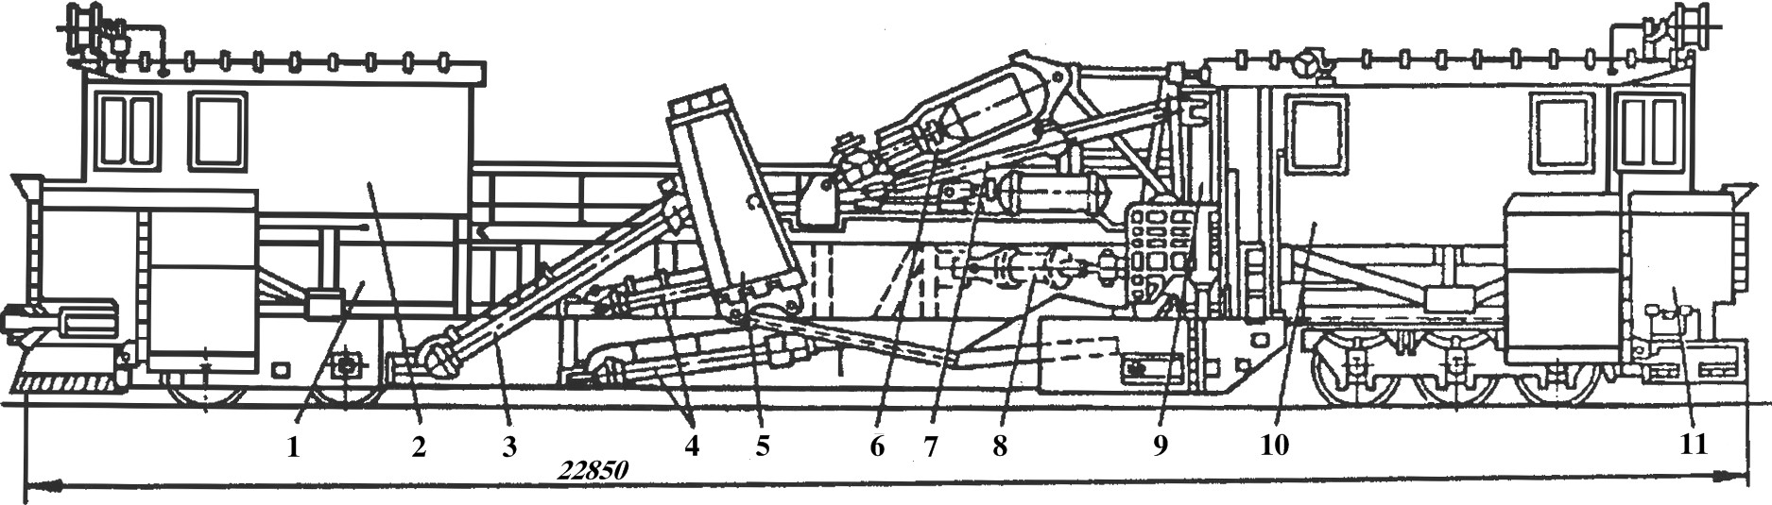

Рис. 2.1. Струг-снігоочисник СС-1М:

1 – ферма; 2 – господарська будка; 3, 4 – телескопічні розпірки; 5 – ухильне крило; 6 – телескопічна похила тяга; 7 – тяга; 8 – пневмоциліндр розкривання крила; 9 – портальна рама; 10 – кабіна керування; 11 – снігоочисний пристрій

## Машина СЗП-600

**Машина СЗП-600** призначена для ремонту земляного полотна і може виконувати очищення, поглиблення, розширення і нарізку нових кюветів, планування схилів, виїмок у робочій зоні ротора, переміщення вирізаного матеріалу до транспортного засобу або на схил земляного полотна [3].

Машина працює в комплексі з універсальним транспортним модулем УТМ-1, що забезпечує пересування машини і живлення її електроенергією, та вагоном прикриття ВП-1, призначеним для обслуговуючого персоналу.

Рама 10 машини (рис. 2.2) спирається на два тривісні ходові візки 9, які обладнані пристроями для блокування ресор. За кабіною на кронштейнах рами 10 встановлені стабілізуючі опори 8.

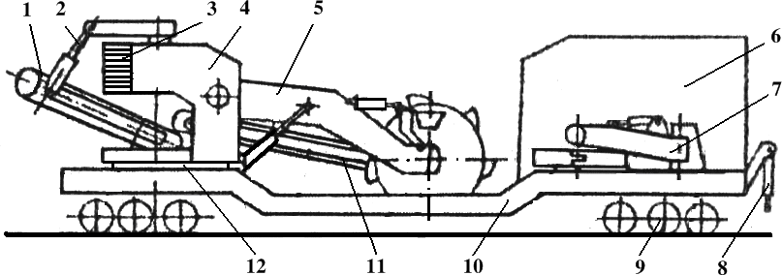

Рис. 2.2. Машина СЗП-600:

1 – поворотний конвеєр; 2 – механізм нахилу поворотного транспортера;

3 – противага; 4 – опора; 5 – роторний робочий орган; 6 – кабіна; 7 – плуги; 8 – стабілізуючі опори; 9 – тривісні ходові візки; 10 – рама; 11 – основний конвеєр; 12 – поворотне коло

На рамі машини змонтовано поворотне коло 12 із закріпленою на ньому опорою 4 із противагою 3.

На цій опорі розташований поворотний транспортер 1 з механізмом нахилу 2 і роторний робочий орган 5.

Роторний робочий орган включає стрілу, яка шарнірно прикріплена до опори 4. На кінці стріли встановлений ротор з

механізмами його привода і повороту, а під стрілою змонтований основний конвеєр 11.

Ґрунт, який вирізається ротором, надходить на основний конвеєр, потім – на поворотний конвеєр 1 і далі або у піввагон, або відсипається на узбіччя колії.

На протилежному кінці рами 10 розташована кабіна 6 для обслуговуючого персоналу і два плуги 7, які змонтовано з обох боків кабіни.

Плуги використовуються для робіт з вирівнювання грунту, планування його, профілювання баластової призми і для виконання допоміжних робіт у виїмках.

## Машини для нарізки кюветів

Представниками даного типу машин є машина типу МНК-1 російського і КНМ – 300П вітчизняного виробництва.

**Машина МНК-1** служить для очищення і розширення кюветів, нарізки нових кюветів, оправлення узбіч і схилів земляного полотна, виготовлення поперечних траншей у робочій зоні ротора, нарізки повздовжніх траншей глибиною до 2 м від РГР як за торцями шпал, так і на вильоті 7,8 м від осі колії, профілювання баластової призми, транспортування вирізаного баласту в транспортний засіб або викидання його на схили земляного полотна.

Машина МНК-1 змонтована на платформі 1 (рис. 2.3), що спирається на два двовісні ходові візки 7. На платформі встановлені кабіна 2 і робоче устаткування.

Основним робочим органом є роторний пристрій, який установлений на опорно-поворотному колі 9 і складається з портальної рами 5 з шарнірно закріпленою на ній стрілою 4. На оголовку стріли 4 і кронштейнах розташований ротор 3, а з протилежного боку стріли встановлена противага 6, що врівноважує ротор.

Ротор 3 включає роторне колесо, що складається із з’єднаних між собою двох дисків із закріпленими на них ковшами. Роторне колесо спирається на чотири пари повзунів, що знаходяться на рамі ротора. На цій рамі змонтовані ківшевий

лист і розвантажувальний лоток з вібратором. Сама рама ротора за допомогою кронштейнів кріпиться до стріли 4.

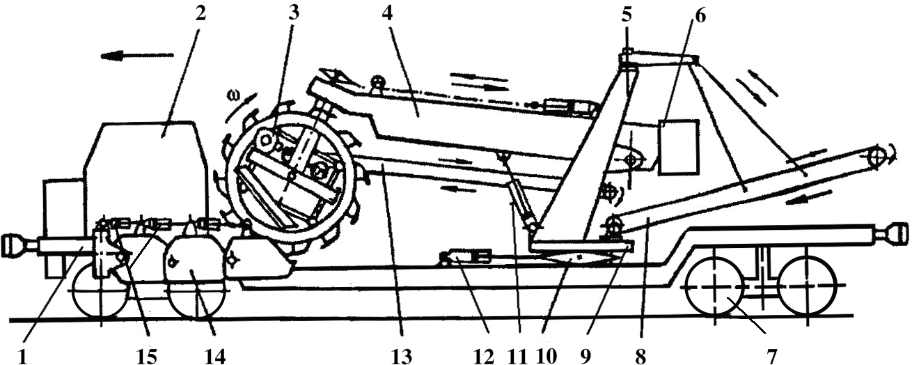

Рис. 2.3. Схема машини МНК-1:

1 – платформа; 2 – кабіна; 3 – ротор; 4 – стріла; 5 – портальна рама;

6 – противага; 7 – двовісні ходові візки; 8 – стрічковий транспортер; 9 – опорно-поворотне коло; 10 - зубцюватий вінець; 11, 12, 15 – гідроциліндри; 13 – конвеєр; 14 – плуги

Під стрілою 4 роторного пристрою підвішений конвеєр 13, що забезпечує відвід вирізаного матеріалу від ротора. Конвеєр має жолобчастий переріз транспортерної стрічки й обладнаний гвинтовим натяжним пристроєм, приводним мотор-барабаном, підтримувальними роликами з зовнішнього і внутрішнього боку гілки стрічки. Ширина транспортерної стрічки – 800 мм. Конвеєр має приймальний і розвантажувальний лотки.

Піднімання та опускання стріли 4 здійснюється гідроциліндрами 11, а поворот портальної рами на опорно- поворотному колі – гідроциліндрами 12, ланцюгом і зубцюватим вінцем 10, який закріплено на цьому колі.

Крім роторного пристрою, на опорно-поворотному колі встановлено стрічковий транспортер 8, що має гідропривод і механізми повороту і нахилу, аналогічні за конструкцією машині СЗП-600.

Машина МНК-1 обладнана ще і двома крилами - плугами 14, розташованими біля кабіни 2. Крила служать для обробки схилів баластової призми і брівки зливної призми полотна та міжколійя.

Кожне з двох крил складається з трьох секцій, які мають гідроциліндри 15 для повороту їх відносно один одного.

Розкриття крил також здійснюється за допомогою гідроциліндрів.

Живлення електроенергією і пересування машини МНК-1 при роботі забезпечує тягово-енергетичний модуль.

**Машина КНМ-300П** вітчизняного виробництва, яка призначена для виконання землерийних робіт при поточному утриманні і ремонті залізничної колії, для очищення і розширення кюветів і траншей, профілювання схилів, збирання зайвого баласту і забруднювачів за кінцями шпал з відвантаженням їх до рухомого складу для забруднювачів або у відвал [3].

На відміну від МНК-1 машина КНМ-300П - самохідна. Рама машини спирається на два двовісні ходові візки, один з яких приводний. На рамі встановлено дві кабіни, силова установка, гідростанція, портальна рама з опорно - поворотним пристроєм, роторним пристроєм з транспортером, що розташований усередині стріли, поворотним транспортером і двома універсальними плугами.

Для очищення старих та нарізки нових кюветів застосовують також і машини, базою яких служать колісні трактори типу МТЗ-82. Такими машинами очищують або нарізають кювети до питомого поперечного профілю та прокольного схилу з викиданням ґрунту за межі виїмки, об’їздять опори контактної мережі, можуть пересуватись по складному профілю кювету із збереженим положенням роторного робочого органу у вертикальній площині, завдяки механізму стабілізації та гідравлічній системі з автоматом-стабілізатором та гідроходозменшувачем [1].

## Машини для осушування ґрунтів земляного полотна

Велике значення при ремонті земляного полотна має механізація робіт з осушування ґрунтів.

|  |  |  |
| --- | --- | --- |
| Для виконання цих | робіт застосовують машини | для |
| спорудження закритих | повздовжніх (підкюветних | або |
| закюветних) дренажів у | виїмках земляного полотна, | на |

станційних та інших площадках і машини для спорудження поперечного дренажу [2].

**Траншейний ланцюговий багатоківшевий екскаватор- дреноукладач ЭТР-202А або ЭТР-202Б** (рис. 2.4) включає додаткове обладнання, яке складається із трубоукладального пристрою 6 для безперервного укладання на дно траншеї гнучкого дренажного трубопроводу, з окремими пористими трубофільтрами 8, що з’єднуються еластичними муфтами, захисних знімних металевих листів 9 та 10, які захищають робочий орган від звалювання при проході машини в нестійких водонасичених ґрунтах; знімного повздовжнього стрічкового конвеєра 5 для зворотного засипання до траншеї дренуючого або для викидання на узбіччя недренуючого ґрунту, укороченого поперечного конвеєра 1 і місця оператора 7.

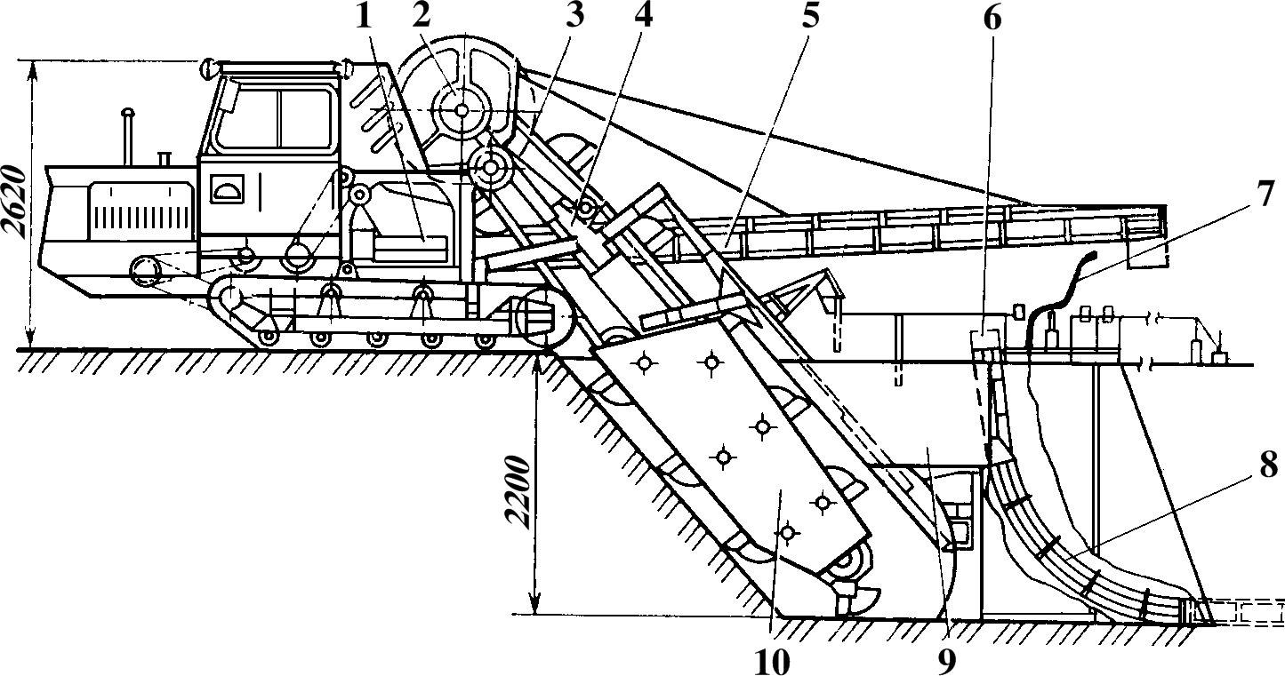

Рис. 2.4. Траншейний ланцюговий багатоківшевий екскаватор-дреноукладач:

1 – поперечний конвеєр; 2 – привод ківшевого ланцюгу;

3 – ківшевий ланцюг; 4 – рама; 5 – стрічковий конвеєр; 6 – трубоукладальний пристрій; 7 – місце оператора; 8 – трубо фільтри; 9 – знімні металеві листи

Ківшевий робочий орган екскаватора-дреноукладача складається з рами 4, натяжного пристрою, ківшевого ланцюга 3 та турасного вала 2 для його привода.

Ґрунт з ківшевого ланцюга робочого органу розвантажується на поперечний реверсивний стрічковий конвеєр 1 і далі на повздовжній конвеєр 5.

Для спускання на дно траншеї дренажних трубофільтрів оператор зі свого робочого місця 7 з’єднує їх еластичними муфтами і подає у жолоб трубоукладального пристрою 6. Трубофільтри 8 під дією власної ваги при пересуванні машини укладаються на дно траншеї.

Машина може працювати на підйомах і спусках з уклоном до 10º, на косогорах з уклоном до 5º і долати в транспортному положенні підйом до15º та косогори до 7º.

У комплекті з екскаватором-дреноукладачем зазвичай працює бульдозер та автогрейдер для планування дренуючого матеріалу, який доставлений до місця виконання робіт у думпкарах, а також екскаватор-планувальник для видалення недренуючого ґрунту з схилів глибоких виїмок. Після проведення дренажних робіт можна застосовувати кюветонарізні машини для поновлення профілю кюветів.

Технічна продуктивність екскаватора-дреноукладача, м3/год,

*П*  *3600*  *☺КЛ*  *qК*  *kН* ,

*ТЕХ*

*TК*  *kР*

де *☺КЛ* - швидкість ківшевого ланцюга, м/с;

*q* - місткість ковша, м3;

*К*

*kН* - коефіцієнт наповнення ковша;

*TК* - крок ковшів, м;

*kР* - коефіцієнт розпушування ґрунту.

**Машина для спорудження поперечного дренажу (МСПД)** призначена для осушування баластових поглиблень, в тому числі випуску вільної води з лож, мішків та карманів земляного полотна. Вона встановлюється на схилах насипу. Робочим органом її служить шнек.

## Машини для очищення колій від бруду та сміття

**Колійна землеприбиральна машина (ЗУБ)** служить для очищення станційних колій від бруду та сміття до поверхні шпал, поглиблення міжколійя, прибирання спливів ґрунту зі схилів, виїмок та насипів, для сколювання та прибирання криги та снігу. Окрім цього, машиною можна очищувати бокові шийки рейок від бруду та мазуту [8].

Крім щіток для очищення рейок, на машинах розташовані дискові розпушувачі, які розпушують баласт, що злежався, та грунт на міжколійї і узбіччі, прибиральний пристрій, який підгрібає та подає матеріал до середнього елеватора і забирає та спрямовує його на середній стрічковий конвеєр. Бічними елеваторами, які розташовані з обох боків машини, виконують прибирання матеріалу з міжколійя та вантажать його на похилий стрічковий конвеєр. Бічні тросові щітки та середній щітковий живильник змітають зі шпал і брівок баластової призми бруд та сміття після роботи середнього і бічних елеваторів та подають їх на похилий конвеєр.

Сколюючий пристрій призначений для розпушення криги, змерзлого снігу та шлаку.

З метою поліпшення експлуатаційних якостей машина ЗУБ була модернізована. Однак через низьку надійність окремих робочих органів експлуатація цих машин була припинена.

## Машини для видалення рослинності

Заростання рослинністю залізничної колії приводить до погіршення дренуючих властивостей баласту і порушення стабілізації колії.

Видалення трави і чагарників з поверхні баластової призми, узбіч, міжколійя і смуги відводів є відносно трудомісткою і дорогою операцією поточного утримання колії.

Для знищення рослинності застосовують три способи: хімічний, термічний і механічний.

Найбільш високоефективним і перспективним є хімічний спосіб. За кордоном цей спосіб одержав значне поширення. Використання поливальних потягів, машин для розпилення

розчинів і сухих гербіцидів дозволило механізувати й автоматизувати роботи з видалення рослинності і цілком виключити ручну працю.

Однак у нашій країні через високу токсичність і велику вартість гербіцидів застосування їх поки заборонено.

Термічний спосіб полягає в спалюванні рослинності. Цей спосіб застосовується обмежено через небезпеку поширення вогню на лісові насадження, низьку ефективність, тому що залишається недоторканою вогнем коренева система рослин, а також через порушення вимог екології.

Механічний спосіб знищення рослинності вважається найбільш трудомістким, тому що протягом сезону потрібно обробляти ту саму ділянку до 3 разів. Незважаючи на це він одержав у нашій країні і країнах СНД широке застосування.

Для знищення рослинності на колії та біля неї застосовуються колісні і гусеничні трактори, обладнані плоскими ножами, різними дисковими плугами з гідроприводом, роторними робочими органами з елементами, що ріжуть.

Для видалення чагарників і дерев широко використовують моторні пилки, переносні, причіпні і самохідні агрегати, що переміщаються як по залізничній колії, так і по ґрунту.

В останні роки для видалення рослинності почав широко застосовуватися кущоріз на залізничному ходу типу СП - 93.

**Кущоріз СП-93** призначений для зрізання рослинності вздовж залізничної колії. Він може зрізати чагарники і дрібні дерева діаметром стовбура до 150 мм. Машина являє собою раму 1 (рис. 2.5), що спирається на дві приводні осі колісної пари 5. На рамі розміщені дизель – генераторна установка 2 фірми

«Камминз» і кабіна 4 машиніста з двома пультами керування для руху в один та інший бік [1,14].

Під рамою 1 в середній її частині розміщається роторний пристрій. Він складається з рами з поворотним колом 6 і шарнірно закріпленої на ньому телескопічної стріли 8.

Висувна частина телескопічної стріли обладнана кронштейнами, до яких за допомогою пластин кріпиться рама 9 з ротором 10. Ротор обладнаний ножами. Обертання ротора здійснюється за допомогою гідродвигуна, закріпленого на рамі 9. Нахил рами з ротором здійснюється гідроциліндром 11,

піднімання та опускання стріли 8 – гідроциліндром 7. Висування рухомої частини стріли і поворот стріли в горизонтальному положенні також здійснюється за допомогою гідропривода. Гідроустаткування для живлення робочих органів машини розташовується в приміщенні 3.

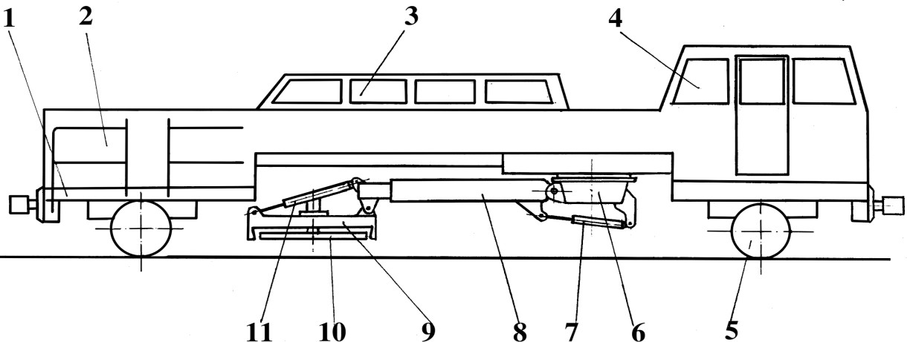

Рис. 2.5. Схема кущоріза СП-93:

1 – рама; 2 – генераторна установка; 3 – приміщення для обладнання; 4 – кабіна машиніста; 5 – приводні колісні пари; 6 – поворотне коло; 7, 11 – гідроциліндри; 8 – стріла; 9 – рама гідродвигуна; 10 – ротор

Машина може зрізати рослинність як з одного, так і з іншого боку колії.

Крім машин, призначених для зрізання рослинності, застосовуються також і змінні начіпні пристрої, які використовуються з цією ж метою.

Одним з таких пристроїв є **трироторний кущоріз ХІІТу**, який навішується на дрезину ДГКу.

Навісний трироторний кущоріз ХІІТу [3] може зрізати суцільну рослинність як з одного, так і з іншого боку колії з шириною до 5,7 м від її осі та продуктивністю до 5 км/год. Роторами, які встановлені на робочій та додаткових рамах, можна зрізати кущову рослинність як на схилах насипів та виїмок, так і в узбіччях.

## Рейкоочищувальні машини

Для візуального та дефектоскопного контролю рейок і стану скріплень потрібне періодичне очищування їх від бруду.

Одним із способів очищування є використання водяних струменів високого тиску.

Цей спосіб відрізняється від інших високою якістю очищування, економічністю та значною продуктивністю. Його ефективність визначається здатністю водяного струменя проникати між матеріалами різної міцності та густини, наприклад металом та шаром бруду, і відділяти їх один від одного. Крім того, водяний струмінь дозволяє видаляти забруднювачі з-під підошви рейок.

Машинами, які виконують ці роботи, є РОМ-3 та РОМ-4.

**Машина РОМ-3** (рис. 2.6) призначена для безперервного очищення скріплень, верхньої поверхні підошви і бокової поверхні шийки та головки рейок від бруду із видаленням забруднювачів з-під підошви рейок. Машина включає головну машину та цистерну.

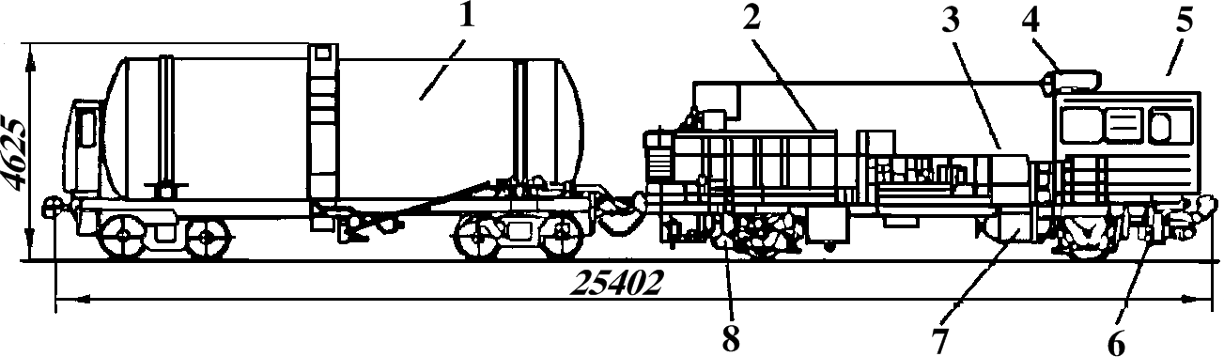

Рис. 2.6. Машина РОМ-3:

1 – цистерна; 2 – дизель-генераторна установка; 3 – насосна станція; 4 – радіообладнання; 5 – самохідний двовісний екіпаж; 6 – гідромонітори; 7 – компресор; 8 – тяговий привод

Головна машина 5 – самохідний двовісний екіпаж. На передній консолі рами встановлена кабіна з органами керування машиною, засобами зв’язку 4 та сигналізацією, на задній консолі рами змонтована дизель-генераторна установка 2.

Між кабіною та силовою установкою розташовані компресор 7 з повітрозбірником, насосна станція 3, яка подає воду під тиском 160 МПа до гідромоніторів 6, та система охолодження тягових двигунів.

Пересувається головна машина за допомогою задньої колісної пари, обладнаної приводом 8.

Цистерна 1 місткістю 60 м3 служить для забезпечення водою робочих органів.

**Машина РОМ-4** також може виконувати роботи з очищення бокових поверхонь рейок та скріплень від забруднень та видалення забруднювачів з-під підошви рейок та шпальних ящиків. Крім знищення рослинності, ця машина може знімати напругу у довгомірних рейкових плітях за рахунок їх нагрівання. РОМ-4 складається із головної машини і цистерни місткістю

60 м3 для робочої рідини.

Головна машина (рис. 2.7) – самохідна, двовісна, базою її служить машина МПТ-6.

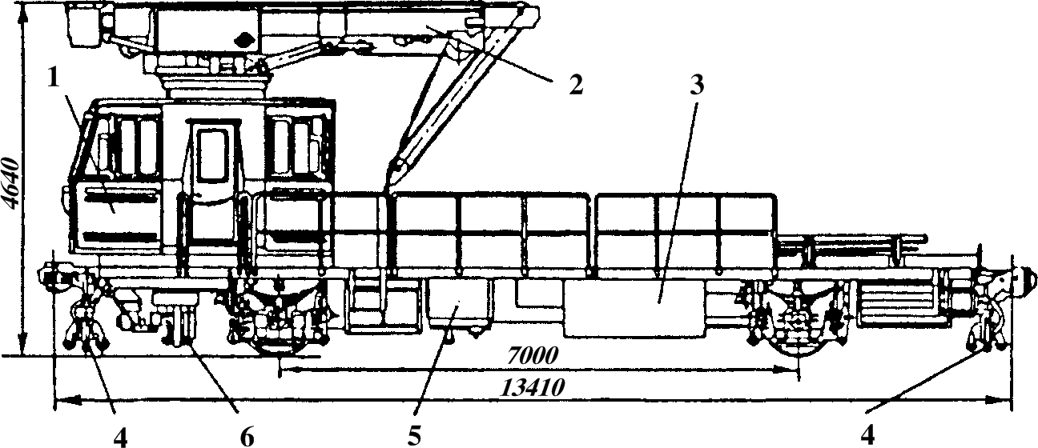

Рис. 2.7. Машина РОМ-4 для знаття напруги в рейках безстикової колії та очищення рейок:

1 – кабіна; 2 – поворотний кран; 3 – дизель-генератор; 4 – обладнання для видалення забруднювачів; 5 – обладнання для зняття напруги в рейках безстикової колії; 6 – гідромонітори

На платформі машини розташована кабіна 1, консольний поворотний кран 2, дизель-генератор 3, обладнання 4 для видалення забруднювачів, обладнання 5 для зняття напруги в рейках безстикової колії та гідромонітори 6.

### *Контрольні питання*

1. Призначення земляного полотна та його можливі дефекти.
2. Які машини використовуються для ремонту земляного полотна?
3. Призначення та основні вузли струга-снігоочисника СС-1.
4. У чому відмінність струга-снігоочисника СС-1м від СС-1?
5. Призначення машини СЗП-600.
6. Основні вузли машини СЗП-600.
7. Призначення та основні вузли машини МНК-1.
8. Призначення та основні вузли машини КНМ-300П.
9. Які роботи повинні виконуватись для осушення ґрунтів земляного полотна?
10. Призначення екскаватора-дреноукладача ЭТР-202А.
11. Формула продуктивності машини ЭТР-202А.
12. Призначення та основні вузли машини СП-93.
13. Призначення та основні вузли машини РОМ-3.
14. Призначення машини РОМ-4.

## МАШИНИ ДЛЯ БАЛАСТУВАННЯ ТА ПІДНІМАННЯ КОЛІЇ

## Загальні відомості і класифікація

Машини для баластування і піднімання колії призначені для формування баластової призми після вивантаження баластового матеріалу і встановлення колійної решітки у потрібне положення.

Основні роботи з формування баластової призми, чи ***баластувальні*** роботи, зводяться до спрямування баластового матеріалу:

* у зону під шпалами колійної решітки, що піднімається;
* у шпальні ящики (проміжки між двома сусідніми шпалами);
* в ухильно-плечові чи міжколійні зони (на багатоколійних ділянках) із плануванням поверхні баластової призми, збиранням її і перерозподілом надлишків баласту.

Одночасно з підніманням колійної решітки для досягнення необхідного положення робиться її зсув в плані та установка за рівнем, тобто перевищення однієї рейки над іншою (у кривих).

Спрямування матеріалу в баластову призму з одночасним його перерозподілом називається ***дозуванням*** баласту.

Робочі органи машин, які призначені для його виконання, називаються ***дозаторами.***

Технологія дозування баласту машинами в основному зводиться до двох випадків. У першому випадку баласт попередньо вивантажується з рухомого складу (думпкарів, платформ) на узбіччя колії, а потім направляється до осі колії на колійну решітку. У другому випадку баласт вивантажується на колійну решітку зверху з хопер-дозаторів, оснащених спеціальними розвантажувально-дозувальними пристроями, тобто розвантажування і дозування поєднані.

Після дозування баластового матеріалу він подається під підошви шпал. Для цього колійна решітка піднімається в робочій зоні на необхідну висоту, після чого простір, що утворився, заповнюється матеріалом. На практиці використовуються кілька способів такого заповнення. Баласт, що знаходиться вище підошов шпал, провалюється крізь шпальні ящики під дією сили

ваги. Якщо він зависає в шпальних ящиках, то використовуються спеціальні робочі органи – ***пробивачі***. Під підошвами шпал баласт розрівнюється натягнутими поперечно колії стержнями – ***струнками,*** чи планувальними ножами плугового типу.

Технологічний процес піднімання колії складається з

вивішування колійної решітки на необхідну висоту

*НВ* (рис. 3.1, а),

зсуву

*SЗС*

базової й перевищення

*НВЗ*

(рис. 3.1, б) небазової

рейки щодо первісного рівня в перетині розташування піднімального робочого органу, підведення баластового матеріалу в простір, що утворився під підошвами шпал з одночасним плануванням поверхні обпирання шпал і опусканням. У результаті колійна решітка піднімається на новий рівень, розташований вище первісного, на висоту технологічного

піднімання

*НП* .

HBЗ

Рис. 3.1. Технологічні операції при постановці колійної решітки в питоме положення:

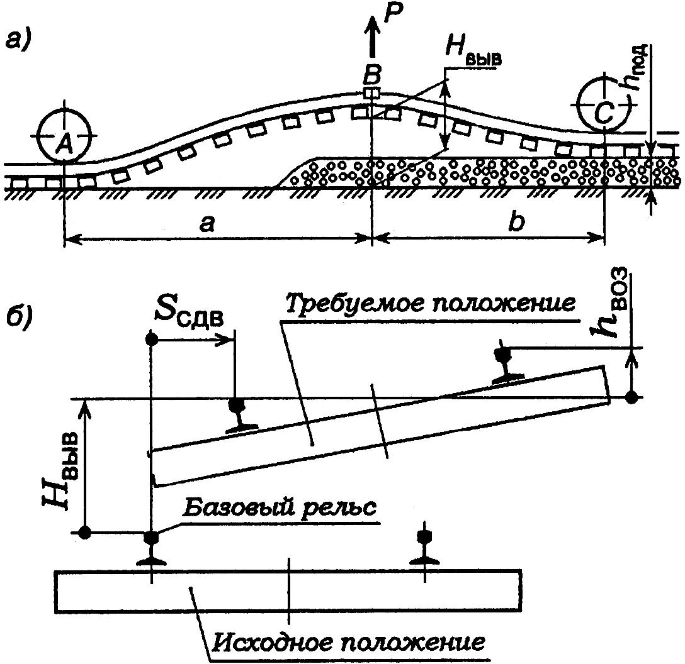

***а)***

HB

H

П

***б)***

Питоме положення

Базова рейка

Вихідне положення

SЗС

HB

а – схема вивішування; б – параметри переміщення колійної решітки

Відповідно до використовуваної технології розроблені такі принципові конструктивні схеми машин:

* з повною опорою на рейки:
  + з перевезенням і розвантажуванням без дозування (думпкари);
  + з перевезенням, розвантаженням і дозуванням (хопер- дозатори);
  + з дозуванням і вивішуванням колійної решітки на ділянці між двома опорно-ходовими пристроями (електробаластери двопрогонові з міжфермовим шарніром ЭЛБ-1, ЭЛБ-3М, ЭЛБ-3ТС, ЭЛБ-3МК, ЭЛБ-4 та ін.);
  + причіпні однопрогонові колієпідйомники (МПП-5, МРП-600 та ін.);
  + з розподіленням і плануванням матеріалу (ПБ, ПБ-01, ЗБ

тощо);

* з опорою на рейки з одного боку (консольні баластери КБ-2 тощо);
* з опорою на земляне полотно або лежачий баластовий матеріал: колієпідйомники циклічної дії (МПТС-1К, ПРМ-3Г та ін.), тракторні дозувальники (ТДГ-1, ТДГ-2 та ін.).

Більшість колійних машин використовують метод з опорою на рейки з двох боків ділянки вивішування, тому що притиснення колійної решітки у двох точках стабілізує її положення під час роботи і сприяє більш точній установці. Методи з частковою опорою на рейки і з опорою на основу використовуються рідше, тому що в цьому випадку положення колійної решітки на ділянці вивішування недостатньо фіксується, тому вона лягає на баласт менш точно.

## Електробаластери

Електробаластери є універсальними багатоопераційними високопродуктивними машинами безперервної дії, призначеними для постановки колії на баластову основу при виконанні робіт з будівництва і технічного обслуговування колії, передбачених діючою системою ведення колійного господарства.

Електробаластери виконують дозування баласту, попередньо вивантаженого уздовж колії, зрізання баласту біля торців шпал, планування схилів і міжколійних зон призми, піднімання колійної решітки на формований баластовий шар. Вони роблять грубе виправлення і рихтування колії, оправлення

узбіч земляного полотна, а також роботи на щебеневих базах для формування штабелів баластових матеріалів і піднімання прогонових будов малих мостів при ремонті.

Найбільше застосування знайшли двосекційні електробаластери прогонового типу ЭЛБ-ЗМ, ЭЛБ-ЗТС (для транспортного будівництва), ЭЛБ-ЗМК і ЭЛБ-4. Консольні електробаластери КБ-2, що застосовувалися раніше в транспортному будівництві, перебудовані за двопрогоновою схемою (ЦНИИС-УРМЗ). База для розміщення робочого устаткування у всіх електробаластерів принципово однакова.

**Електробаластер ЭЛБ-ЗМК** (рис. 3.2) складається з двох секцій: напрямної і робочої. Напрямна секція являє собою зварену ферму 4, яка спирається на двохосьовий ходовий візок 32, а в середній частині – на чотиривісний ходовий візок 26. Робоча секція 8 аналогічної конструкції. У задній частині вона спирається на колію за допомогою двохосьового ходового візка 13, а в передній частині – на ферму напрямної секції через сферичний шарнір 24, що дозволяє забезпечити компенсацію відносних кутових зсувів ферм при русі в кривих, через переломи повздовжнього профілю, а також при переміщенні по нерівностях [1, 5].

Ферми з’єднані одна з одною двома тягами 5 із пружинними амортизаторами. Тяги служать для підвищення поперечної стійкості робочої секції, а також для запобігання надмірного поперечного розгойдування робочої секції при русі. Електробаластер обладнаний автозчепами 12.

Основними робочими органами електробаластера є дозатор 31, розташований на фермі напрямної секції, підйомно-рихтувальний пристрій 18 (ПРП), баластерні рами 19 і робочий орган для динамічної стабілізації колії 16.

На фермах електробаластера розміщені також додаткові робочі органи. Для безпечного проходу ходових візків служать пасивні 30, 21 і активні 28 рейкові щітки, а також пасивні шпальні щітки 14, що скидають баласт із робочих поверхонь головок рейок і змітають його з поверхонь шпал.

Пристрій 17 для пробивання баласту в шпальних ящиках запобігає його зависанню при вивішуванні колійної решітки. Для ущільнення баласту в торцях шпал служать два віброущільнювачі 27, що за конструктивною будовою аналогічні ущільнювачам машини ВПО-3-3000.

28

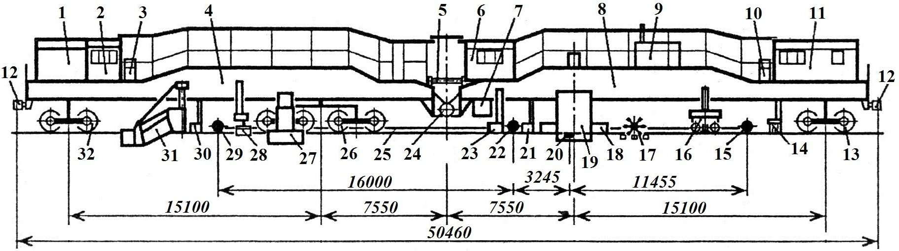

Рис. 3.2. Схема електробаластера ЭЛБ-3МК:

1, 9 – основний та додатковий дизель-електричні агрегати; 2, 6, 11 – передня, центральна та задня кабіни; 3, 10 – насосні агрегати; 4, 8 – ферми; 5 – з’єднувальна тяга; 7 – пульт керування; 12 – автозчеп;

13,32 – двовісний ходовий візок; 14 – шпальні щітки; 15, 20, 22, 29 – вимірювальні візки; 16 – динамічний стабілізатор колії; 17 – пристрій для пробивання баласту у шпальних ящиках; 18 – підйомно-рихтувальний пристрій; 19 – баластерні рами; 21,28,30 – рейкові щітки; 23 – притискний пристрій; 24 – шарнір; 25 – трос- хорда; 26 – чотиривісний ходовий візок; 27 – віброущільнювач; 31 – дозатор

Електробаластер оснащується додатково вимірювальними візками 15, 20, 22, і 29 із тросом-хордою 25 контрольно- вимірювальною системою рихтування колії. Для притискування колійної решітки при рихтуванні використовується спеціальний притискний пристрій 23.

Машина при роботі переміщується локомотивом. Керування робочими процесами здійснюється з передньої 2 і центральної 6 кабін і пультів керування 7, розташованих під центральною кабіною. Задня кабіна 11 використовується для побутових потреб екіпажу машини.

Джерелом енергії служить дизель-електричний агрегат 1 змінного струму. Машина має два насосних агрегати 3, 10. Для привода робочих органів застосовані електричні, гідравлічні і пневматичні трансмісії. У нестандартних ситуаціях використовується додатковий дизель-електричний агрегат 9.

На **електробаластерах ранніх випусків ЭЛБ-1 і ЭЛБ-3** (рис. 3.3, а) механізм піднімання колійної решітки з електромагнітно-роликовим підйомником установлений на робочій секції 9 і складається з черв’яка 1, що обертається електродвигуном, черв’ячного редуктора 3, гвинта 2, поперечної балки-коромисла 4 і вертикальних прямих тяг 8, до нижніх кінців яких підвішені балки з траверсами й електромагнітами 6. Механізми поперечного зсуву 7 і перекосу 5 рейко-шпальної решітки (РШР) скомпоновані аналогічно, і включають черв’ячний редуктор, гвинтову пару та електродвигун.

На **електробаластерах ЭЛБ-ЗМ і ЭЛБ-ЗТС** (рис. 3.3, б) застосовується комбінований механізм, що також розташований на робочій секції 16 і складається з механізму піднімання з двома черв’ячно-гвинтовими редукторами 10, 11, двох вертикальних криволінійних тяг 13, механізму зсуву колійної решітки 15 і електромагнітів 14.

Підйомні гвинти з вертикальними тягами з’єднані через пружину, розташовану в напрямному стакані 12*.* Під час опускання електромагнітів при зіткненні їх з рейками пружини стискаються, спеціальні упори впливають на кінцеві вимикачі і відключають електродвигуни, запобігаючи поломці деталей привода.

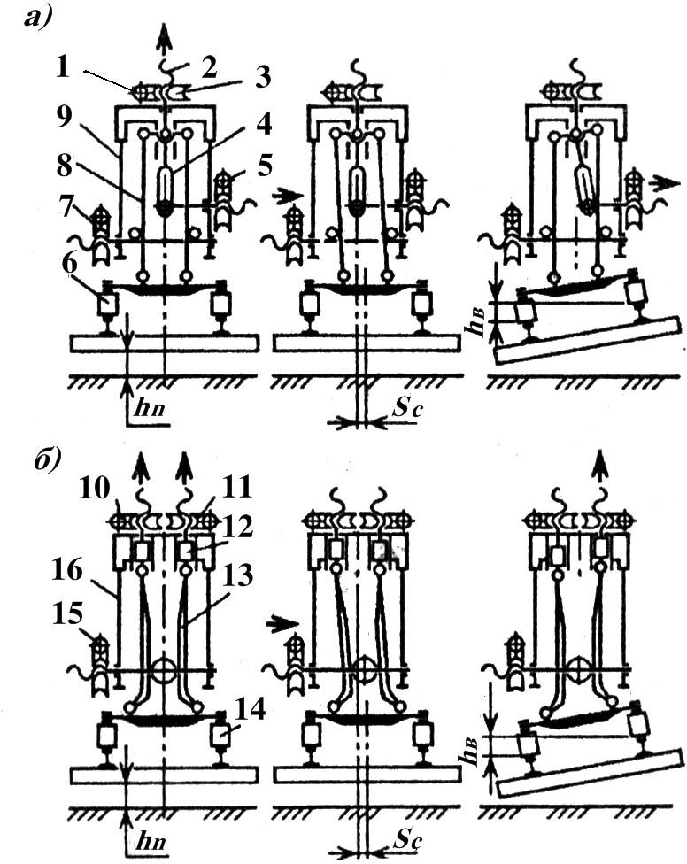

Рис. 3.3. Кінематичні схеми механізмів піднімання і зсуву колії з електромагнітним підйомником:

а – схема для електробаластерів ЭЛБ-1 та ЭЛБ-3; б – схема для електробаластерів ЭЛБ-3М та ЭЛБ-3ТС; 1 – черв’як; 2 – гвинт;

3 – редуктор; 4 – поперечна балка; 5 – механізм перекосу; 6, 14 – електромагніти; 7, 15 – механізм зсуву колійної решітки; 8 – вертикальна пряма тяга; 9, 16 – робоча секція; 10, 11 – редуктори; 12 – напрямний стакан; 13 – вертикальна криволінійна тяга

## Тракторні дозувальники

Тракторні дозувальники служать для дозування баласту до колії, планування та формування баластової призми, вирізання баласту при зніманні колійної решітки, буксирування тракторних колієпідйомників та колієукладачів [2].

Застосовувати їх можуть при будівництві нових залізниць з малим обсягом робіт.

**Тракторний дозувальник ТДГ-2** змонтований на тракторах Т-130Г-1 чи Т-130МЗ ГП, гусеничні візки яких підсилюють та пристосовують для руху як по ґрунту, так і по рейках.

Машина включає базовий гідрофікований трактор 1 (рис. 3.4) з комбінованим ходом і дозатор, до складу якого входить лобовий щит з роликовою рамою, обладнаний опорними та напрямними роликами, що забезпечують стійкість робочого органу при роботі, два крила, штовхальна рама 11, розпірні телескопічні тяги 12 та консольний кран 2 вантажопідйомністю 1 т.

Кожне крило складається з кореневої 5 і середньої 7 частин, підкрилка 9 та щитка 10.

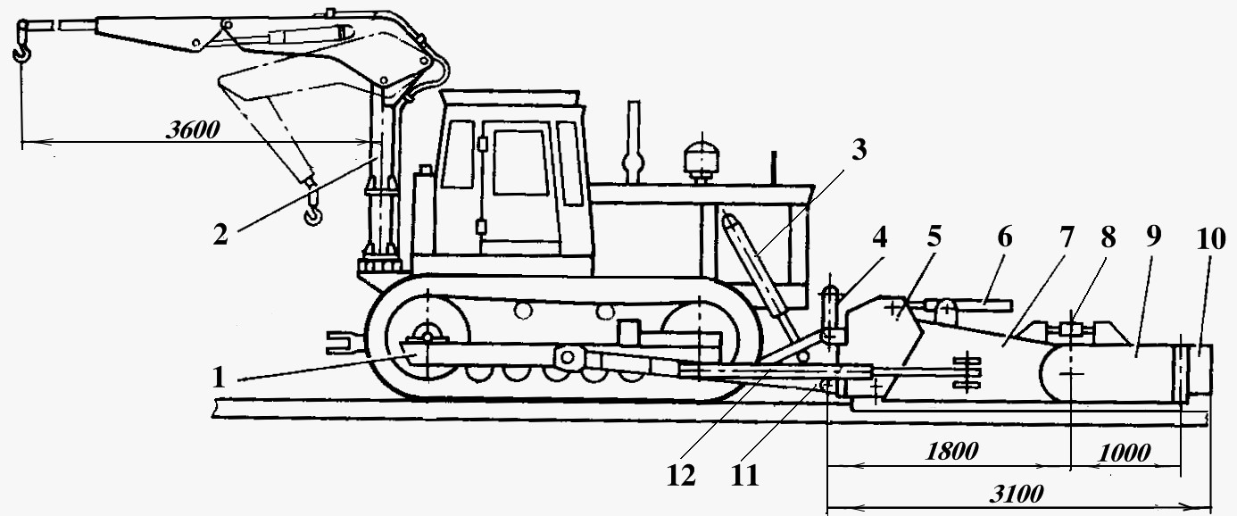

Рис. 3.4. Тракторний гідравлічний дозувальник ТДГ-2:

1 – трактор; 2, 3, 4, 6 – гідроциліндри: піднімання крана, піднімання лобового щита, піднімання крила; 5 – коренева частина крила; 7 – середня частина крила; 8 – механізм піднімання підкрилка; 9 – підкрилок; 10 – щиток; 11 – штовхальна рама; 12 – розпірні телескопічні тяги

Дозатор в опущеному положенні опирається на роликове обладнання. Піднімання дозатора здійснюється гідроциліндрами 3, пересування роликової рами – гідроциліндром 4, піднімання крила – гідроциліндром 6, а піднімання підкрилка – гвинтовим пристроєм 8.

При дозуванні баласту у колію лобовий щит опускають до упора його роликів у рейки. Бокові крила повертають вручну вперед, встановлюють їх в плані під кутом 30° до повздовжньої осі колії та закріплюють у такому положенні телескопічними розпірками.

Гідроциліндрами 4 виставляють лобовий щит на потрібну висоту, середні частини крил та підкрилки розташовують згідно

із заданим профілем баластової призми, а щитки – паралельно повздовжній осі колії.

Для планування баласту кожне крило повертають назад, встановлюють його під кутом 30° до осі колії та кріплять до короткої розпірки.

Для зрізання баласту при знятій колійній решітці кінці бокових крил зводять до осі колії і там закріплюють.

При русі вперед дозувальник клином, утвореним зведеними крилами, зрізає баласт та пересуває його на узбіччя.

На деяких тракторних дозувальниках замість консольного крана встановлюють генератор, який працює від вала відбору потужності трактора. Струмом, який виробляє генератор, можна живити електрифікований колійний інструмент, шліфувальне або точильне обладнання, виконувати зварювальні роботи.

## Планувальник баласту ПБ

**Планувальник баласту ПБ** призначений для планування і перерозподілу свіжовідсипаного баласту при всіх видах ремонту і поточному утриманні залізничної колії, а також може застосовуватися при її будівництві [3].

Машина виконує такі операції:

* планування баластового матеріалу по всій ширині баластової призми для забезпечення її проектного профілю;
* перерозподіл надлишків баласту зі схилів і міжколійя всередину колії;
* перерозподіл зі схилу до міжколійя або навпаки; видалення баласту з верхньої поверхні шпал і переміщення його за кінці шпал;
* очищення скріплень рейок від баласту.

На рис. 3.5 зображений загальний вигляд машини. Рама машини 1 спирається через ресорне підвішування 3 на дві приводні колісні пари 2.

На кінцях рами встановлені автозчепи 4. На задньому кінці рами розміщена кабіна 5, у якій розташовано устаткування для керування машиною в транспортному і робочому режимах. На рамі машини закріплені центральний плуг 6, бічні плуги 7 і тунелі 8. Під кабіною підвішений підбирач 9. На рамі

змонтований силовий привод з реверс-роздавальною коробкою і редуктором, що з’єднані карданними валами з осьовими редукторами колісних пар.

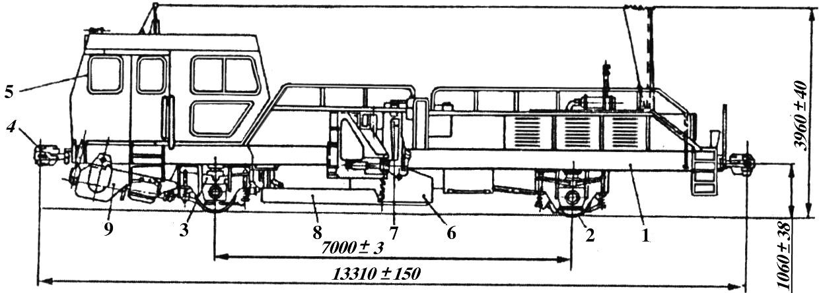

Рис. 3.5. Планувальник баласту ПБ:

1 – рама; 2 – колісні пари; 3 – ресорне підвішування; 4 – автозчеп;

5 – кабіна; 6 – центральний плуг; 7 – бічні плуги; 8 – тунелі; 9 – підбирач

Підбирач служить для остаточної обробки, яка включає підбирання надлишків баласту з верхньої поверхні шпал і переміщення його за кінці шпал. У звареному корпусі встановлена щітка. Щітка обладнана знімними лопатами, що міняються в залежності від типу шпал: дерев’яних чи залізобетонних.

Перед щіткою на корпусі закріплений транспортер. Він служить для переміщення надлишків баласту на кінці шпал.

Тунелі служать для забезпечення кращого перетікання баласту через рейки, а також для захисту рейкових скріплень від баласту при роботі.

Центральний плуг призначений для планування і перерозподілу надлишків баласту всередині колії і на плечах баластової призми. Основні операції з переміщення баласту, що виконуються центральним плугом, показані на рис. 3.6.

Боковий плуг призначений для планування баласту на схилах та міжколійї. Основні операції з переміщення баласту і планування схилів і міжколійя показані на рис. 3.7.

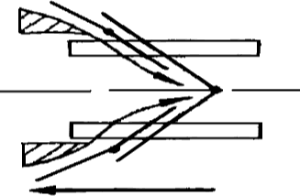

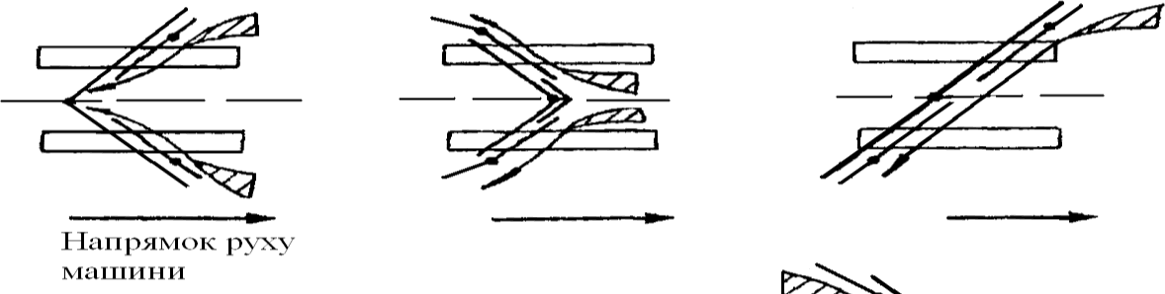

Рис. 3.6. Основні операції, які виконуються за допомогою центрального плуга

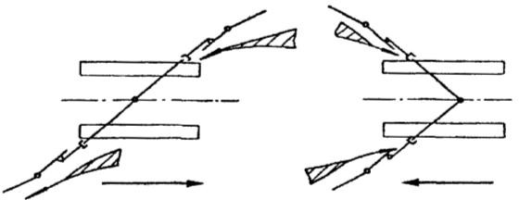

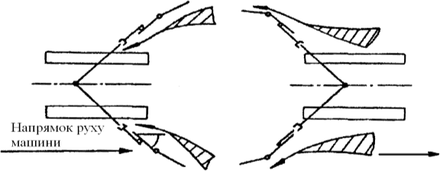

Напрямок руху машини

Рис. 3.7. Основні операції, які виконуються за допомогою бокового плуга

### *Контрольні питання*

1. Які роботи називають баластуванням та які операції вони включають?
2. Класифікація конструктивних схем машин, що виконують баластування колії.
3. Основні вузли пристрою для баластування колії на електробаластері.
4. Призначення електробаластера ЭЛБ-3МК та його основні робочі органи.
5. Які переваги двофермових електробаластерів типу ЭЛБ у порівнянні з консольними електробаластерами?
6. Призначення та основні вузли електробаластера.
7. Призначення динамічного стабілізатора.
8. Які роботи може виконувати тракторний дозувальник?
9. Призначення планувальника баласту типу ПБ.
10. Основні робочі органи, що встановлені на планувальнику баласту ПБ.

## МАШИНИ ДЛЯ ОЧИЩЕННЯ ЩЕБЕНЮ ІЗ ЗАМІНОЮ БАЛАСТУ

## Призначення та класифікація щебенеочисних машин

Щебенева баластова призма, шар якої може складати від 0,25 до 0,6 м та більше, має високу несучу та дренувальну здатність, пружність та міцність.

Але ці властивості щебеневий баласт зберігає до тих пір, доки він чистий. При постійному динамічному впливі рухомого складу на колію, атмосферному впливі та потраплянні до щебеню сміття й часток насипних вантажів, що перевозяться, баласт забруднюється і втрачає свої позитивні властивості.

Своєчасне очищення щебеневої баластової призми має велике значення та сприяє безпеці руху поїздів.

Машини, які призначені для вирізання й очищення баласту, видалення забруднювача та укладання очищеного щебеню знов у колію, називають щебенеочисними.

За способом проведення робіт вони були розділені на три типи: машини, що очищають баласт з підніманням колійної решітки (ЩОМ-4, ЩОМ-4М, ЩОМ-ДО), без піднімання (ЩОМ-3У) та при знятій колійній решітці (БМС, БМ-2, БМ-3) [3]. На всіх цих машинах був застосований відцентровий спосіб очищення баласту.

Але у зв’язку з тим, що щебенеочисні машини з відцентровим очищенням щебеню за своїми конструктивними особливостями не могли очищати забруднений шар щебеню більше ніж на 25 см, а також через неефективність машин, які працюють при знятій колійній решітці, був застосований інший спосіб вирізки баласту і змінена технологія цього процесу.

Тому нові щебенеочисні машини почали класифікувати на такі три групи: машини високої продуктивності з малою глибиною очищення (ЩОМ-4, ЩОМ-4М та ін.), машини для торцевого очищення (заміни) баласту (УМ-С, ЩОМ-6Р та ін.) і машини для глибокого очищення (заміни) щебеню (RM-80, СЧ-600, СЧ-601, СЧУ-800, ЩОМ-6Б та ін.) [1, 9].

За призначенням ці нові машини розділяються на машини для роботи тільки на перегонах, тільки на стрілочних переводах та на універсальні машини, що виконують роботи як на перегонах, так і на стрілочних переводах.

## Щебенеочисні машини високої продуктивності з малою глибиною очищення

Представниками цієї групи є машини ЩОМ-4 та ЩОМ-4М. Ці машини призначені для очищення щебеневого баласту на коліях з будь-якими типами рейок та шпал і можуть вирізати баласт з колії, очищати його, видаляти забруднювачі в бік від колії на схили насипів та виїмок, піднімати колію на щебінь, дозувати очищений щебінь, виправляти баластову призму, виставляти колію на задану відмітку, забезпечувати перевищення однієї рейки над іншою при роботі на кривих ділянках колії.

Базою **машини ЩОМ-4** служать зміцнені ферми електробаластера ЕЛБ-3М (рис. 4.1): ферма №1 (напрямна) 17 та ферма №2 (робоча) 10, які з’єднані шарніром 16. Машина обладнана роторним пристроєм 20, консольним краном 3, пристроєм для пробивання шпальних ящиків 15, щебенеочисним пристроєм 11, планувальником 9, транспортером для відбору щебеню 8 з бункером 6. Крім цього, на машині встановлені: підйомний пристрій 13, дозатор 19, рейкова 18 та шпальні

щітки 5 і 14.

Роторний пристрій 20 складається з двох багатоківшевих роторів, розташованих по двох боках ферми №1. Кожен ротор обладнаний лотком 21, який спрямовує за межі колії щебінь, що висипається.

Щебенеочисний пристрій змонтований на підйомній та двох несучих рамах і складається з сітчастої стрічки, роликової батареї, натягувального та відхиляючого пристроїв та привода. Для підгрібання щебеню до підрізного ножа кожна несуча рама оснащена підгрібним крилом 12. Робочі органи машини обладнані гідро- та електроприводами.

37

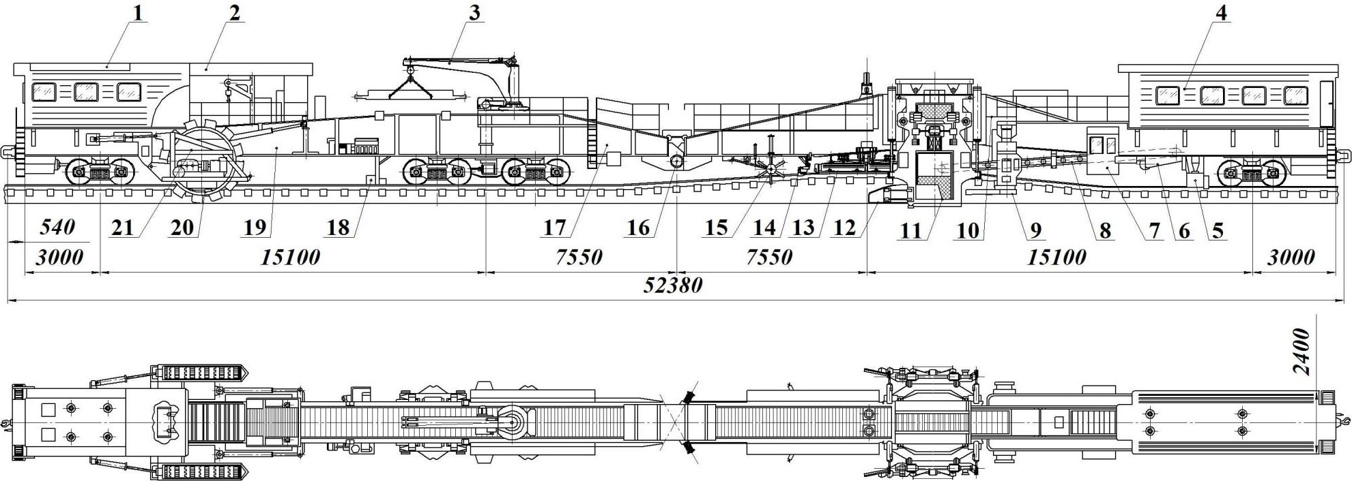

Рис. 4.1. Щебенеочисна машина ЩОМ-4:

1 – кабіна керування; 2 – навіс; 3 – консольний кран; 4 – приміщення для електростанції; 5, 14 – шпальні щітки; 6 – бункер ; 7 – виносний пост; 8 – транспортер для відбору щебеню; 9 – планувальник; 10, 17 – робоча та напрямна ферми; 11, 13, 15, 20 – пристрої: щебенеочисний, підйомний, для пробивання шпальних ящиків, роторний; 12 – підгрібне крило; 16 – міжфермовий шарнір; 18 – рейкова щітка; 19 – дозатор; 21 – лоток

Гідравлічна система машини складається з трьох насосних станцій. Для живлення робочих органів разом з електроприводом у приміщенні 4 знаходиться електростанція потужністю 200 кВт. Робочими органами керують з кабіни 1, двох виносних постів 7 та двох постів, встановлених під навісом 2. Пересувається щебенеочисна машина тепловозом, від нього ж вона отримує живлення постійним струмом привода щебенеочисного пристрою [2].

**Машина ЩОМ-4М** є модернізованим зразком ЩОМ-4 [8]. Для того, щоб частково усунути недоліки, які виявлені при експлуатації машини ЩОМ-4, а саме, втрати щебеню, що вирізаний ротором, на ЩОМ-4М встановлено додатковий щебенеочисний пристрій 2 (рис. 4.2), транспортер-живильник 1 для подачі до нього вирізаного роторами щебеню, транспортери 4 та 5 для транспортування очищеного щебеню з бункера 3 до поворотного транспортера 6 і бункера-розподільника 7 для спрямування щебеню у колію.

Продуктивність щебенеочисної машини, м3/год,

*ПМ*  3600  *FЩП* *Р* ,

де *FЩП* ­ площа поперечного перерізу баластової призми, що вирізається, м2;

* Р* ­ робоча швидкість машини, м/с.

Площа поперечного перерізу баластової призми, що вирізається, м2,

*FЩП*

 *В*  *Н* ,

де *В* ­ ширина шару баласту, що вирізається, м;

*Н* ­ середня глибина шару, що вирізається, м.

38

39

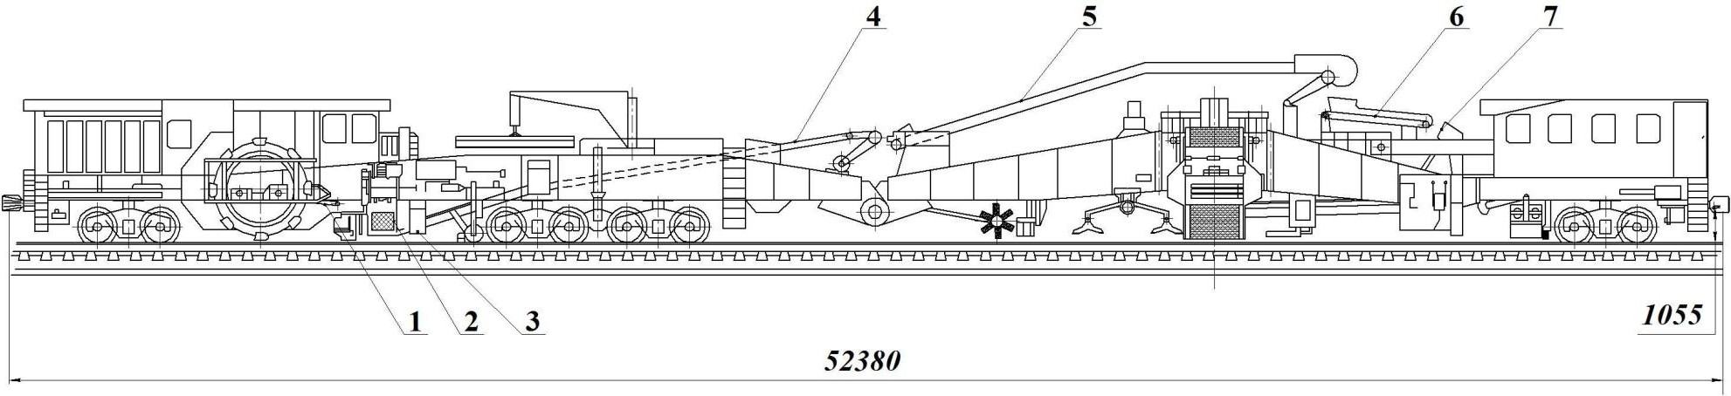

Рис. 4.2. Щебенеочисна машина ЩОМ-4М:

1 – транспортер-живильник; 2 – додатковий щебенеочисний пристрій; 3 – бункер-розподільник чистого щебеню від додаткового очисного пристрою; 4,5 – транспортери; 6 – поворотний транспортер; 7 – бункер- розподільник

Продуктивність роторного пристрою щебенеочисної машини, м3/год,

*П*  3600  *qК*  *zР*  *zК*

⋅ *nР*  *кН* ,

*Р*

*к*

*Р*

де *qК*

*zР*

*zК*

* місткість одного ковша ротора, м3;
* число роторів, що працюють;
* кількість ковшів на роторі;

*n* ­ частота обертання ротора, с-1;

*Р*

*кН* ­ коефіцієнт заповнення ковшів;

*кР* ­ коефіцієнт розпушення щебеню.

Продуктивність щебенеочисного пристрою відцентрового типу, м3/год,

*ПЩП*

 3600  *bС*

⋅ *hЩ*

*Щ* ,

де *bС* ­ робоча ширина сітчастої стрічки. Приймають для ЩОМ-4,

ЩОМ-4м, ЩОМ-ДО

*bС* = 1,2 м;

*hЩ* ­ середня товщина шару щебеню на сітчастій стрічці.

Приймають

*hЩ* = 0,05…0,075 м;

*Щ* ­ швидкість щебеню на сітчастій стрічці, м/с.

## Машини для торцевого очищення щебеню

Окрім вирізання забрудненого баласту за торцями шпал, його очищення та дозування у вирізані роторними пристроями траншеї ці машини здатні також вирізати баласт з поміж колій, з узбіч колії як з одного, так і з іншого боку, подавати вирізаний баласт чи забруднювач до спеціалізованого рухомого складу, формувати схили баластової призми при ремонтах та поточному утриманні колії.

Представником цього класу є **машина УМ-С** російського виробництва. Це самохідна машина, яка складається з рами 14

(рис. 4.3) на двох тривісних ходових візках 17, у яких середні колісні пари є приводними.

На рамі розташований похилий 2 та поворотний 1 конвеєри для відвантаження забруднювачів, грохот 4, два роторних пристрої на підйомних та поворотних балках 11, конвеєр 5 для вирізаного баласту, конвеєр 8 для очищеного щебеню, силова установка 10 з дизель-генератором та паливним баком 16, гідростанція 7, а також бункер-розподільник 6 та плуг 15.

Керування робочими органами машини здійснюється з кабіни 9, а задня кабіна 3 служить для керування машиною, коли вона пересувається своїм ходом.

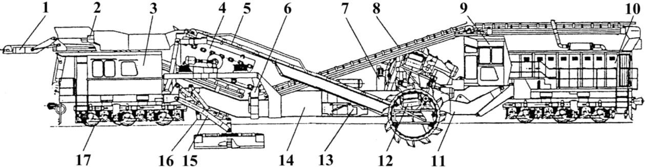

Рис. 4.3. Схема щебенеочисної машини УМ-С:

1 – поворотний конвеєр; 2 – похилий конвеєр; 3 – задня кабіна;

4 – грохот; 5, 8, 12 – конвеєри; 6 – бункер-розподільник;

1. – гідростанція; 9 – передня кабіна; 10 – силова установка; 11 – роторні пристрої; 13 – механізм піднімання та поперечного зсуву конвеєра; 14 – рама; 15 – плуги; 16 – паливний бак; 17 – ходові візки

Особливістю роторних пристроїв є ротори, які можуть пересуватися вгору, вниз, вправо, вліво та повертатися навколо своєї осі на 1800. Всередині кожного ротора розташований конвеєр 12 для приймання вирізаного баласту. Конвеєр може змінювати напрям свого обертання та кут нахилу. З цього конвеєра вирізаний щебінь подається на конвеєр 5, який обладнаний механізмами 13 піднімання та поперечного пересування, і далі спрямовується до грохота. У залежності від положення лотків щебінь з кожного конвеєра може подаватися або на грохот 4 для наступного очищення, або висипатись на

конвеєр 2 для забруднювачів та далі пересуватися на поворотний конвеєр 1. Бункер-розподілювач 6 забезпечує подачу очищеного щебеню або до траншеї біля торців шпал, або на конвеєр 8 чистого щебеню та далі на рухомий склад.

Плуги 15 аналогічні до плугів СЗП-600. Вони виконують планування схилів, поглиблення та очищення кюветів.

**Щебенеочисна машина ЩОМ-МФ** призначена для вирізання та очищення щебеневого баласту з боку узбіччя, біля торців шпал з подальшим дозуванням очищеного щебеню до колії, а також для прибирання забрудненого баласту з боку узбіччя з подальшим завантаженням його або до піввагона, або до вагонів спеціалізованого рухомого складу без очищення чи подачі його у відвал.

Машина може використовуватись як при капітальному та середньому ремонтах колії, так і при роботах з очищення колії по кінцях шпал у місцях виплесків при поточному утриманні колії.

Машина ЩОМ-МФ являє собою комплекс, який складається з трьох рухомих одиниць на залізничному ходу (рис. 4.4).

Головною одиницею є платформа 6 з пристроєм 7 для вирізання щебеню.

Другою одиницею є хопер-дозатор 3 з щебенеочисним пристроєм 4, що встановлений у кузові.

Третьою одиницею служить платформа 1, яка обладнана поворотним транспортером 2.

Головна машина може працювати як самостійно, виконуючи вирізання баласту із завантаженням його до спеціалізованого рухомого складу, так і з хопер-дозатором, обладнаним відцентровим щебенеочисним пристроєм. У цьому разі вирізаний забруднений щебінь спрямовується до очищувального пристрою 4, після чого очищений щебінь залишається у кузові хопер-дозатора 3 та використовується для дозування у колію, а забруднювач викидається на узбіччя колії у польовий бік.

Головна машина також може працювати з платформою 1 і встановленим на ній поворотним транспортером 2. Тоді вирізаний щебінь надходить на поворотний транспортер, який спрямовує його або до піввагонів, що стоять на сусідній колії, або відкидають його за межі колії у відвал.

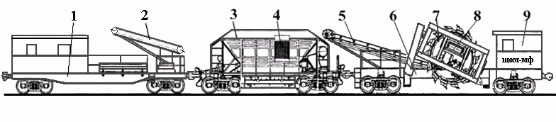

**1**

**2**

**3**

**4**

**5**

**8 9**

**6 7**

43

Рис. 4.4. Схема машини ЩОМ-МФ:

1, 6 – платформа; 2 – поворотний транспортер; 3 – хопер-дозатор; 4 – щебенеочисний пристрій; 5 – повздовжній транспортер; 7 – пристрій для вирізання щебеню; 8 – поперечний конвеєр; 9 – кабіна

Для роботи машини ЩОМ-МФ використовують звичайно дві секції тепловоза. Ці секції, крім транспортування, необхідні для живлення постійним струмом щебенеочисного пристрою та забезпечення стиснутим повітрям пневмосистеми хопер-дозатора. Роторний пристрій 7 головної машини складається з багатоківшевого ротора, розташованого з правого боку по ходу

руху машини.

Ротор може висуватися з транспортного положення в робоче, опускатися та підніматися за допомогою гідроциліндрів та канатно-блочної системи. Всередині ротора встановлений поперечний конвеєр 8 для забирання вирізаного баласту та передавання його на повздовжній транспортер 5. Керування механізмами роторного пристрою та транспортерів здійснюється з пульта керування, розташованого в кабіні 9, де знаходяться електро- та гідростанції.

## Щебенеочисні машини для глибокого очищення щебеню та заміни баласту

Ці машини служать для очищення та вирізання забрудненого щебеню на глибину 0,5 м та більше. Вони випускаються на залізничному ходу як у причіпному, так і у самохідному варіантах та використовуються у складі комплексів при ремонтах колії із суцільним очищенням або заміною баласту. Основним робочим органом цих машин є ланцюговий скребковий конвеєр, обладнаний спеціальними скребками у вигляді лопаток із зуб’ями, що розпушують баласт, який

злежався.

Як тягові одиниці для щебенеочисних машин використовують тягово-енергетичні модулі типу УТМ-1, УТМ-2, ТЄУ-400 тощо.

У нашій країні з щебенеочисних машин цієї групи найбільше розповсюдження отримала машина RM-80 [9].

**Щебенеочисна машина RM-80** служить для вирізання забрудненого баласту з-під залізничної колії на перегонах та стрілочних переводах, а також для вирізання старого піщаного баласту і виконання робіт з піднімання колії на щебінь.

Машина RM-80 включає раму 13 (рис. 4.5), яка спирається на два двовісних приводних візки 6 та 14. На рамі розташовані передня 2 та ходова 1 кабіни керування, вібраційний грохот 11, вигрібний пристрій 9 у вигляді ланцюгового скребкового робочого органу з лопатками, що обладнані зуб’ями, які розпушують баласт, конвеєр 3 для відводу забруднювачів та поворотний конвеєр 4 з передньою частиною, що складається.

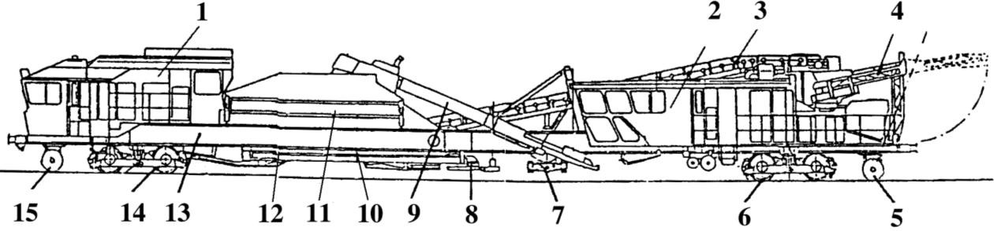

Рис. 4.5. Схема щебенеочисної машини RM-80:

1, 2 – ходова та передня кабіни; 3 – похилий конвеєр; 4 – поворотний конвеєр; 5, 15 – передня та задня бігункові осі; 6, 14 – приводні візки; 7 – підйомно-рихтувальний пристрій;

1. – планувальник; 9 – вигрібний пристрій; 10 – транспортери- розподільники; 11 – вібраційний грохот; 12 – плужний пристрій; 13 – рама

Під рамою машини розташовані підйомно-рихтувальний пристрій 7, два транспортери-розподільники 10, що забезпечують рівномірну подачу очищеного щебеню по всій ширині баластової призми, планувальник 8 для розподілення поданого транспортерами очищеного щебеню по призмі з регулюванням його по висоті за допомогою різальних ланцюгів та плужний пристрій 12 для розрівнювання та прибирання зайвого щебеню після укладання його в колію.

Працює машина таким чином. Лопатками скребкового ланцюга вирізаний щебінь по похилому жолобу вигрібного пристрою піднімається вгору і надходить на вібраційний грохот 11. Відходи очищення потрапляють на приймальний пристрій похилого конвеєра 3 і по ньому подаються до завантажувальної воронки поворотного конвеєра 4. Цей конвеєр

може видаляти відходи за межі колії або відвантажувати їх до рухомого складу.

Очищений щебінь гідравлічними заслінками, що регулюються, спрямовується або відразу у колію, або надходить на транспортери-розподільники 10 для складування на схил земляного полотна, або спрямовується у два бункери- накопичувачі загальною місткістю біля 2,4 м3.

При роботі на стрілочних переводах на машині RM-80 підвищують ширину очищення за рахунок подовження додатковими ланками поперечної підколійної балки вигрібного пристрою та збільшення довжини скребкового ланцюга.

Гідромеханічний привод ходових візків забезпечує рух машини як в робочому, так і в транспортному положенні зі швидкістю до 60 км/год. Робоча швидкість руху машини змінюється безступенево до 2 км/год. Машина може також прямувати у складі потяга.

Відмінною особливістю машини RM-80 є застосування вимірювальних пристроїв, якими контролюється глибина вирізання щебеню у відношенні до рівня забрудненого баласту, взаємне положення рейкових ниток у повздовжньому профілі, величину баластового шару під планувальним пристроєм, а також різність висот колії до та після очищення баласту.

Базою вимірювання є два троси, що натягнуті між передньою 5 та задньою 15 бігунковими осями. Відстань між вимірюваними точками – 25 м. Контроль здійснюється за допомогою двох багатоканальних самописців.

Машини, подібні до RM-80, випускаються закордонними, в тому числі й російськими фірмами.

Так, **щебенеочисні машини СЧ-600 та СЧ-601** причіпні, для пересування та живлення електроенергією приводів робочих органів та стиснутим повітрям використовують тягові модулі типу УТМ. Машини можуть працювати у режимах вирізання баласту і його очищення. Конструкція та принцип їх дії подібні до машини RM-80. Продуктивність машин з вирізання та очищення баласту відповідно 450 та 500 м3/год [9].

**Щебенеочисний комплекс ЩОМ-6** включає два модулі: машину ЩОМ-6Р для торцевого очищення або вирізання баласту та машини ЩОМ-6Б для глибокого суцільного очищення або вирізання баласту [1].

Особливістю **машини ЩОМ-6Р** є роторний робочий орган, що включає два ротори, які розташовані по обох боках машини. Очищення вирізаного щебеню здійснюється вібраційним грохотом.

**Машина ЩОМ-6Б** обладнана вигрібним пристроєм у вигляді ланцюгового скребкового робочого органу, як і на RM-80.

Кожна машина щебенеочисного комплексу ЩОМ-6 пересувається та отримує електроенергію від тягово- енергетичного модуля УТМ. Продуктивність комплексу ЩОМ-6 при очищенні щебеню – 600 м3/год (ЩОМ-6Р) та 360 м3/год (ЩОМ-6Б).

**Модернізована машина ЩОМ-6БМ** відрізняється від ЩОМ-6 в основному більш високою продуктивністю (до 650 м3/год), підвищеною потужністю привода, шириною очищення та наявністю комп’ютерної системи «Дельта – Б1» для записування параметрів роботи машини.

**Універсальна щебенеочисна машина типу СЧУ-800** призначена для вирізання та очищення баластової призми, укладання геотекстилю на поверхню зрізу, утворення ущільненого поверхневого піщаного шару та створення нового баластового шару з очищеного або нового щебеню з відведенням вирізаного матеріалу до спеціалізованого рухомого складу або на узбіччя колії.

Машина СЧУ-800 – несамохідна – є робочим комплексом, що складається з універсального тягового модуля УТМ-2, добувної секції ЦС-800 та складу механізованих вагонів. Продуктивність СЧУ-800 – 800 м3/год.

Одним з недоліків розглянутих вище щебенеочисних машин є низька їх продуктивність.

На сучасних щебенеочисних машинах для глибокого очищення забрудненого щебеню вона лімітується в основному продуктивністю вигрібних пристроїв та вібраційних грохотів.

В існуючих машин продуктивність цих робочих органів гранична.

Тому подальший ріст продуктивності, як показав закордонний досвід, можливий за рахунок більш активного використання ківшевих роторних пристроїв, а також встановленням більшої кількості як ківшевих роторів, так і вібраційних грохотів.

На підставі цього були розроблені нові щебенеочисні машини ЩОМ-1200, ЩОМ-1600 та ЩОМ-2000.

**Щебенеочисна машина ЩОМ-1600** призначена для вирізання забрудненого баласту та очищення його на перегонах і може забезпечувати відсипку очищеного щебеню двома шарами з ущільненням першого шару [10].

Машина складається з двох модулів: вигрібного та очисного. На вигрібному модулі основними робочими органами служать вигрібний пристрій, обладнаний скребковим ланцюгом, та роторний пристрій, що складається з двох роторів. Очисний модуль має два віброгрохоти підвищеної надійності загальною площею сит 57,2 м2.

Ця машина – несамохідна, її пересуває та забезпечує електроенергією тягово-електричний модуль.

Перевагами цієї машини є:

* більш висока продуктивність;
* спрощення конструкції за рахунок розташування двох роторів на одному модулі;
* зниження вібрації в кабіні керування;
* можливість здійснення вирізання забрудненого баласту при очисному модулі.

**Щебенеочисна машина ЩОМ-2000** складається також з двох модулів: добувного та очисного. Особливістю добувного модуля є те, що замість вигрібного пристрою, обладнаного скребковим ланцюгом, встановлені шість роторних пристроїв, розташованих попарно з двох боків рами машини. Перша пара роторних пристроїв служить для вирізання баласту за торцями шпал, до інших чотирьох роторів забруднений щебінь з баластової призми подається блоками спеціальних плугів активної дії [10].

На очисному модулі розташовані два модернізовані вібраційні грохоти, продуктивність яких збільшена до 1000 м3/год.

### *Контрольні питання*

* 1. Навіщо потрібно регулярно очищувати баластову призму?
  2. Класифікація машин для очищення забрудненого щебеню.
  3. Призначення та основні вузли машини ЩОМ-4.
  4. Основні відмінності машини ЩОМ-4м від щебенеочисної машини ЩОМ-4.
  5. Призначення та основні вузли машини ЩОМ-МФ.
  6. Призначення та основні вузли машини УМ-С.
  7. Призначення та основні вузли машини СЗП-600.
  8. Призначення та основні вузли машини RM-80.
  9. У чому полягає принцип роботи пристрою з відцентрового очищення щебеню?
  10. Переваги та недоліки щебенеочисних машин з відцентровим очищенням щебеню.
  11. Переваги та недоліки щебенеочисних машин, обладнаних вигрібними робочими органами та віброгрохотами.
  12. Основні робочі органи машин для торцевого очищення щебеню та їх призначення.
  13. Особливості конструкції щебенеочисного комплексу ЩОМ-6.
  14. Основні напрямки у підвищенні продуктивності щебенеочисних машин.

## МАШИНИ ДЛЯ УКЛАДАННЯ КОЛІЙНОЇ РЕШІТКИ

Машини, які призначені для укладання колії, називають укладальними кранами або ланковими колієукладачами.

Ланкові колієукладачі розрізняють трьох типів: на залізничному ходу (важкого типу), тракторні колієукладачі та легкі портальні колієукладачі.

Тракторні колієукладачі (ПБ-3, ПБ-3м) застосовують при будівництві нових залізниць. Легкі портальні колієукладачі (ПУ-4) можна використовувати при укладанні невеликих ділянок колії.

Найбільше розповсюдження для укладання колії отримали ланкові колієукладачі на залізничному ходу типів УК-25/9, УК-25/9-18, УК-25/17 тощо [2].

## Укладальні крани на залізничному ходу

**Укладальний кран УК-25/9-18** (рис. 5.1) використовують як для ремонту колії, так і при будівництві нових залізниць. Кран укладає ланки довжиною 25 м із залізобетонними шпалами загальною масою до 18 т.

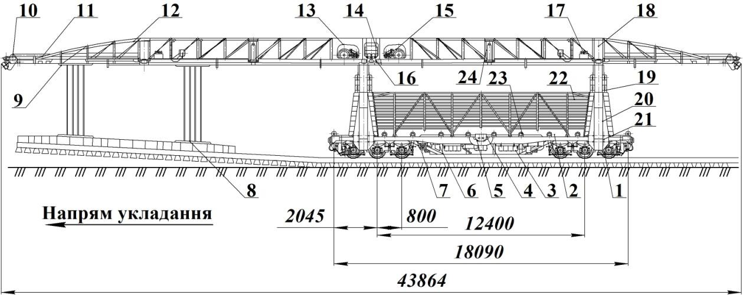

Рис. 5.1. Укладальний кран УК-25/9-18:

1 – тривісні тягові візки; 2 – рама; 3 – силова установка; 4 – пульти керування платформою; 5 – кабіна; 6 – електрообладнання платформи; 7, 13, 15 – лебідки; 8 – траверса; 9 – вантажні тягові

візки; 10, 11 – блоки; 12 – стріла; 14 – пульт керування; 16 – середня поперечна балка; 17 – обмежувач вантажопідйомності; 18 – відкидні балки; 19 – рухома каретка; 20 – гідроциліндри піднімання стріли; 21 – стояки порталу; 22 – огорожа; 23 – роликовий конвеєр; 24 – електрообладнання на стрілі

Кран складається з рами 2, двох тривісних приводних візків 1, стояків 21 порталу, стріли 12, що спирається поперечною 16 і відкидними балками 18 на рухомі каретки 19, які змонтовані на стояках, вантажної 13 і тягової 15 лебідок, пультів керування 14 та електрообладнання 24 і 6 на стрілі платформи, обвідних блоків 10, 11, обмежувача вантажопідйомності 17, двох автономних гідроприводів з гідроциліндрами 20 піднімання стріли, роликового конвеєра 23, двох силових установок 3, кабіни 5 з правим та лівим пультами керування 4, двох лебідок 7 для перетягування пакетів, огорожі 22 і траверси 8, підвішеної на двох вантажних візках 9.

Стріла крана може займати три основні положення: транспортне із симетричним розташуванням консолей та опущеною стрілою; транспортне з опущеною та висунутою вправо чи вліво стрілою; робоче з піднятою на 1540 мм та висунутою вправо чи вліво стрілою.

**Укладальний кран УК-25/17** аналогічний за конструкцією, але менший за вантажопідйомністю (17 т), продуктивністю, швидкістю піднімання вантажу та потужністю вантажної лебідки.

Особливостями укладальних кранів УК-25/9-18 та УК-25/17 є стріла, виготовлена з легованої сталі, чотирикратні поліспасти для підвішування ланки, спеціальна траверса, додаткові противаги для забезпечення стійкості крана при підніманні вантажу, підвищена потужність електродвигунів та більша канатомісткість барабанів вантажної лебідки.

Укладальні крани працюють у складі укладальних потягів. Укладальний потяг включає власне кран УК-25/9-18 або УК-25/17, декілька платформ, обладнаних неприводними роликовими конвеєрами та пристроями для кріплення пакетів ланок, самохідну моторну платформу для тяги хвостової секції та перетягування пакетів ланок і локомотива, який доставляє укладальний потяг до місця укладання та вивозить розвантажений потяг на ланкозбиральну базу.

При формуванні пакета ланок нижню ланку укладають на роликовий конвеєр платформи рейками донизу, а інші – рейками догори. Пакет складається з 7 або 8 ланок з дерев’яними шпалами (в залежності від типу рейок) та 4 або 5 ланок із залізобетонними шпалами.

При капітальному ремонті колії застосовують два укладальних потяги: колієрозбиральний для зняття старих колійних ланок і завантаження на платформи та колієукладальний - для укладання нових ланок.

При укладанні ланок у колію пакет лебідкою підтягують до крана, верхню ланку, належну до укладання, захоплюють траверсою, підводять вантажною лебідкою і тяговою лебідкою по стрілі виносять уперед.

Одночасно укладальний кран з піднятою та висунутою ланкою пересувається по раніш укладеній колії на довжину ланки, після чого ланку опускають та вкладають на вісь колії.

Останню ланку пакета спочатку опускають на баласт, потім перестроповують, перевертають рейками догори та укладають краном на вісь колії.

Продуктивність крана при укладанні колії, м/год,

*Пу*  3600 *T* ,

*L*

де *L* ­ довжина ланки, що укладається, м;

*T* ­ час циклу укладання ланки, с.

Час циклу укладання колії, с,

*T*  *t*1  *t*2

 *t*3  *t*4

 *t*5  *t*6

* *t*7

 *t*8  *t*9

 *t*10 ,

де *t*1

*t*2 *t*3 *t*4

* час стропування ланки, с;
* час піднімання ланки над пакетом, с;
* час пересування траверси із ланкою, с;
* час опускання ланки із середньої висоти, с;

*t*5 *t*6 *t*7 *t*8 *t*9 *t*10

* час стикування заднього кінця ланки, с;
* час кінцевого опускання ланки на баласт, с;
* час розстроповування ланки, с;
* час піднімання траверси на середню висоту, с;
* час пересування порожніх вантажних візків з траверсою, с;
* час опускання траверси, с.

Час піднімання ланки над пакетом, с,

*t*2  ** ,

*h*2

де *h*2

*П*

­ висота піднімання над пакетом. Приймають *h*2 = 0,3…0,4 м [2];

* П* ­ середня швидкість піднімання, м/с.

Час пересування траверси із ланкою, с,

*t*3 

2*lроз*

*т*

* *lт*

*т*

* 2*lгальм* ,

*т*

де *l роз*

*lт*

* шлях розгону траверси із ланкою. Приймають

*l роз* = 0,5…0,8 м;

* шлях руху траверси із ланкою зі сталою швидкістю, м;

*lгальм*

* гальмівний шлях. Приймають

*lгальм* = 0,5 м;

*т* ­ стала швидкість ланки, *т* = 1,35…1,5 м/с.

Час опускання ланки із середньої висоти, с,

*t*4 

*hсер* ,

# 

де *hсер*

­ середня висота,

*оп*

*hсер* ≈ 0,3…0,5 м;

*оп*

­ швидкість опускання ланки, *оп* = 0,35…0,45 м/с.

Час піднімання траверси на середню висоту, с,

*t*8 

*hсер* ,

# 

де *п тр*

*п тр*

­ швидкість піднімання траверси на середню висоту,

*п тр*

= 0,35…0,45 м/с.

Час пересування порожніх вантажних візків з траверсою, с,

*t*9  ** ,

*lп*

*п в*

де *lп*

* довжина пересування візків і траверси,

*lп* = 27,3 м;

*п в*

* швидкість руху порожніх візків, *п в* = 1,7…1,8 м/с.

## Моторні платформи

Моторні платформи служать для пересування хвостової секції укладального потяга та перетягування пакетів ланок з хвостової на головну секцію. На ланкорозбиральній базі моторні платформи використовують для маневрової роботи при формуванні укладального потяга та подачі вагонів і платформ під завантаження і розвантаження [1, 7].

**На моторній платформі МПД** силове й тягове обладнання встановлене таке ж, як і на укладальних кранах. МПД складається з рами 1 (рис. 5.2), яка обладнана роликовим конвеєром 2, двох приводних ходових візків 7, двох лебідок 6 для перетягування пакетів рейкових ланок, двох дизель-генераторних установок, двох постів керування 4 із знімним сидінням 3, електро- та пневмообладнання. По кінцях платформи розташовані чотири пісочниці 5 і 8.

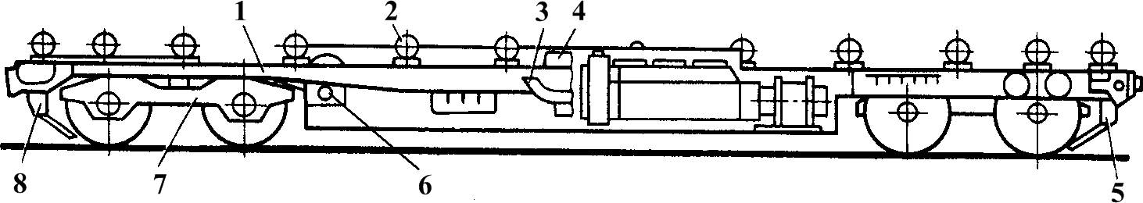

Рис. 5.2. Моторна платформа МПД:

1 – рама; 2 – роликовий конвеєр; 3 – знімні сидіння; 4 – пости керування; 5, 8 – пісочниці; 6 – лебідка для перетягування пакетів ланок; 7 – ходові візки

Дизель-генераторні установки розташовані у рамі платформи і забезпечують живлення постійним струмом електродвигунів ходових візків, лебідок для перетягування пакетів і привода компресора.

**Моторна платформа МПД-2** (рис. 5.3) відрізняється від МПД більшою вантажопідйомністю (60 т замість 40 т), силою тяги, більшим тяговим зусиллям лебідки та підвищеною швидкістю транспортування.

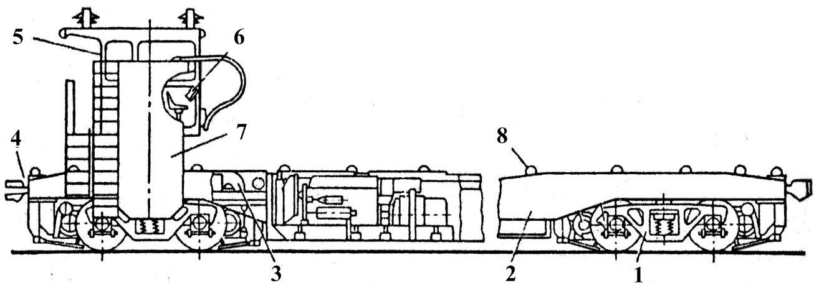

Рис. 5.3. Моторна платформа МПД-2:

1 – тяговий візок; 2 – рама; 3 – лебідка для перетягування пакетів ланок; 4 - автозчеп; 5 – кабіна керування; 6 – пульт керування; 7 – стояк порталу; 8 – роликовий конвеєр

Конструктивними особливостями МПД-2 також є простіша за конструкцією рама 2, змінені тягові візки 1, на рамі змонтовані стояки 7 порталу, на якому встановлена кабіна керування 5, що може пересуватися вгору і вниз гідроциліндрами, розташованими в стояках порталу.

У кабіні розташовані два пульти керування 6, які служать для гальмування платформи і потяга, а також прилади гідрокерування, керування лебідками та самої платформи.

У транспортному положенні кабіна керування опущена і висота її від рівня головки рейки дорівнює 4540 мм. У робоче положення кабіна піднімається до висоти 6840 мм для пропускання під собою пакета ланок.

## Тракторні колієукладачі

**Колієукладач ПБ-3м** працює з трактором-тягачем 1 (рис. 5.4), у якого спереду встановлений синхронний генератор 2, а ззаду – водило 3, яке спирається через буксирний прилад, гусьок 4, прикріплений до ферми 5. Сама ферма закріплена на порталі 9, де знаходяться дві вантажні лебідки 8 для піднімання та опускання двох захватних рам 6 на відхиляючих блоках 7. Для укладання двох 12,5-метрових ланок з дерев’яними шпалами ці рами обладнуються двократними поліспастами вантажопідйомністю 4,5 т, а при укладанні ланок із залізобетонними шпалами – чотирикратними вантажопідйомністю 9 т.

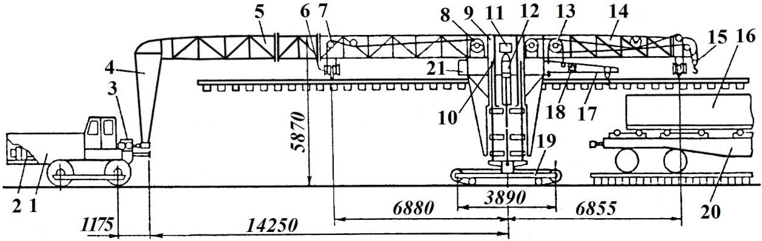

Рис. 5.4. Тракторний колієукладач ПБ-3м:

1 – трактор-тягач; 2 – синхронний генератор; 3 – водило; 4 – гусьок; 5 – ферма; 6 – захватна рама; 7 – відхиляючі блоки; 8, 13, 18 – лебідки; 9 – портал; 10 – вертикальні колони; 11 – гідростанція; 12 – гідроциліндр; 14 – кінцевий кронштейн; 15 – блок; 16 – пакет ланок; 17 – кран-укосина; 19 – гусеничний візок; 20 – живильна платформа; 21 – висок

На кінцевому кронштейні 14 ферми 5 встановлена тягова лебідка 13 і вантажний гак з блоком 15 для перетягування пакетів ланок 16 з платформ 20.

Портал 9 вертикальними гільзами насаджений на праву та ліву спарені вертикальні колони 10, які спираються на два гусеничні візки 19. Гідроциліндрами 12, які живляться від гідростанції 11, портал з фермою та обладнанням може бути

піднятий на 400 мм. На порталі змонтовані кран-укосина 17 вантажопідйомністю 500 кг і лебідка 18, що призначені для зняття з колії транспортних візків, на яких замість живильних платформ можуть подаватись до крана пакети ланок.

При укладанні ланок на земляне полотно з поперечним схилом портал гідроциліндрами встановлюють вертикально і контролюють виском 21, а рихтування ланок виконують спеціальним приладом.

**Колієукладач ПБ-3**, який випускався раніше, відрізняється від ПБ-3м тим, що у нього портал був непідйомний, відсутній гідропривод та немає пристосування для рихтування колії. В основному цей колієукладач працював на укладанні ланок з дерев’яними шпалами, що надходять в пакетах на інвентарних візках.

## Механізація укладання та ремонту безстикової колії

Безстикова колія являє собою рейкові пліті звичайно довжиною до 800 м, між якими укладають три-чотири зрівнювальні ланки.

Технологія укладання безстикової колії, що застосовується в даний час, полягає в попередньому укладанні звичайної колії з інвентарними ланками довжиною 12,5 або 25 м та, після обкатування і стабілізації, всередину колії вивантажують по дві рейкові пліті.

Рейкові пліті перевозять до місця укладання на спеціальних рейкових потягах, які складаються з платформ, обладнаних роликами з ребордами, що кріпляться до підлоги.

На вкладі розташовують одночасно 12 плітей довжиною до 800 м.

На передній платформі потяга розташований пристрій для закріплення рейок, а на задній – будка для обслуговуючого персоналу, піднята над платформою, щоб не заважати завантаженню та вивантаженню рейок, та апарель, по якій зісковзують з платформи всередину колії пліті.

При вивантаженні на перегоні кінці двох рейкових плітей тросами закріплюють за існуючу колію та при русі рейковізного потяга пліті стягуються з нього.

Інвентарні рейки, що лежать у колії, замінюються на пліті за допомогою навісних або причіпних приладів.

**Навісний пристрій** навішується на ланцюгах до передньої частини стріли укладального крана і являє собою поперечину, на кінцях якої на відстані 1520 мм розташовані роликові обойми з двох вертикальних та двох горизонтальних роликів, у які вводяться кінці плітей.

У цьому випадку вантажними візками укладального крана завантажуються звільнені від скріплень інвентарні рейки, а на їх місце на підкладки укладаються та закріплюються пліті. Кран при цьому рухається заднім ходом.

Причіпний пристрій складається з двох зовнішніх та двох внутрішніх роликів, встановлених на довгій та короткій поперечних балках. Цей пристрій звичайно називають полозками. Перед початком роботи полозки укладальним краном вивантажують з платформи і кінці плітей цим же краном вкладають на зовнішні ролики, а пліть із старих рейок – на

внутрішні ролики.

За допомогою полозків, причеплених до укладального крана або моторної платформи, тросами довжиною від 30 до 35 м (зі швидкістю до 2 км/год) зсувають пліті з інвентарних рейок, з’єднаних накладками, всередину колії, а нові пліті укладають на підкладки замість інвентарних.

Монтери колії прикріплюють клемами знов укладені на підкладки пліті та знімають накладки із зсунутих всередину колії плітей з інвентарних рейок. Колієукладач, рухаючись по тільки-но вкладених плітях, прибирає рейки. Моторна платформа, що пересуває полозки, при цьому працює незалежно від укладального крана.

## Моторні гайковерти

При укладанні плітей безстикової колії необхідно відкрутити та закрутити до 8000 гайок клемних болтів інвентарних рейок на одному кілометрі.

Для механізації цих трудомістких робіт застосовують колійні моторні гайковерти (ШПМ-02/мг, ПМГ тощо).

**Колійний моторний гайковерт ПМГ** – самохідна двовісна машина, призначена для відкручування, змащування та закручування гайок клемних та закладних болтів рейкових скріплень.

На рамі гайковерта розташована дизель-генераторна силова установка 3 (рис. 5.5) і кабіна на 5 осіб, включаючи машиніста й оператора. У середній частині рами встановлені чотири блоки

2 робочих органів – гайковертів – з гідравлічною та пневматичною системами. Потужність від силової установки передається до колісних пар за допомогою тягових електродвигунів постійного струму, змонтованих у кожному з колісно-моторних блоків 8 та забезпечуючих рух машини в робочому за допомогою важільної гальмівної передачі 7 та транспортному режимах.

Основні робочі органи – тришпиндельні гайковерти 5 для відкручування і закручування гайок клемних та закладних болтів. Орієнтує наконечники шукачів тришпиндельних гайковертів по скріпленнях слідкуючий пристрій – копір 6. Стабільну швидкість 0,8 км/год машини в робочому режимі забезпечує датчик зворотного зв’язку (швидкостемір) 4. Машина обладнана антеною 1 радіозв’язку.

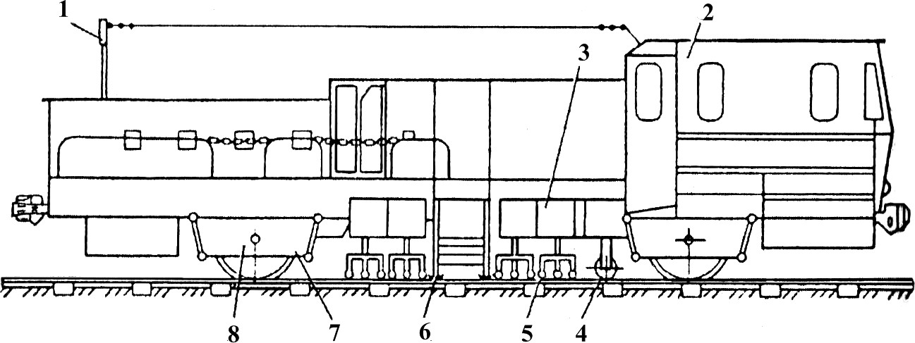

Рис. 5.5. Колійний моторний гайковерт ПМГ:

1 – антена; 2 – блоки гайковертів; 3 – дизель-генераторна установка; 4 – швидкостемір; 5 – тришпиндельні гайковерти; 6 – копір; 7 – гальмівна передача; 8 – колісно-моторний блок

## Рейкозварювальні машини

Рейкозварювальні машини служать для зварювання рейок при ремонті безстикової колії, а також поодиноких рейок у безстикові пліті на станційних коліях. До таких машин належать ПРСМ-3, ПРСМ-4, ПРСМ-5 тощо.

**Рейкозварювальна машина ПРСМ-3** включає раму 1 (рис. 5.6) з ходовими приводними двовісними візками 2 такими ж, як на машині МПД. На рамі розташовані дві контактно- зварювальні головки 6, які дозволяють зварювати рейки до Р-75, дві портальні рами 3, що гойдаються і підвішені на шарнірних стрілах 4, електроталі 5, кузов 7, шафи 8 з електрообладнанням, насосні станції 9 для зварювальних головок, лебідки 17 для підтягання рейок, охолоджувальний агрегат 10, паливний бак 11, компресорна установка 16, пускорегулюючий опір 12, дизель- генераторна установка 13, акумуляторна батарея 14 та кабіна 15 з пультом керування.

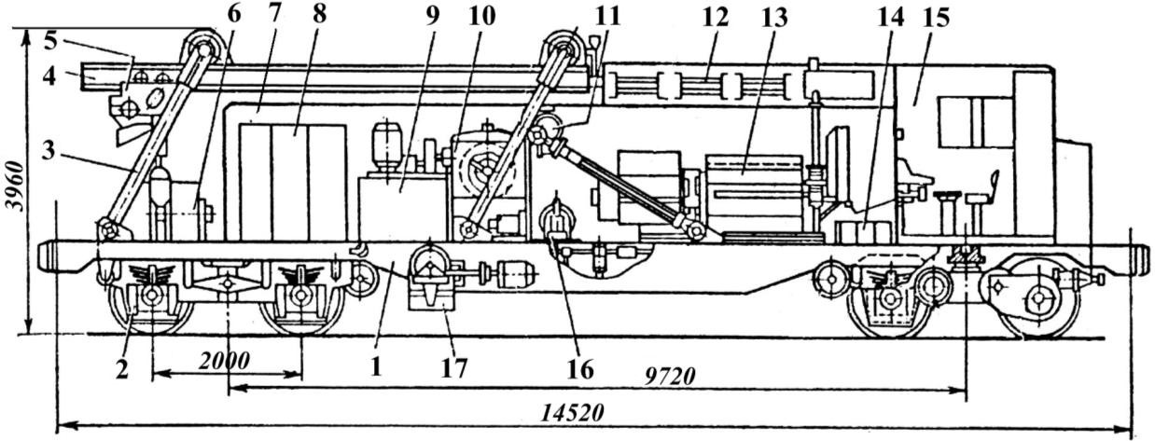

Рис. 5.6. Рейкозварювальна машина ПРСМ-3:

1 – рама; 2 – двовісні візки; 3 – портальні рами; 4 – шарнірні стріли; 5 – електроталі; 6 – зварювальні головки; 7 – кузов; 8 – електро- обладнання; 9 – насосна станція; 10 – охолоджувальний агрегат;

11 – паливний бак; 12 – пускорегулюючий опір; 13 – дизель- генераторна установка; 14 – акумуляторна батарея; 15 – кабіна з пультом керування; 16 – компресорна установка; 17 – лебідка

**Колійна рейкозварювальна машина ПРСМ-4** має вдосконалену конструкцію. Вона обладнана двовісною екіпажною частиною, що зменшило габаритні розміри,

підвищило швидкість пересування і масу причіпного складу, спеціальною конструкцією маніпулятора з однією зварювальною головкою, що збільшило зону обслуговування та підвищило продуктивність машини, і пристроєм для підтягування рейок при зварюванні із зусиллям 3 т.

**Рейкозварювальна машина ПРСМ-5** порівняно з ПРСМ-4 має такі відмінності: застосовано транспортне керування тяговими електродвигунами для безступеневого регулювання швидкості пересування в транспортному режимі, завдяки конструкції переднього капота зварювання рейок можна проводити у тунелях, спеціальне технологічне оснащення, яке встановлене на машині, дозволяє при зварюванні рейко-шпальної решітки із залізобетонними шпалами підтягувати ланку без розкріплення рейок. На цій машині можливе встановлення рейкозварювальної головки К-900 нового покоління, що дозволяє контролювати якість зварювального шва.

**Колійна рейкозварювальна машина ПРСМ-6**, окрім сучасного зварювального агрегату, обладнана індукційною установкою для термічної обробки зварювальних стиків та пресом для випробування контрольних зразків з метою настройки машини безпосередньо перед зварюванням.

Останнім часом стали відомі спроби встановити аналогічне рейкозварювальне обладнання на автомобілях КрАЗ та МАЗ.

## Машини для заміни стрілочних переводів

Заміна стрілочних переводів є однією з найбільш трудомістких робіт при ремонті залізничної колії.

Раніше ця робота виконувалась за допомогою стрілових кранів на залізничному ходу або дрезин, що обладнані крановими установками.

Заміна стрілочних переводів залізничним стріловим краном була ускладнена на електрифікованих ділянках тим, що стрілу крана доводилось опускати на максимальний виліт, щоб не зачепити контактні дроти. А використання дрезин значно збільшувало час виконання робіт внаслідок малої вантажопідйомності їх кранів.

**Спеціальна машина типу МСП** дозволяла проводити заміну стрілочного переводу за 2 год. Стрілочний перевід роз’єднувався на три блоки і послідовно замінявся шляхом зняття старого та укладанням на його місце нового блока. Машиною МСП ця робота могла виконуватися і на електрифікованих ділянках колії [2].

Однак через конструктивні й технологічні недоліки ця машина широкого розповсюдження не отримала.

Для заміни стрілочних переводів розроблений та побудований **комплекс УК-25СП**, який складається з укладального крана і двох спеціальних вагонів для транспортування ланок стрілочного переводу [7].

Цим комплексом можна розбирати й укладати стрілочні переводи марок 1/11, 1/9, 1/6, а також проводити розбирання та укладання залізничної колії ланками довжиною 12,5 м з дерев’яними або залізобетонними шпалами.

Укладальний кран (рис. 5.7) складається з екіпажної частини 1, металоконструкції крана 2, вантажного устаткування 3, порталів 4 і 8 з можливістю повороту кожного за допомогою гідроциліндрів 9, електрообладнання 5 ферми, електроустаткування 6 платформи і гідрообладнання 7.

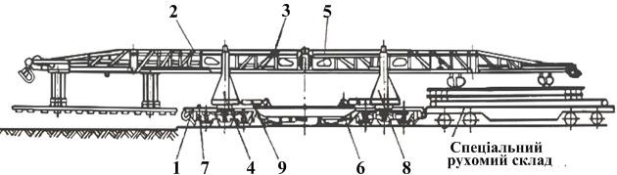

Рис. 5.7. Комплекс УК-25СП:

1 – екіпажна частина; 2 – металоконструкція крана; 3 – вантажне устаткування; 4, 8 – портали, 5 – електрообладнання ферми;

6 – платформа; 7 – гідрообладнання; 9 – гідроциліндри

Екіпажна частина повністю повторює екіпажну частину укладального крана УК-25/9-18.

Особливістю крана є два поворотних портали, які служать опорами ферми і дозволяють при повороті в робоче положення пересувати вздовж платформи блоки стрілочних переводів.

Для транспортування ланок нового і замінного стрілочних переводів до місця укладання або складування призначений спеціальний рухомий склад. На нього вантажать переводи марок 1/11, 1/9 та 1/6 з рейками Р65, Р50 та Р43 на дерев’яних або залізобетонних бруссях. Навантаження й розвантаження ланок повинно здійснюватись краном для укладання стрілочних переводів УК-25СП або іншими засобами (відновлювальний кран ЕДК-500/80 тощо), що дозволяють здійснювати дану операцію.

Потяг (рис. 5.8) складається з платформи 1 для перевезення стрілочної, з’єднувальної або перехідної ланок та платформи 2 для перевезення хрестовинної або захрестовинної ланок. До складу входять, як мінімум, чотири платформи 1 (при наявності в стрілочному переводі більше двох перехідних ланок кількість платформ збільшується) і чотири платформи 2.

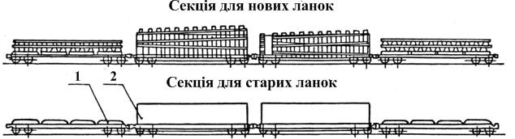

Рис. 5.8. Спеціальний рухомий склад:

1 – спеціалізована платформа для перевезення стрілочних, з’єднувальних та перехідних ланок; 2 – платформа для перевезення хрестовинної або захрестовинної ланок

## Машини для шліфування рейок та стрілочних переводів

Роботи з формування поперечного та повздовжнього профілів рейок, зниження хвилеподібного їх зносу та знімання металу головок з поверхневими дефектами необхідні для подовження строку служби рейок та відновлення первинних умов

взаємодії колеса рухомого кладу з рейками, а також є одними з важливих при ремонті та безпечній експлуатації колії.

Для шліфування рейок у колії застосовують три способи:

* торцеве шліфування рейок абразивними кругами, що обертаються;
* безперервне стругання рейок в колії з наступним віброшліфуванням;
* ковзаюче шліфування.

Перший спосіб отримав найбільше розповсюдження та дозволяє отримати опуклий ремонтний профіль головки рейки.

Другий спосіб має перевагу тільки в тому, що не потребує

«вікон», але через те, що за один прохід знімається дуже малий шар металу, він в теперішній час економічно невигідний.

Третій спосіб використовується обмежено в деяких країнах [1].

Найбільше розповсюдження отримав **рейкошліфувальний потяг ПРШ-48**.

Потяг складається з тягового модуля УТМ-2М і трьох вагонів. У хвостовому вагоні встановлено пульт керування потягом, пульт керування рейкошліфувальними візками і комп’ютер вимірювальної системи, розташованої під вагоном разом з двома робочими візками.

Один з візків має вісім шліфувальних елементів з граничними кутами нахилу від 0 до 70°. Другий візок, розташований ближче до центра потяга, має граничні кути нахилу шліфувальних елементів ±20°, що служать для шліфування поверхні кочення рейок. Візок, що знаходиться ближче до тягового модуля УТМ-2М, призначений для обробки внутрішньої або зовнішньої викружки головок рейок.

**Рейкошліфувальний потяг URR-112-1В** складається з десяти вагонів (рис. 5.9), розділених на секції по п’ять вагонів. Під вагонами від 1 до 4 та від 7 до 10 встановлені рейкошліфувальні візки, вагони від 4 до 1 та 7 є самохідними, а вагони 5 і 6 обладнані силовими агрегатами. Загальна довжина потяга – 180 м, загальна кількість шліфувальних головок – 112. Рейкошліфувальні візки встановлені один за одним у повздовжньому напрямку рейки. Шліфувальні елементи мають різні кути нахилу до поверхні головки рейки.

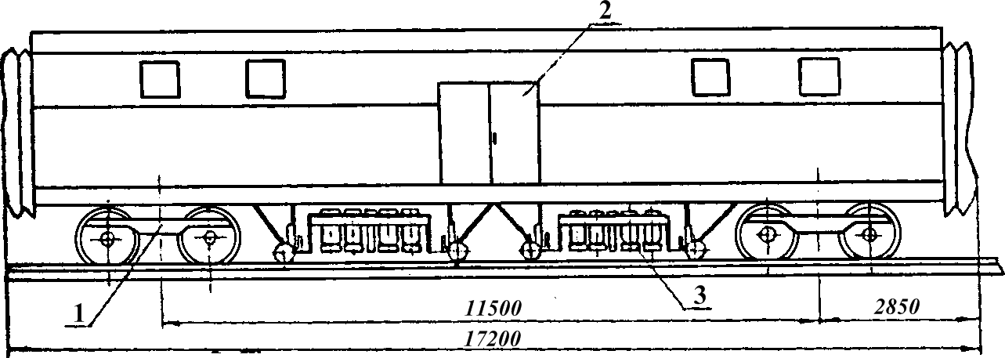

Рис. 5.9. Схема рейкошліфувального вагона потяга URR-112-1В:

1 – ходовий візок з амортизатором; 2 – двері для завантаження абразивних елементів; 3 – рейкошліфувальні візки

**Рейкошліфувальний потяг URR-48** – це фактично одна з двох секцій потяга URR-112-1В, кінцевий вагон якого обладнаний пультом керування та системою контролю для човникового руху при шліфуванні рейок.

**Машина для шліфування стрілочних переводів моделі RR16 Р-Д** має 16 шліфувальних елементів по чотири на кожну нитку та обладнана шлангами для подавання води під тиском при митті стрілок та схрещень після шліфування, металевими щітками для очищення пристроїв з зовнішнього боку рейок, іскрозахисними пристроями і патрубками для розбризкування води під час роботи. Крім того, є пристрій для змащування стрілок і схрещень після шліфування.

Одночасно з рейкошліфувальними потягами останні роки для шліфування рейок використовують віброшліфувальні машини.

Австрійська фірма «Плассер і Тойрер» випускає **віброшліфувальну машину серії GWM**, призначену в основному для шліфування рейкових стиків.

**Віброшліфувальна машина GWM-220** [1] являє собою тягову одиницю 1 (рис. 5.10) і платформу 2 з рейкошліфувальним обладнанням. Абразивні елементи закріплені в двох супортах віброшліфувальних візків 3. Супорти мають маятникову підвіску 4, прикріплену до рами платформи. Підвіска включає

гідроциліндри з шарнірами для піднімання супортів в транспортне положення. Привод 5 здійснюється від ексцентрикового віброзбуджувача. Зворотно-поступальний рух блоків абразивних сегментів здійснюється кривошипно- шатунним механізмом.

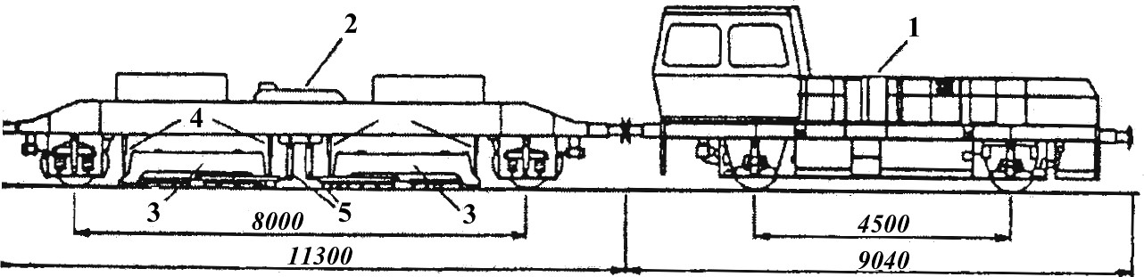

Рис. 5.10. Віброшліфувальна машина GWM-220:

1 – тягова одиниця; 2 – платформа з рейкошліфувальним обладнанням; 3 – віброшліфувальні візки; 4 – маятникова підвіска; 5 – привод

## Машини для збирання і розбирання рейко-шпальної решітки

Збирання ланок колійної решітки із залізобетонними та дерев’яними шпалами, а також розбирання на елементи ланок, які знято з колії, виконують на ланкозбиральних базах КМС.

Машини для збирання рейкових ланок ділять на дві групи:

* напівавтоматичні ланкозбиральні лінії для збирання ланок з дерев’яними та залізобетонними шпалами;
* механізовані ланкозбиральні стенди, на яких ланки збирають за допомогою електрифікованих інструментів та вантажопідйомних кранів.

Ланки з дерев’яними шпалами збирають на поточних лініях ППЗЛ-650, ЗЛХ-800 тощо, а із залізобетонними шпалами – на ЗЛХ-500, ЗЛЖ-650, ПЗЛ-850 та ін. [2].

Зняті з колії старі ланки розбирають на ланкорозбірних лініях ЗРС-700, ЗРЛ, ЗРР-75 тощо.

**Напівавтоматична поточна ланкозбиральна лінія ППЗЛ-650** служить для збирання рейкових ланок з дерев’яними шпалами і костильним типом скріплень. При необхідності вона

може бути переобладнана для збирання ланок з шурупно- клемним типом скріплень. Лінія монтується на одній колії і складається з шпаложивильника, свердлильного верстата, приймальних візків і кранів.

Обслуговують ППЗЛ-650 19 монтерів колії, у тому числі два оператори і три машиністи кранів. Продуктивність лінії – 585 м у зміну при епюрі 1840 шпал на 1 км.

**Напівавтоматична поточна ланкозбиральна лінія ЗЛХ-800** призначена для збирання рейкових ланок з дерев’яними шпалами і костилевим типом скріплень і включає комплекс агрегатів, розташованих на двох паралельних коліях довжиною близько 110 м.

На одній колії розташовуються верстати і пристрої для підготовки шпал: рухомий шпальний склад, приймальні конвеєри, шпаложивильник з гідроприводом, кроковий конвеєр, свердлильний верстат, конвеєр-накопичувач і поперечний конвеєр.

На другій колії встановлене обладнання для збирання ланок: рейковий рольганг, живильник скріплений, бункер для підкладок і костилів, складальний агрегат, приймальні рами, візки для приймання і пересування ланки та перевантажувач. Обслуговують лінію два козлових крани вантажопідйомністю 5 т, один з яких додатково може бути обладнаний магнітною плитою. На лінії працюють 12 монтерів колії, включаючи машиністів кранів і стропальників. Продуктивність ЗЛХ-800 – 800 м/змін.

**Ланкозбиральна лінія ПЗЛ-850** служить для збирання ланок із залізобетонними шпалами скріпленням типу КБ.

Вона складається з декількох стендів, встановлених на одній колії. При збиранні ланки на цій машині елементи ланки в процесі збирання транспортними рамами подаються з одного стенда на другий з кроком, який дорівнює довжині ланки 12,5 м. Обслуговують лінію 27 працівників. Продуктивність – 700 м/змін.

**Ланкозбиральна лінія ПЗЛ** є найбільш перспективною та однією з найбільш продуктивних (800 м/змін). Високий рівень механізації й автоматизації технологічних операцій, мінімальна залежність від кранів та робота у закритому цеху характеризує цю лінію. Обслуговують її 23 працівники.

Для розбирання ланок колійної решітки з дерев’яними та залізобетонними шпалами також використовують напівавтоматичні лінії, стенди та комбайни.

Поточні лінії для розбирання ланок з дерев’яними шпалами розрізняють трьох типів [1]:

* нерухомі ланкорозбиральні агрегати та механізми для транспортування та часткового розділення деталей ланки, що розбирається;
* рухомі ланкорозбиральні агрегати, що механізують тільки операції розділення ланки на його складові елементи;
* лінії, обладнані пристроями для виконання всього комплексу операцій, що входять до технологічного процесу розбирання ланок.

**Ланкорозбиральна машина ЗРС** служить для розбирання ланок старої колійної решітки з дерев’яними шпалами, рейками будь-яких типів та костильними скріпленнями. Вона складається з агрегату розшивання, перевантажувача, сортувальника шпал, транспортного та шпального візків та двох лебідок для пересування цих візків [2].

Усі агрегати і механізми, окрім транспортного та шпального візків, стаціонарно встановлені на прямолінійній залізничній колії. Сусідня паралельна колія використовується для подавання до ланкозбиральної лінії платформ з пакетами ланок, що підлягають розбиранню, та прибирання розсортованих за ступенем придатності елементів ланок.

**Ланкорозбиральна лінія ЗРМ** також служить для розбирання ланок з дерев’яними шпалами та костильним типом скріплень.

Агрегати та механізми цієї лінії розташовані на чотирьох чотиривісних залізничних платформах. Лінію обслуговує один козловий кран. Працює на лінії чотири оператори. Продуктивність лінії – 250 м/год.

**Ланкорозбиральна лінія ЗРР-75** призначена для розбирання рейкових ланок із залізобетонними шпалами та скріпленнями типу КБ [2].

Вона складається з ланкового та шпального візків, агрегату відділення шпал, перевантажувача, рейкоперекладника,

рейкового конвеєра, агрегату відділення підкладок, агрегатів приймання та накопичення і пакетування шпал.

Для роботи ЗРР-75 використовується три паралельні залізничні колії. На двох розташовується обладнання лінії, а одна служить для подавання ланок та прибирання елементів розібраної колійної решітки. Обслуговує ЗРР-75 два козлові крани. Працюють на лінії 8 працівників. Продуктивність – 600 м/змін.

Продуктивність ланкозбиральних та ланкорозбиральних ліній і стендів, м/год,

*П*  3600 *L* ,

*TЦ*

де *L* – довжина ланки, що збирається або розбирається, м;

*TЦ* – тривалість робочого циклу збирання або розбирання ланки, с.

### *Контрольні питання*

1. Класифікація машин для укладання колійної решітки.
2. Призначення та основні вузли крана типу УК-25/9-18.
3. Які операції та в якій послідовності виконуються при укладанні ланки до колії укладальним краном?
4. Призначення та основні вузли моторної платформи МПД.
5. Основні відмінності машини МПД-2 від МПД.
6. Призначення та основні вузли машини ПБ-3м.
7. Класифікація способів укладання колійної решітки.
8. Способи укладання зварних плітей до колії.
9. Призначення та основні вузли машини ПМГ.
10. Призначення та основні вузли машини ПРСМ-3.
11. Основні відмінності машини ПРСМ-4 від ПРСМ-3.
12. Призначення та основні вузли машини УК-25СП.
13. Способи заміни стрілочних переводів.
14. Класифікація способів шліфування рейок у колії.
15. Призначення та основні вузли машини ПРШ-48.
16. Класифікація машин для збирання рейкових ланок із залізобетонними шпалами.
17. Основні вузли напівавтоматичних ланкозбиральних ліній та стендів.

## МАШИНИ ДЛЯ УЩІЛЬНЕННЯ БАЛАСТОВОЇ ПРИЗМИ, ВИПРАВЛЕННЯ, ОБРОБКИ КОЛІЇ ТА ЇЇ КОНТРОЛЮ

* 1. **Призначення і класифікація машин**

При експлуатації залізничної колії на колійну решітку діють динамічні навантаження, які передаються на баластову призму та викликають пружні та остаточні деформації.

З часом остаточні деформації накопичуються та, як правило, приводять до розладу колії.

Тому для забезпечення плавного та безпечного руху поїздів потрібно періодично проводити виправлення колії, встановлювати колійну решітку у проектне положення та фіксувати її за рахунок ущільнення баластового шару.

Ці роботи в колійному господарстві виконують машинами і механізмами для ущільнення баластової призми, виправлення та обробки колії.

Класифікують ці машини за періодичністю дії, призначенням, числом шпал, що одночасно підбиваються, тощо.

За періодичністю дії ці машини ділять на машини циклічної дії магістрального типу (ВПР-1200, ВПР-02, ВПРМ-02М та ін.), універсальні (ВПРС-500, ВПРС-02, ВПРС-10 тощо), безперервно-циклічної (Duomatic 09-32 CSМ і подібні) та безперервної дії (ВПО-3000, ВПО-3-3000).

Ущільнення баласту в шпальних ящиках та на схилах баластової призми здійснюється машинами типу БУМ (БУМ-1М).

Кінцеву стабілізацію баластового шару з колійною решіткою виконують динамічними стабілізаторами колії (ДСП).

Для рихтування колії застосовують спеціалізовані машини безперервної дії системи В.Х. Балашенко (ПРБ) та машини Р-2000 і Р-02, які працюють як в безперервному, так і в циклічному режимах [1].

Ущільнення баласту в зоні призми, що обробляється, може виконуватись декількома способами: способом його силового обтискування з подачею або без подачі додаткових порцій матеріалу з інших зон; способом, який поєднує вібрацію в горизонтальному, вертикальному або іншому напрямку з примусовою силовою подачею – віброобтискуванням.

Для нормальної експлуатації залізничної колії необхідний постійний контроль стану верхньої будови колії та земляного полотна. Ці параметри контролюються спеціальним переносним ручним інструментом, пересувними візками, вагонами та автомотрисами, які обладнані колієвимірювальною, дефектоскопною, геологічною апаратурою, а також системами обробки на ЕОМ.

## Виправно-підбивально-рихтувальні машини циклічної дії

Ущільнення баластового шару в підшпальній зоні здійснюється виправно-підбивальними машинами за рахунок його горизонтального віброобтискування з боку повздовжніх кромок шпал лопатками підбійок для машин циклічної або безперервно-циклічної дії.

У цьому разі послідовно виконуються операції заглиблення підбійок, обтискування баласту при зведенні до шпали їхніх лопаток, розкриття підбійок, піднімання та пересування машини для обробки наступної шпали або групи шпал.

Ущільнення баласту в ухильно-плечовій або міжколійній зонах здійснюється віброплитами.

**Машина ВПР-1200**, яка отримала широке розповсюдження в Україні, виправляє колію у повздовжньому профілі, за рівнем та в плані, ущільнює баласт під шпалами та з їх торців при ремонтах та поточному утриманні колії, а також при новому будівництві. Машина самохідна, циклічної дії, працює у зчепі з платформою 1 (рис. 6.1), яка служить для збільшення бази рихтувального пристрою і перевезення колійних матеріалів та інструменту. На рамі 3 розташовані два підбивальні блоки 9, два підйомно- рихтувальні пристрої 7, два ущільнювачі баласту 8 та контрольно-вимірювальні пристрої, які забезпечують виправлення колії у повздовжньому профілі, за рівнем та в плані.

Управління робочими органами здійснюється з кабіни 5 оператора, а прилади, що контролюють робочі операції та пересування машини, розташовані в задній кабіні 2.

72

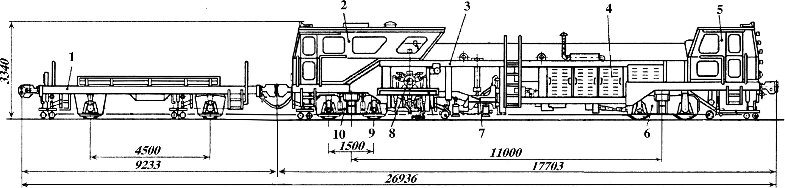

Рис. 6.1. Виправно-підбивально-рихтувальна машина ВПР-1200:

1 – причіпна платформа; 2, 5 – кабіни машиніста та оператора; 3 – рама; 4 – дизельний силовий агрегат; 6, 10 – двотяговий та бігунковий двовісні ходові візки; 7 – підйомно-рихтувальний пристрій; 8 – ущільнювачі баласту біля торців шпал; 9 – підбивальні блоки

Рама машини спирається на один двотяговий 6 та один бігунковий 10 двовісні візки. Машина повністю гідрофікована. Привод робочих органів здійснюється від силової установки 4 через гідро- та пневмосистеми. Продуктивність ВПР-1200 – 1200 шпал/год.

Основними характерними особливостями машини ВПР-1200 є:

* можливість виконання рихтувальних робіт тільки в чотириточковому режимі вимірювання;
* керування рухом у транспортному режимі може здійснюватись тільки з кабіни машиніста 2;
* застосування на машині двовісної причіпної платформи, яка з’єднана з базовою машиною через автозчеп зі спеціальним вкладишем, що захищає від випадкового розчеплення.

**Машина ВПР-02** – аналогічного призначення. Вона складається з базової машини та з’єднаної з нею через сферичний шарнір напівпричіпної платформи 1 (рис. 6.2).

Базою машини є рама 3, яка встановлена на тяговому 6 та бігунковому 11 візках. Тягові візки мають приводні колісні пари, а бігунковий – одну приводну колісну пару, привод якої вмикається при робочому режимі.

На рамі розташований дизельний агрегат 4, праві та ліві підбивальні блоки 9 з ущільнювачами баласту біля торців шпал 10, підйомно-рихтувальний пристрій (ПРУ) 8 та баластові плуги 7 для очищення від баласту зони біля рейок.

Машина обладнана більш досконалою нівелювальною, рихтувальною та контрольною системою вимірювання положення колії.

В основі роботи рихтувальної системи машини ВПР-02 лежить триточкова та чотириточкова схеми вимірювань.

Керування робочими органами та контрольно- вимірювальною системою (КИС) виконується з передньої 5 та задньої 2 кабін, які мають робочі місця машиністів.

Машина ВПР-02 відрізняється від ВПР-1200 тим, що в неї вища продуктивність (1400 шпал/год), більш потужна силова установка (280 кВт) та більша амплітуда коливань підбійок.

73

74

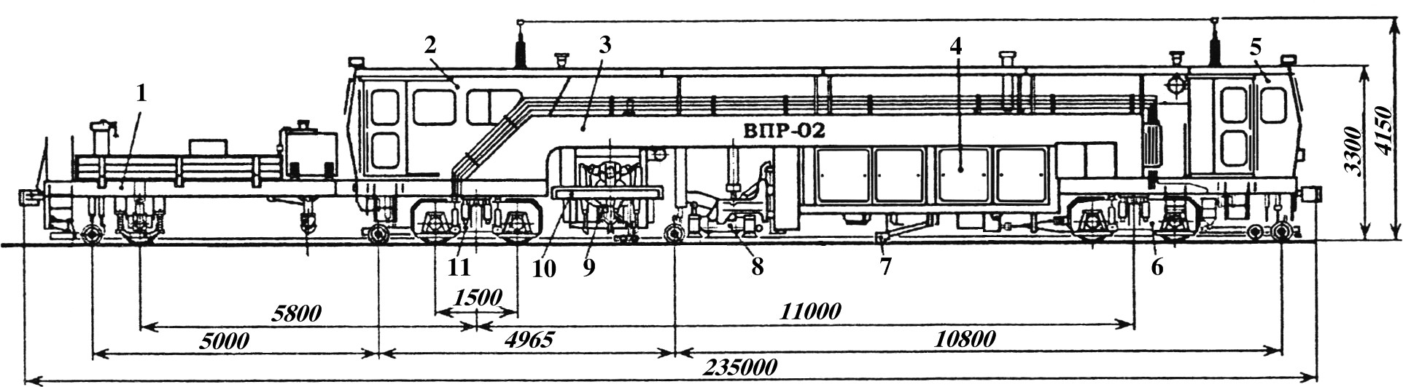

Рис. 6.2. Виправно-підбивально-рихтувальна машина ВПР-02:

1 – напівпричіпна платформа; 2, 5 – кабіни машиніста та оператора; 3 – рама; 4 – дизельний силовий агрегат; 6, 11 – тяговий та бігунковий візки; 7 – баластовий плуг; 8 – підйомно-рихтувальний пристрій; 9 – двошпальні підбивальні блоки; 10 – ущільнювачі баласту біля торців шпал

**Машина ВПРС-500** призначена для виправлення колії в повздовжньому та поперечному профілі і в плані, ущільнення баласту під шпалами та з торців шпал, а також виправлення, рихтування та підбивання колії як на магістральних, так і на станційних коліях та стрілочних переводах.

Екіпажна частина машини, її ходове та гальмівне обладнання, трансмісія, силова установка, контрольно- вимірювальна система виправлення колії майже така, як у машини ВПР-1200.

Машина обладнана двома підбивальними блоками, які працюють незалежно один від одного та керуються кожен своїм оператором. Підбивальні блоки можуть пересуватися в поперечному до осі колії напрямку, а підбійки – змінювати кут нахилу до рейки, що дозволяє ущільнювати баласт під стрілочними переводами. Виправляється колія підйомно- рихтувальним пристроєм, а баласт ущільнюється з боку торців шпал двома віброущільнювачами, встановленими не біля підбивальних блоків, як на ВПР-1200, а біля бігункового візка.

Машина обладнана двома закритими та двома відкритими кабінами керування, встановленими в зоні робочих органів [2].

Продуктивність ВПРС-500 – 500 шпал/год або один стрілочний перевід за годину.

**Машина ВПРС-02** виконує ті ж роботи, що й машина ВПРС-500. За більшістю вузлів та систем машина уніфікована з ВПР-02, а підйомно-рихтувальні пристрої та підбивальні блоки модернізовані, що дозволило підвищити продуктивність машини з підбивання шпал до 700 шпал/год та з підбивання стрілочних переводів до 1,2 стрілочних переводів за годину.

## Виправно-підбивально-рихтувальні машини безперевно-циклічної дії

Необхідність подальшого підвищення продуктивності в поєднанні з отриманням необхідної якості виконання технологічних операцій привела до створення машин, які за своїм

принципом роботи є машинами циклічної дії, але при роботі рухаються по колії безперервно.

До таких належить машини "Duomatic 09-32 CSM", які працюють безперервно-циклічним методом та універсальні виправно-підбивально-рихтувальні для стрілок ­ "Unimat 08-475 4S" австрійської фірми "Плассер і Тойрер".

Ці машини обладнані автоматизованими системами управління виправленням рейкової колії та ущільнення баласту під шпалами на базі комп’ютерних технологій [1].

**Машина "Duomatic 09-32 CSM"** служить для використання на магістральних ділянках колії та складається з двох одиниць: базової машини та постійно зчепленої з нею напівпричіпної платформи. Базова машина – тягова, на ній встановлений дизель з трансмісією, автозчіпне та гальмівне обладнання [15].

Основними робочими органами на базовій машині є: двошпальні підбивальні блоки, підйомно-рихтувальний пристрій з тарілчастими кліщовими роликовими захоплювачами та ущільнювачі баласту біля торців шпал. Усі ці робочі органи розташовані на супутнику, який має можливість пересуватися по напрямних уздовж повздовжньої осі колії.

При роботі машини супутник здійснює рух із зупинками в кожному циклі над черговою парою шпал, що підбиваються, а сама машина рухається безперервно з незначними уповільненнями та прискореннями. Уповільнення та прискорення забезпечуються застосуванням об’ємної гідропередачі.

Виправна система машини включає чотириточкову рихтувальну систему, яка при рихтуванні колії перемикається на триточковий режим роботи.

Керування машиною виконується з двох кабін: у кабіні оператора зосереджено керування транспортним переміщенням машини вперед та процесом виправлення в автоматичному режимі з використанням бортового комп’ютера, а в кабіні машиніста встановлено керування транспортним пересуванням назад та основна частина органів керування та контролю за виправленням та підбиванням колії.

**Універсальна машина 08-475 Unimat 4S** дозволяє здійснювати точне встановлення стрілочного переводу з попереднім підбиванням баласту під рамною рейкою, розташованою на значній відстані від повздовжньої осі машини.

Ця машина являє собою зчеплений екіпаж, який складається з основної машини та додаткового вагона. Основна машина обладнана дизельним агрегатом, що передає потужність для пересування машини та приводу робочих органів. Робочі органи включають підйомно-рихтувальний пристрій (ПРП) з крюковими захоплювачами на обидві рейки, правий та лівий піднімальні механізми з роликовими захоплювачами, чотири одношпальних підбивальних блоки, два з яких розташовані зовні, а два – всередині колії.

При роботі ПРП стрілочний перевід захоплюють піднімальними механізмами за рамну рейку, а система керування забезпечує синхронне піднімання його за три точки, попереджуючи перекіс.

Ущільнення баласту у підшпальній зоні виконується двома блоками, які переміщуються вертикально по циліндричних напрямних гідроциліндрах у рухомих рамах. Рами зовнішніх підбивальних блоків встановлені на поворотних телескопічних стрілах. Така система забезпечує їх незалежне встановлення в будь-якій робочій зоні стрілочного переводу у відповідності до поточних орієнтувань брусів відносно повздовжньої осі машини. Блоки оснащені двома рядами підбійок з незалежним відкиданням кожної з них.

На додатковому вагоні розташовані ущільнювачі баласту біля торців шпал та баласторозподільне обладнання, що складається з щіткового підбирача з викидним транспортером, повздовжній завантажувальний транспортер та бункер-накопичувач з розвантажувально-дозувальними пристроями. На вагоні також є кузов для перевезення колійних матеріалів та інструменту.

Контрольно-вимірювальна система традиційна для машин типу ВПР.

Керування робочими органами здійснюється з робочої кабіни.

## Виправно-підбивально-обробні машини безперервної дії

На машинах безперервної дії ущільнення баластового шару в підшпальній зоні та з боку торців шпал здійснюється віброплитами з похилими в плані клинами. При безперервному русі машини баласт у підшпальну зону примусово подається клином, у якого поверхня, що ущільнює, розташована під певним кутом (кутом атаки) до напрямку руху.

**Машина ВПО-3000** призначена для механізованого виконання за один прохід комплексу робіт, до якого входить дозування баласту в колію, виправне піднімання колії в повздовжньому профілі, за рівнем і в плані, ущільнення баласту під шпалами та з боку їх торців, ухильно-плечових та міжколійних зон баластової призми, планування схилів баластової призми, а також обмітання поверхні колії від залишків баласту [2, 8].

Машина являє собою ферму 2 (рис. 6.3), яка спирається на передній 18 двовісний та задній 11 тривісний візки. На фермі розташовані дозатор 16, рейкові щітки 15, права та ліва вібраційні ущільнюючі плити 14 з механізмами їх піднімання 5 та поперечного зсуву 13, механізм 4 піднімання, зсуву та перекосу колійної решітки, планувальник 12 схилів, механізм 10 вимикання ресор, правий та лівий ущільнювачі 9 схилів, шпальна щітка для обмітання поверхні колії від залишків баласту з викидним конвеєром 8.

Машина обладнана канатною контрольно-вимірювальною системою (КИС) 17 для виправлення колії.

У передній кабіні 1 розташовані дизельне та дозувальне відділення, в задній кабіні 6 зосереджені пульти керування робочими органами, КИС та господарське приміщення.

Машина обладнана пневматичними і ручними гальмами, звуковою та світловою сигналізацією, переговорним пристроєм та автозчепом 7 для тепловоза, який використовується як тягова одиниця.

79

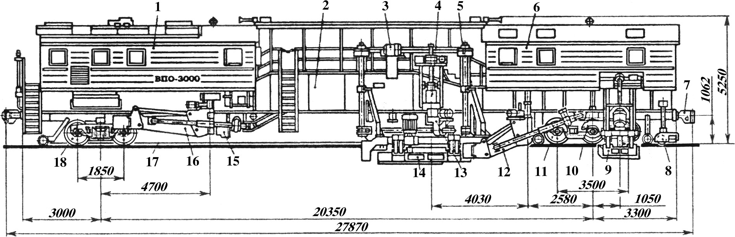

Рис. 6.3. Виправно-підбивально-обробна машина ВПО-3000:

1 – передня кабіна; 2 – ферма; 3 – привод механізму піднімання віброплити; 4 – механізм піднімання, зсуву та перекосу колійної решітки; 5 – механізм піднімання вібраційних ущільнюючих плит; 6 – задня кабіна; 7 – автозчеп; 8 – викидний конвеєр; 9 – ущільнювач схилів; 10 – механізм вимикання ресор; 11, 18 – задній та передній візки; 12 – планувальник схилів; 13 – механізм поперечного зсуву ущільнюючих плит; 14 – вібраційні ущільнюючі плити; 15 – рейкові щітки; 16 – дозатор; 17 – контрольно-вимірювальна система виправлення колії

На **виправно-підбивально-обробній машині ВПО-3-300** (рис. 6.4) аналогічного призначення основні робочі органи вдосконалені, посилені, а також встановлені додаткові пристрої [15].

На фермі 3, що спирається на два двовісних ходових візки 20 та 12, розташовані в послідовності виконання технологічних операцій правий та лівий дозатори 19, баластовий плуг 18, який служить для перевалки залишків баласту з поверхні шпал всередині колії на плечі та схили баластової призми, пійомно-рихтувальний пристрій (ПРП) 5 з електромагнітно- роликовими захоплювачами підвищеної піднімальної сили, основні ущільнюючі вібраційні плити 17 з механізмами 4 пересування плит, підбирача баласту 15, що складається з роторної шпальної щітки та викидного стрічкового транспортера, правий та лівий планувальники 13, правий та лівий ущільнювачі 11 ухильно-плечових зон, активні рейкові щітки 10, які очищують рейкові скріплення та бокові поверхні рейок від баласту та забруднювачів.

На фермі також встановлені основний та аварійний дизель- електричні агрегати 1, які закриті капотом, та насосна станція 7.

Машина оснащена трикоординатною триточковою системою КИС ВНИИЖТа з використанням мікропроцесорного керування, а також контрольною системою. Робочий стрілограф машини включає передній 21 і задній 14 кінцеві та вимірювальний 16 візки. Між кінцевими візками натягнутий вимірювальний трос-хорда. Для контрольного троса-хорди кінцевими є візки 16 та 9, а вимірювальним - візок 14 з датчиком стріли вигину. Керування машиною здійснюється з передньої 2 та задньої 6 кабін, обладнаних гумо-металевими амортизаторами.

До машин безперервної дії, що виконують об’ємне ущільнення баластової призми, відносять також машину ПМ-400. **Машина ПМ-400** призначена для ущільнення баластового шару під шпалами з боку їх торців та формування ухильно- плечової зони баластової призми. Базою машини служить гусеничний трактор Т-130Г, обладнаний комбінованим ходом та пристосований для руху по рейковій колії з шириною

колії 1520 та 1435 мм та ґрунтових дорогах [2].

80

81

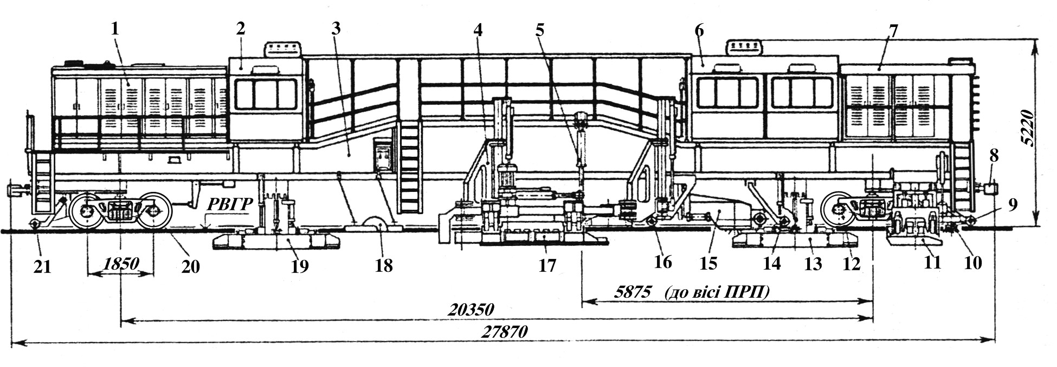

Рис. 6.4. Виправно-підбивально-обробна машина ВПО-3-3000:

1 – дизель-електричні агрегати постійного струму; 2, 6 – передня та задня кабіни; 3 – ферма; 4 – механізм пересування плит; 5 – підйомно-рихтувальний пристрій; 7 – насосна станція; 8 – автозчеп; 9, 16 – кінцеві візки; 10 – рейкові щітки; 11 – правий та лівий ущільнювачі ухильно-плечових зон; 12, 20 – двовісні ходові візки; 13 – планувальник; 14, 21 – задній та передній кінцеві візки; 15 – підбирач баласту; 17 – основні ущільнюючі вібраційні плити; 18 – баластний плуг; 19 – дозатор

Підбивальний орган змонтовано на П-подібній штовхальній рамі, до якої кріпиться візок із розсувними балками, які обладнані вібраційними плитами.

Машина може використовуватись тільки при будівництві нових залізниць та на коліях промислових підприємств.

## Баластоущільнювальні машини

Баластоущільнювальні машини здійснюють ущільнення баластової призми в шпальних ящиках та зонах під ними, а також на схилах і міжколійї.

Використовують такі машини в основному в комплексі колійних машин спільно з виправно-підбивальними машинами циклічної дії при поточному утриманні колії. Необхідність у цих машинах обумовлена тим, що підбивальні блоки машини ВПР-1200, ВПРС-500 тощо здійснюють тільки локальне ущільнення баласту під шпалами у підрейкових зонах. У зонах, що розташовані під шпальними ящиками, текстура баласту порушується лопатками підбійок, які виймаються з призми та розкриваються при цьому, від чого в шпальних ящиках залишаються заглиблення. Якщо одразу пропускають потяги, то через вертикальний тиск під шпалами виникає розпірне бокове зусилля, що призводить до руйнування зони ущільнення.

**Баластоущільнювальна машина БУМ** (рис. 6.5) являє собою самохідну рухому одиницю, що складається з рами 2, що спирається на дві приводні колісні пари 8, 12 та включає силову установку 4 з трансмісією 9, гідростанцію 3, правий та лівий ущільнювачі баласту в шпальних ящиках 11, ущільнювачі баласту біля торців шпал 10 та шпально-рейкові щітки 7 пасивної дії. Для підвищення надійності роботи машина обладнана аварійним насос-моторним агрегатом 5. Керування машиною здійснюється машиністом та оператором з кабіни 1.

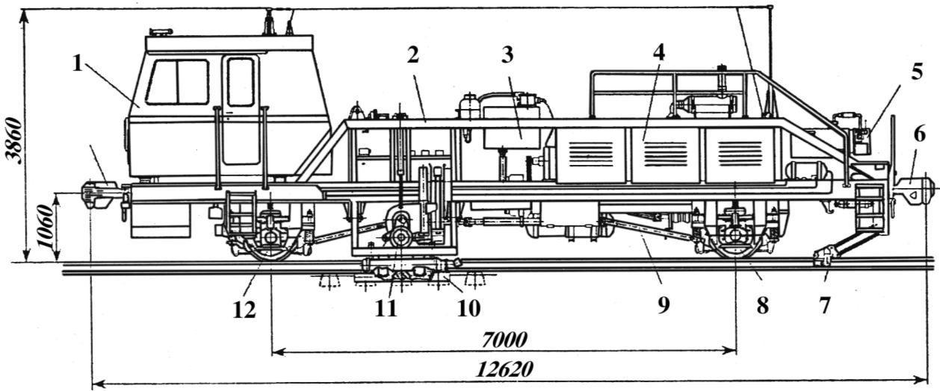

Рис. 6.5. Баластоущільнювальна машина БУМ:

1 – кабіна; 2 – рама; 3 – гідростанція; 4 – силова установка;

5 – насос-моторний агрегат; 6 – автозчеп; 7 – шпально-рейкові щітки; 8, 12 – приводні колісні пари; 9 – трансмісія;

10 – ущільнювачі баласту біля торців шпал; 11 – ущільнювач баласту в шпальних ящиках

## Машини для стабілізації колії

Ущільнювальні робочі органи виправно-підбивальних машин типу ВПР, ВПО та інших не забезпечують питомого ступеня та рівномірності ущільнення і виконують локальну віброобтискувальну дію тільки на верхні шари баласту, залишаючи глибинні шари недостатньо ущільненими. Після роботи цих машин необхідний доволі тривалий період обкатування.

Динамічні стабілізатори колії прискорюють стабілізацію баластового шару в підшпальній зоні та виконують глибинне ущільнення баласту. Машини, які виконують цю роботу, застосовують у складі обробних комплексів для роботи з технічного обслуговування колії.

**Динамічний стабілізатор колії ДСП-С** (рис. 6.6) являє собою раму 2, що спирається на передній тяговий 6 та задній бігунковий 14 двовісні ходові візки.

На рамі розташовані дизельний агрегат 3 з трансмісією 8, пристрій гідропривода, гальмівна і сигнальна системи та автозчепи 5.

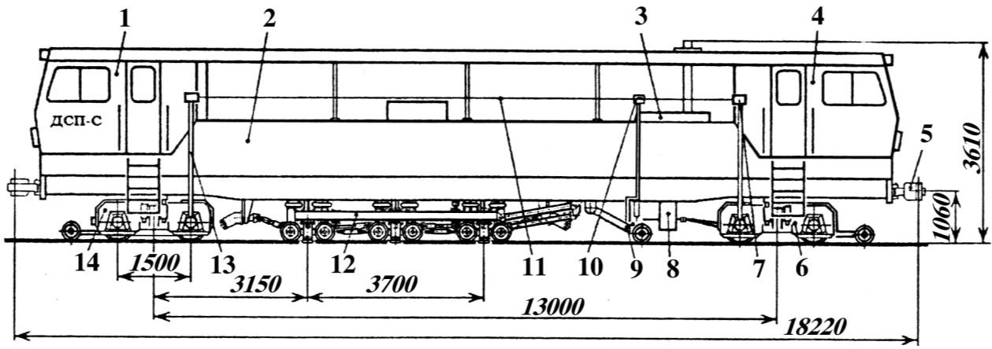

Рис. 6.6. Динамічний стабілізатор колії ДСП-С:

1, 4 – передня та задня кабіни; 2 – рама; 3 – дизельний силовий агрегат; 5 – автозчепи; 6, 14 – передній тяговий та задній бігунковий двовісні ходові візки; 7, 13 – кінцеві стояки стрілографа;

8 – трансмісія; 9 – вимірювальний пристрій повздовжнього профілю; 10 – датчики повздовжнього профілю та рівня; 11 – нівелювальний трос-хорда; 12 – динамічний стабілізатор колії

Основним робочим органом машини служить динамічний стабілізатор колії 12, що являє собою послідовно розташовані на проміжній рамі три віброблоки. Кожен віброблок підвішений на пневмокамерах та обладнаний системою ребордчатих роликів та захоплювачів, що забезпечують надійне утримання рейко- шпальної решітки при передаванні вібрації. Чотиридебалансовий вібратор з гідравлічним приводом створює узгоджені спрямовані горизонтально та вертикально коливання, причому частота вертикальних у два рази вище частоти горизонтальних коливань [13]. Триточкова двотросова контрольно-вимірювальна система (КИС) включає два стояки 7 та 13 стрілографа, нівелювальний трос 11, вимірювальний пристрій 9 і датчики 10 повздовжнього

профілю та рівня.

Керування машиною при роботі та транспортному пересуванні здійснюється з кабін 1 і 4.

**Динамічний стабілізатор колії типу DGS-62N** австрійської фірми «Плассер і Тойрер» мають деякі конструктивні відмінності від ДСП-С. Принципова відмінність його полягає в тому, що на машині встановлені два блоки динамічної стабілізації, які передають на рейко-шпальну решітку тільки горизонтальні коливання.

## Колієрихтувальна машина

Крім універсальних машин типу ВПР, ВПРС та ВПО, виправлення колії в плані виконують спеціалізованими колієрихтувальними машинами Р-2000, Р-02, колієрихтувальниками ПРБ системи Балашенко, а також рихтувальними пристроями, встановленими на електробаластерах ЭЛБ-3М, ЭЛБ-3МК, ЭЛБ-4 тощо.

У транспортному будівництві при роботах з виправлення колії використовують машини ПРМ-3ПГ, УПМ1-3 і т.ін.

В основному ці машини застосовують при виконанні робіт з рихтування колії, яке не потребує виправного піднімання колії.

**Колієрихтувальна машина Р-2000** – безперервно- циклічної дії обладнана системою автоматичного контролю та керування, призначеного тільки для рихтування колії з рейками до Р65 включно з дерев’яними та залізобетонними шпалами.

Це – самохідна машина з причіпною платформою для збільшення вимірювальної бази рихтувальної контрольно- вимірювальної системи та перевезення інструментів і обладнання.

На рамі машини розташовані кабіни керування, силова установка з трансмісією, гідрообладнання, рихтувальний пристрій та ущільнювач баласту.

Рихтувальним пристроєм здійснюється зсув колійної решітки в плані за допомогою роликових захоплювачів, а ущільнювачем баласту досягається ущільнення баластової призми біля торців шпал.

Контрольно-вимірювальним пристроєм виконують вимірювання колії в плані, подавання сигналів на зсув та контроль відрихтованої колії. Вимірювальна база рихтувальної системи машини – чотириточкова, однохордова.

Особливість роботи машини полягає в тому, що застосовуються два способи керування машиною в процесі роботи: автоматичне циклічне керування та автоматичне безперервне керування при швидкості руху не більше 2 км/год. Вимірювальна система машини працює за способами згладжування, фіксованих точок та лазерного проміння.

**Колієрихтувальна машина Р-02** також призначена для виправлення колії в плані та поверхневого ущільнення баласту біля торців шпал. Машина аналогічної конструкції, обладнана автоматизованою системою виправлення колії за результатами вимірювальної поїздки, продуктивністю 2,4 км/год.

**Колієрихтувальна машина Балашенко (ПРБ)** служить для безперервного рихтування колії розрахунковим способом згладжування.

Машина несамохідна, може пересуватися дрезиною ДГКу, МПТ-4 тощо.

Вона складається з однопрогонової ферми, що спирається передньою частиною на двовісний тяговий ходовий візок, а задньою – на візок спеціальної конструкції з додатковими механізмами вибірки горизонтальних зазорів між колісними парами та головками рейок, які підвищують точність рихтування. Робочими органами машини є рихтувальний пристрій з механізмом вивішування, контрольно- вимірювальна тросова система, плуги з дисками для розпушування баластового шару біля торців шпал і зниження зусилля при рихтуванні колії та котки, які ущільнюють баласт біля кінців (торців) шпал для закріплення колії від пружних деформацій.

Рихтування рейко-шпальної решітки виконують так само електробаластерами.

Електробаластери, крім операцій з безперервного виправного піднімання залізничної колії з формуванням баластової призми заданих розмірів, також виконують операції, які пов’язані з попереднім встановленням колійної решітки в проектному положенні та в плані. Застосування на електробаластерах рихтувальних КИС дозволяє отримати більш високу якість робіт.

До таких машин можна віднести **електробаластер з рихтувальним пристроєм ЭЛБР.** Рихтувальний пристрій включає два робочих і один контрольний стрілограф, механізм зсуву та притискання колії, два розпушувачі та два віброущільнювачі баласту, датчик відрихтованої колії за рівнем та реєструвальний пристрій, який розташований у центральній кабіні електробаластера. Записування здійснюється на паперову стрічку.

Електробаластери ЭЛБ-3МК та ЭЛБ-4, які виробляються в Росії, також обладнані рихтувальними КИС.

## Машини та обладнання для діагностування та контролю якості колії

Для візуального огляду колії, виявлення поверхневих дефектів рейок застосовують спеціальні штангенциркулі, прозорники, сталеві лінійки, профілографи тощо [2].

При поточному контролі для вимірювання рейкової колії використовують колієвимірювальні шаблони та візки.

**Шаблон ЦУП-2** – переносний вимірювальний пристрій точкової дії. Він має трубу з нерухомими та рухомими упорами, які з’єднані тягою, що проходить всередині труби.

Рухомий упор притискається до внутрішнього боку головки рейки пружиною. Пересування цього упора відмічається на шкалі механізму шаблона, що показує ширину колії в міліметрах. Положення рейкових ниток у вертикальній площині визначають механізмом, який складається з рівня, один кінець якого шарнірно закріплений на трубі, а інший кінець прикріплений до гвинта з лімбом. При обертанні гвинта пухирець рівня встановлюється в середнє положення і за показаннями лімба визначається різниця в положенні рейкових ниток. Межі вимірювання ширини колії від 1510 до 1550 мм, рівня – від 0 до 160 мм. Точність вимірювання ± 1 мм.

**Шаблон ЦУП-3Д** використовують для контролю розмірів стрілочних переводів.

Колієвимірювальні візки вимірюють безперервно як ширину колії, так і рівень та записують ці параметри на паперову стрічку. Пересувають їх вручну зі швидкістю до 5 км/год. Візки бувають три- та чотириколісні, з механічною та електричною системою запису вимірюваної величини.

**Колієвимірювальний візок ПТ-2** включає трубчасту раму з колесами, на якій встановлений самописець та важкий маятник. Колеса та маятник за допомогою передач зв’язані з перами самописця. Перетягування паперової стрічки здійснюється від одного з коліс.

**У колієвимірювальному візку ПТ-7** застосовані сучасні датчики та електронні елементи, чорнильне записування замінено ударно-копіювальним, що дозволило експлуатувати його при температурі до -200С. Крім того, візок можна використовувати на

коліях промислових підприємств, для чого у нього підвищений діапазон зміни ширини колії.

**Колієвимірювальний візок ПТ-8** уніфікований з ПТ-7, але на ньому відсутній реєстратор, тобто немає запису вимірюваних параметрів на папір, а замість цього встановлений блок індикації, у якого на лицьову панель виведені два мікроамперметри для вимірювання ширини колії та перевищення однієї рейки над другою.

**Візки для індикації хвилеподібного зносу рейок (ТИВИР)** служать для контролю та оцінювання стану поверхні кочення головки рейок головних та приймально-відправних колій, а також для контролю якості роботи рейкошліфувальних поїздів та верстатів.

Контрольно-обчислювальний комплекс, який знаходиться на візку, забезпечує настройку на конкретну ділянку контролю та реєстрацію інформації про параметри коротких нерівностей з видаванням інформації на дисплей і магнітний носій у реальному масштабі часу та обробку інформації.

**Вагон-колієвимірювач ЦНИИ-2** призначений для суцільного механізованого контролю рейкової колії під динамічним навантаженням. Він складається з чотиривісного вагона, в якому розташовані апаратна, майстерня, приміщення для розшифрування ліній та відпочинку, а також механізми для вимірювання рівня, ширини колії та положення в плані кожної рейкової нитки. Пересувають вагон-колієвимірювач локомотивом.

**Вагон-колієвимірювач ЦНИИ-4** відрізняється від ЦНИИ-2 тим, що він відстежує більше число параметрів контролю рейкової колії з робочою швидкістю до 160 км/год. Вагон обладнаний системою оптичних безконтактних датчиків та гіроскопічною системою з датчиками кутів крену, галопування, азимутального напрямку та прискорень.

**Колієвимірювальна автомотриса МД-РУ** являє собою двовісний екіпаж з двома приводними колісними парами, який оснащений дизель-електричною установкою та кабіною з двома постами машиніста.

Автомотриса може виконувати вимірювання геометрії рейкової колії та отримані результати записувати на магнітний

носій чи на паперовий у графічному вигляді. Крім того, на паперовому носії відмічається кілометраж, швидкість руху автомотриси, а також усі залізничні об’єкти, до яких належать мости, стрілочні переводи, переїзди тощо.

Важливим фактором, що впливає на безпеку руху потягів, є контроль стану рейок засобами дефектоскопії.

Існують дві системи засобів дефектоскопного контролю рейок: засоби первинного контролю, до яких входять дефектоскопні автомотриси та двониткові знімні дефектоскопи, і засоби вторинного контролю, які включають вагони- дефектоскопи.

Для контролю рейок застосовують акустичні (ультразвукові) та магнітні методи дефектоскопії. При ультразвуковій дефектоскопії в залежності від ознаки виявлення дефекту в основному застосовують три методи: тіньовий, дзеркально-тіньовий та ехо-метод.

За тіньовим методом ознакою виявлення дефекту є зменшення інтенсивності (амплітуди) ультразвукової хвилі, що пройшла через рейку від випромінюючого шукача до приймача.

За дзеркально-тіньовим методом ознакою виявлення дефекту є зменшення інтенсивності (амплітуди) відображеної від протилежної поверхні рейки (наприклад, підошви рейки) ультразвукової хвилі, що випромінює та приймає шукач.

За ехо-методом ознакою виявлення дефекту є приймання шукачем ехо-імпульсу, відображеного від даного дефекту.

## Ультразвукові візкові дефектоскопи "Рельс-5", "ПОИСК-2", "ПОИСК-10Э", "АВІКОН-01" та РДМ-2 є

багатофункційними дефектоскопами та служать для виявлення дефектів у головці рейки, шийці та її проекції в підошву. На всіх використаний дзеркально-тіньовий та ехо-імпульсний методи контролю.

Дефектоскопи "ПОИСК-2" та "ПОИСК-10Э" відрізняються від "Рельс-5" більш сучасною елементною базою та наявністю у дефектоскопі "ПОИСК-10Э" електронно-променевої трубки, що дозволяє контролювати зварні з’єднання та визначати умовні розміри дефектів.

Найбільш сучасними знімними дефектоскопами суцільного контролю є "Авікон-01" та РДМ-2.

**Дефектоскопна автомотриса АДЕ** призначена для суцільного контролю головки рейки, шийки та її проекції у підошву рейок при швидкості від 5 до 40 км/год та температурі навколишнього середовища від -30 до +400С з використанням ехо-імпульсного та дзеркально-тіньового методів контролю при контактному способі введення ультразвукових коливань.

**Магнітний вагон-дефектоскоп** служить для виявлення внутрішніх поперечних тріщин, що уражають більше 35% площі перерізу головки рейки та залягають на глибині до 6 мм від поверхні кочення, а також повздовжні горизонтальні та вертикальні тріщини, як такі, що виходять на поверхню, так і внутрішні, які розташовані на глибині до 5 мм від поверхні кочення.

Застосовують магнітні вагони-дефектоскопи на ділянках, де утруднена робота ультразвукових засобів контролю через відсутність акустичного контакту та при низьких від’ємних температурах.

Принцип дії вагона-дефектоскопа заснований на магнітно- динамічному методі контролю, який полягає в тому, що при намагнічуванні рейок у русі постійним магнітним полем у них виникають вихрові струми і дефекти виявляються при дії двох факторів: змінення намагніченості в зоні дефекту та щільності вихрових потоків, що обтікають тріщину.

Останнім часом при розвитку швидкісної дефектоскопії почали користуватись сумісними вагонами-дефектоскопами, у яких одночасно використовується магнітний та ультразвуковий принцип контролю рейок.

Для вибіркового контролю рейок в обмежених умовах та елементів стрілочних переводів застосовуються однониткові переносні дефектоскопи УРДО-3, УДС-1-РДМ-1, ИУП-Р-53.

**Дефектоскоп УДС-1-РДМ-1** використовується для вторинного ультразвукового контролю ехо-імпульсним та дзеркально-тіньовими методами однієї нитки колії, а також для контролю рейок з’єднувальних колій, гостряків та рамних рейок стрілочних переводів.

У порівнянні з дефектоскопом УРДО-3 він має підвищену чутливість ехо-методу в інтервалі робочих температур від -300 до

+ 500С, можливість нормування чутливості дзеркально-тіньового методу, зменшення зон з перерізу рейки, що не контролюються, можливість зміни глибини залягання дефектів, підвищення продуктивності та достовірності контролю за рахунок збільшення кількості каналів, що одночасно працюють, та застосування спеціальних програм налаштування режимів контролю і надання інформації, що керуються мікропроцесорами.

**Дефектоскоп-індикатор ультразвуковий портативний (ИУП-1-Р-53)** призначений для ручного ультразвукового контролю ехо-методом зони болтових отворів у рейках. Маса його біля 1 кг.

**Дефектоскоп УДС-2-РДМ-3** використовують для виявлення внутрішніх дефектів тіньовим ехо-методом, дзеркально-тіньовим та ехо-дзеркальним методами (тріщин, пор, розшарувань, непроварів, шлакових включень і т.ін.) у зварних з’єднаннях зі сталей та сплавів, які виконані електродуговим, газовим, термічним зварюванням та стиковим зварюванням з оплавлюванням.

Крім діагностування рейок верхньої будови колії, останнім часом проводяться роботи з діагностування земляного полотна. Поряд з традиційними та акустичними методами перспективним вважають застосування радіолокаційного методу.

Для реалізації радіолокаційного методу застосовують вимірювальний **комплект "Геодефектоскоп"**, який розташовують на візку та пересувають вручну.

Цей метод заснований на вивченні параметрів коротких високочастотних електромагнітних імпульсів, що утворюються в ґрунті за допомогою високочастотного генератора та приймаються на його поверхні. За параметрами імпульсів визначають геологічні характеристики середовища, а саме, форму та глибину залягання відбиваючих меж, вид та стан ґрунтів.

"Геодефектоскопом" діагностується земляне полотно при швидкості руху до 5 км/год на глибині до 3 м, а за сприятливих інженерно-геологічних умов – до 10 м. Він працює при температурі від +400 до -300С, розміри візка з антеною системи не перевищують габарит рухомого складу [1].

Застосування радіолокаційного методу дозволяє визначати товщину та забрудненість баластового шару з виділенням виплесків, встановлення конфігурації основної площадки земляного полотна, виявлення баластових корит, лож, грязьових мішків, карманів та визначення потужності баластових шлейфів на схилах насипів, а також між шарами суглинку різної консистенції, зон перезволожених ґрунтів у верхній частині земляного полотна та рівня ґрунтових вод в його основі, виявлення та окантурювання зон тріщинуватості та карстових порожнин в основі, визначення потужності сезонного промерзання та відтавання пухких ґрунтів, виявлення підземних комунікацій, старих прорізів, заритих труб і т.ін.

### *Контрольні питання*

1. Які колійні роботи необхідно виконувати для нормальної експлуатації залізничної колії?
2. Класифікація машин для ущільнення баластової призми, виправлення та обробки колії.
3. Призначення та основні вузли і механізми машини ВПР-1200.
4. Які відмінності машини ВПР-02 та ВПР-1200?
5. Призначення та основні вузли машини ВПРС-500.
6. Які основні відмінності машини ВПРС-02 та ВПР-1200?
7. У чому полягають основні особливості виправно- підбивально-рихтувальних машин безперервно-циклічної дії?
8. Призначення та основні вузли машини ВПО-3000.
9. У чому полягають основні відмінності машини ВПО-3-3000 від ВПО-3000?
10. Призначення та основні робочі органи машини БУМ.
11. Призначення та основні вузли машини Р-2000?
12. Якими машинами та приладами здійснюється контроль та діагностування колії?

## МАШИНИ ДЛЯ ОЧИЩЕННЯ КОЛІЇ ВІД СНІГУ

* 1. **Призначення і класифікація**

Машини для очищення колії від снігу розділяють на дві групи: на снігоочисники та снігоприбиральні машини.

Снігоочисники в основному застосовують для очищення снігу на перегонах, а снігоприбиральні машини – для роботи на станційних коліях.

Снігоочисники бувають таранні, плугові, роторні, фрезерно- роторні та з реактивним авіаційним двигуном [1].

Крім цих машин для очищення колії від снігу можна використовувати струги-снігоочисники, сніготопки, автодрезини та інші машини, обладнані щітковими роторами, пневматичні пристрої для очищення стрілок від снігу, а також електричні обігрівачі.

Найбільше розповсюдження з цієї групи отримали плугові та роторні снігоочисники.

Снігоприбиральні машини для виконання робіт повинні мати обладнання для захоплення, завантаження снігу, його транспортування та розвантаження. Це обладнання може бути змонтовано на одному чи декількох спеціальних вагонах.

Тому машини для очищення снігу на станціях розділяють на снігоприбиральні потяги та на одновагонні снігоприбирачі.

До снігоприбиральних відносять потяги системи ПТКБ ЦП (СМ-2), СМ-3, СМ-6.

Одновагонними снігоприбирачами називають машини СМ-4 та СМ-5.

## Плугові снігоочисники

Плугові снігоочисники служать для очищення колій від снігу на перегонах та невеликих станціях [1].

Представниками цієї групи є машини СДП, СДП-М та СПУ-Н.

**Плуговий снігоочисник СДП** – двоколійний, тобто відкидає сніг в один польовий бік від осі колії (рис. 7.1) [6].

Базою його служить спеціальний вагон на двох двовісних ходових візках 2 із суцільнометалевим кузовом 3. Вагон обладнаний двома висувними автозчепами 1.

94

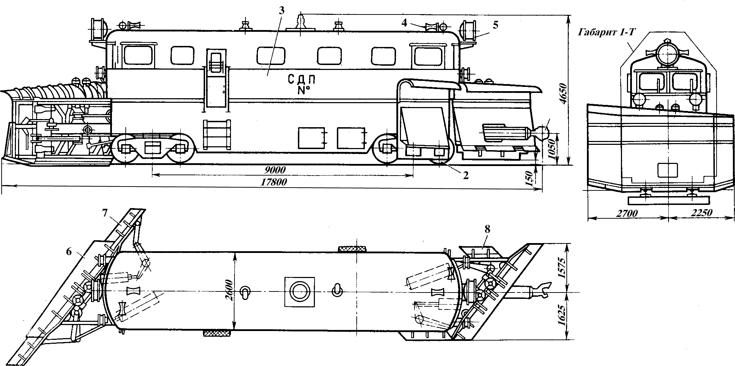

Рис. 7.1. Плуговий снігоочисник СДП:

1 – автозчеп; 2 – ходовий візок; 3 – кузов; 4 – звуковий сигнал; 5 – електоричне освітлення; 6 – лобовий щит; 7, 8 – крила

Робочими органами його є два розташовані на торцях кузова снігоочисні пристрої, які включають лобовий щит 6 та по два кутових крила 7, 8. Щит складається з нижньої рухомої та верхньої нерухомої частин. Остання має напрямні, по яких нижню рухому частину за допомогою пневмоциліндрів опускають в робоче положення на 50 мм нижче рівня головки рейки.

У верхній частині кожен щит обладнаний козирком. Кутові крила в робоче положення розкриваються пневмоциліндрами, а кут розкривання обмежується ланцюговою розтяжкою. До кутових крил прикріплені підйомні підкрилки. При відкриванні та закриванні крил підкрилки автоматично опускаються та піднімаються. Підкрилки та лобовий щит обладнані знімними ножами. Керування робочими органами здійснюється з пультів керування, що розташовані у суцільнометалевому кузові. Стиснуте повітря для роботи пневмоциліндрів, гальмівної системи та звукового сигналу 4, а також електроенергія для освітлення 5 надходять від локомотива.

Товщина шару снігу, що очищається, – до 1,5 м. Очищення проводиться при швидкості до 70 км/год.

У **модернізованого снігоочисника СДП-М** (рис. 7.2) конструкція лобового щита 6 відрізняється від щита снігоочисника СДП. Лобовий щит у нього складається з верхньої вертикальної та нижньої поворотної частин. Нижня поворотна частина шарнірно з’єднана з нерухомою і в транспортному положенні встановлюється за допомогою двох пневмоциліндрів горизонтально, а в робочому положенні – похило, що дозволяє скоротити час переведення поворотної частини з робочого в транспортне положення та навпаки, а також підвищити надійність роботи цього механізму.

Крім цього, відмітними особливостями на СДП-М є встановлені змінні ножі на поворотній частині щита і тросові щітки над рейками, положення лобового щита контролюється за допомогою вказівника та контрольної лампи, на вікнах кабіни встановлені захисні козирки, верхні козирки шарнірно закріплені на кутових крилах (на відміну від нерухомих на СДП), що дозволяє при закриванні крила набувати вертикального положення, забезпечуючи вписування крил у габарит рухомого складу, а при відкриванні крила автоматично встановлюватись з нахилом вперед.

95

96

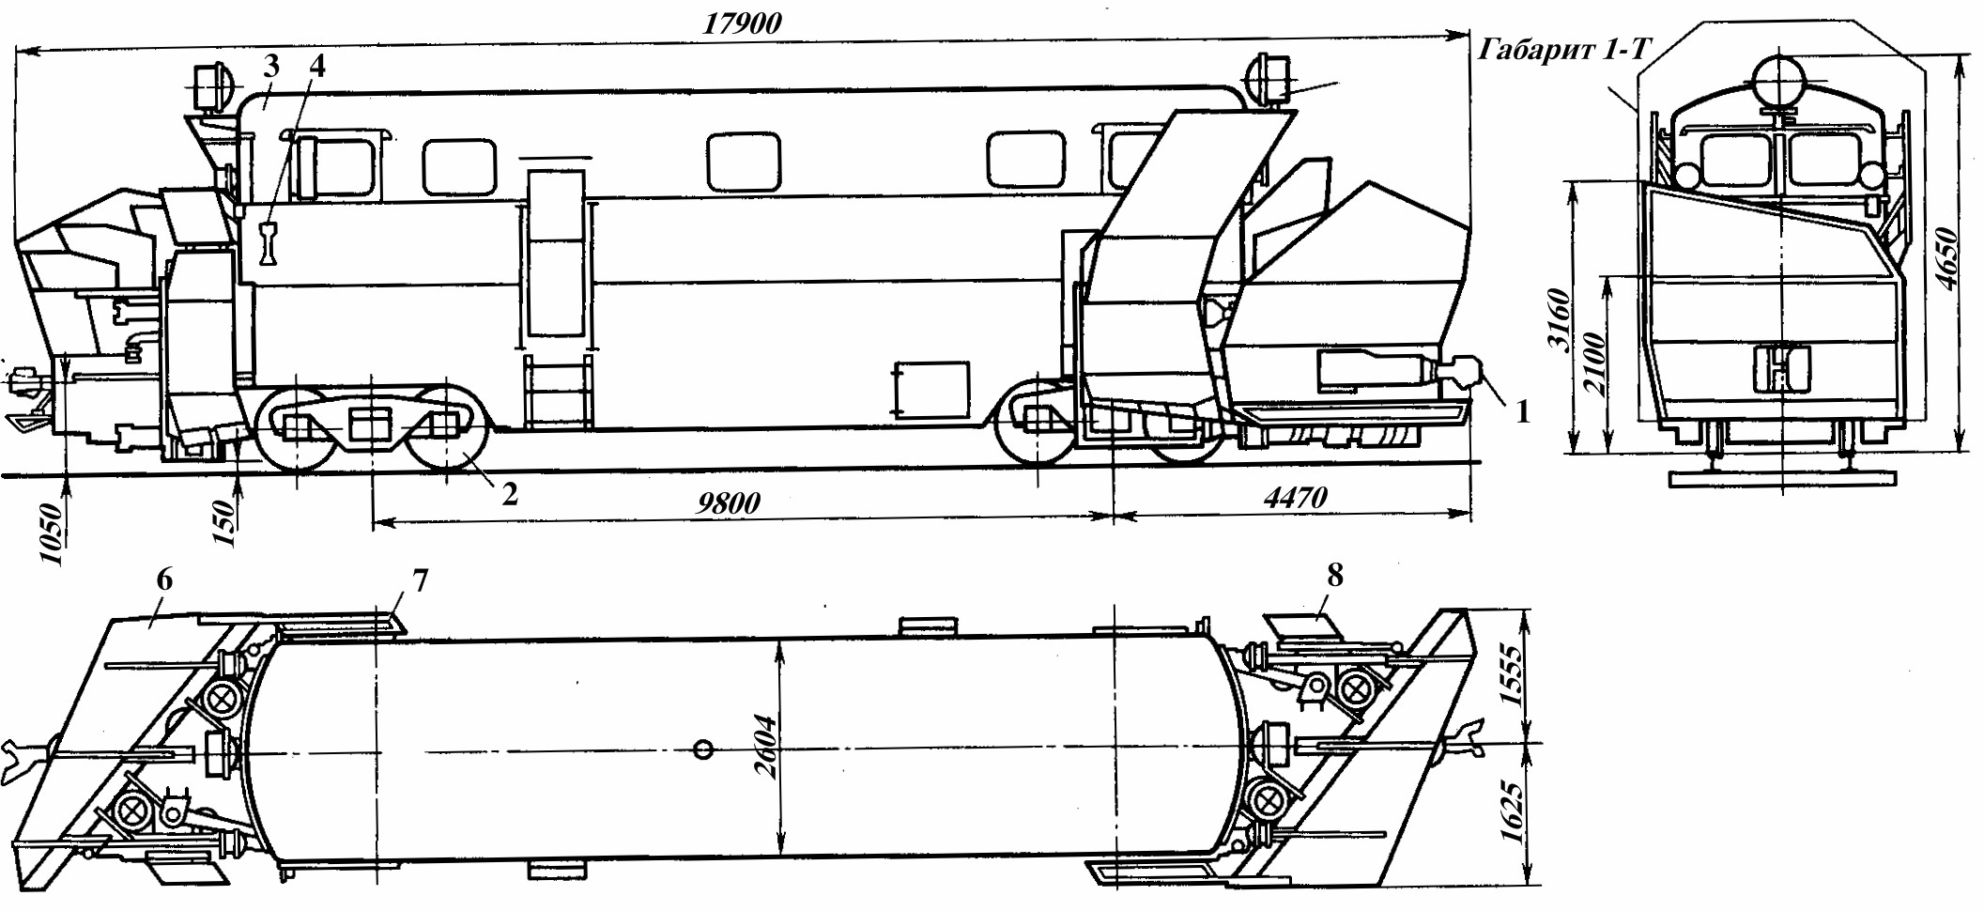

Рис. 7.2. Модернізований снігоочисник СДП-М:

1 – автозчеп; 2 – ходовий візок; 3 – кузов; 4 – звуковий сигнал; 5 – електрообладнання; 6 – лобовий щит; 7, 8 – бокове та кутове крило

Конструктивною відмінністю від СДП є також і те, що на СДП-М нижня поворотна частина лобового щита розташована нижче висувного автозчепу 1, тому колію можна очищувати при знаходженні локомотива попереду машини, що доцільно при неглибокому снігу або очищенні станцій [6].

**Уніфікований плуговий снігоочисник СПУ-Н** (рис. 7.3) складається з рами 7, обладнаної двома висувними автозчепами 3 та гальмівним пристроєм 6, двох відвальних пристроїв 4, зачисного плужка 8 двосторонньої дії та кузова 1. Рама 7 спирається на два ходових візки 5.

Відвальний пристрій складається з двох лобових щитів із захисними козирками 2 та двох крил, які можна встановлювати таким чином, щоб при розчищенні сніг міг відкидатись окремо праворуч чи ліворуч від осі колії, або на обидва боки одночасно.

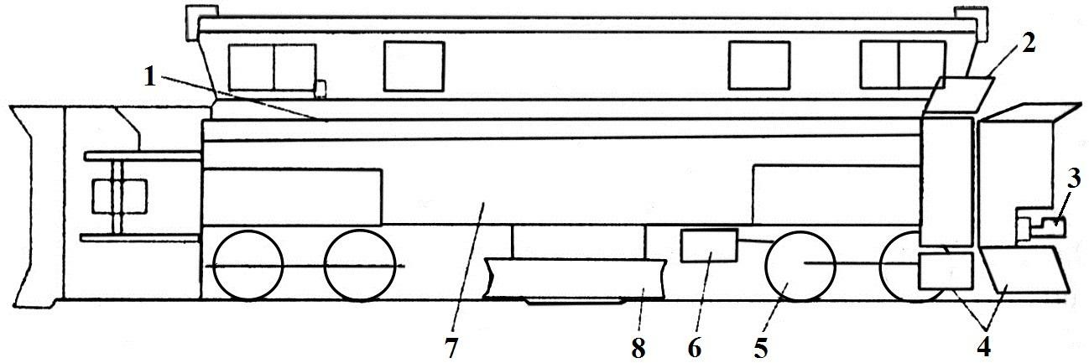

Рис. 7.3. Уніфікований плуговий снігоочисник СПУ-Н:

1 – кузов; 2 – захисні козирки; 3 – висувні автозчепи;

4 – відвальний пристрій; 5 – ходовий візок; 6 – гальмівний пристрій; 7 – рама; 8 – зачисний плужок

Кожне крило шарнірно закріплюється до лобового щита та оснащене підйомним підкрилком. Підйомний підкрилок складається з трьох частин: верхньої, яка утворює відбивний козирок, середньої, яка пересувається по напрямних, та нижньої, поворотної, що виконує різальну функцію. Підкрилок піднімається пневмоциліндром.

Особливістю машини є те, що крило може автоматично обходити перешкоди.

Коли опір пересуванню снігоочисника виявиться більшим, ніж зусилля різання снігу, на яке розрахований механізм, чи при наїзді на перешкоду, нижній поворотний щит почне відхилятися з одночасним підніманням всього підкрилка.

Розташований під машиною плужок 8 служить для підвищення безпеки робіт та більш ретельного очищення міжрейкового простору. При роботі його опускають нижче рівня головки рейки на 50…80 мм. Він може працювати у двох напрямках, тому замість двох на машині встановлений тільки один.

Плужок складається з несучої рами, що підвішена до ходової рами машини. До неї прикріплені два відвали, які розвернуті робочими поверхнями в різні боки.

Піднімається та опускається плужок двома пневмоциліндрами. Положення плужка контролюється встановленим у кузові машини вказівником.

## Роторні снігоочисники

Роторні снігоочисники служать для розчищення глибоких заносів. Робочими органами в них є роторні пристрої, якими вони зрізають сніг та відкидають його в бік від колії.

Снігоочисники розділяють на однороторні, двороторні, трироторні та фрезерно-роторні.

Однороторні снігоочисники обладнані обертовим ротором великого діаметра, розташованим на передньому торці машини. Ротор оснащений радіальними лопатями. Різання снігу, захоплення та відкидання його через викидний патрубок виконується одночасно одним ротором.

Двороторний снігоочисник, окрім викидного ротора, аналогічного за конструкцією однороторному снігоочиснику, має другий ротор-живильник, що виконує зрізання снігу та подавання його на викидний ротор.

Вищеназвані машини морально застаріли та в теперішній час не використовуються.

**Трироторний снігоочисник ЭСО-3** очищає колію від снігових заносів глибиною до 4,5 м при будь-якій щільності снігу та відкидає його вліво та вправо від осі колії на відстань до 50 м [2].

Снігоочисник ЭСО-3 (рис.7.4) обладнаний трироторним снігоочищувальним пристроєм, який складається з двох роторів- живильників 5 і 7, що розташовані один над іншим та мають однакову конструкцію. Між роторами-живильниками встановлений розсікач 6, спрямовуючий сніговий струмінь у викидний ротор 10.

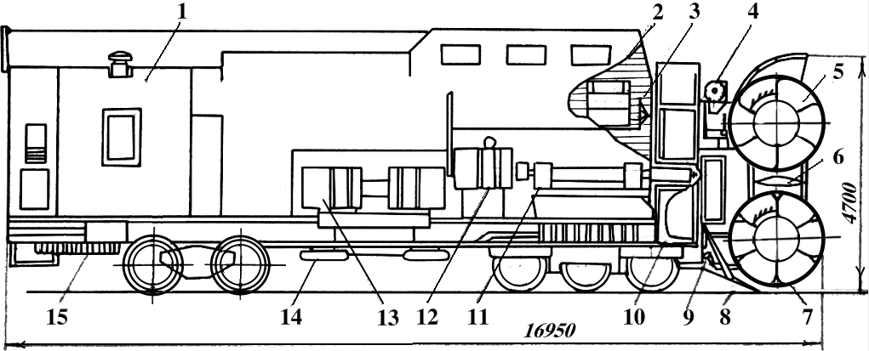

Рис.7.4. Трироторний снігоочисник ЭСО-3:

1 – кабіна; 2 – пульт керування; 3 – штурвал керування заслінкою; 4, 9 – пневмоциліндр; 5, 7 – ротор-живильник; 6 – розсікач; 8 – ніж;

10 – викидний ротор; 11 – редуктор; 12 – електродвигун; 13 – генераторна група; 14 – повітряний резервуар; 15 – противаги

Ротори-живильники обертаються у протилежні боки: верхній – зверху донизу, а нижній – знизу уверх.

Для очищення колії нижче рівня головки рейок служить ніж 8, керований пневмоциліндрами 9. Викидний ротор обертають два електродвигуни 12 постійного струму через редуктор 11. Електроенергія до електродвигунів робочих органів надходить від тепловоза, який пересуває снігоочисник. Мотор-генераторна група 13 встановлена у кузові машини. Складається вона з електродвигуна та генератора постійного струму, дозволяє виробляти струм для тягових електродвигунів тепловоза та регулювати швидкості його пересування із снігоочисником.

Снігоочисник, окрім роторів, має бокові крила, які в транспортному положенні притиснуті до кузова. Крила

збільшують ширину траншеї, що розробляється, при другому проході снігоочисника по верху до 6 м та по низу – до 5 м.

У робоче положення крила розкриваються пневмоциліндрами 4 та утримуються розпірками. Керування робочими органами снігоочисника здійснюється з пульта керування 2, що знаходиться у передній частині кузова.

У задній частині кузова передбачено господарське приміщення для відпочинку персоналу, що обслуговує машину.

На основі досвіду експлуатації була проведена модернізація снігоочисника ЭСО-3, в результаті якої була збільшена потужність двигунів живильників, поліпшена конструкція роторів, бокових крил, їх механізмів, усунута мотор-генераторна група.

**Фрезерно-роторний снігоочисник** служить для пробивання і розроблення траншей при великих заносах та при наявності снігу, який злежався або змерзся. Цей снігоочисник створений на базі ЭСО-3. Замість лопатних роторів-живильників встановлені дві фрези із спіральними різальними елементами, які розташовані одна над іншою. Викидний ротор та підрізні ножі встановлені за фрезами.

Фрезами вирізають сніг із забою та спрямовують у викидний ротор, який відкидає сніг убік. Для збільшення ширини траншеї використовують бокові крила. Тепловоз пересуває снігоочисник та живить його електроенергією і стиснутим повітрям.

Технічна продуктивність роторних снігоочисників, м3/год,

*П*  3600 *В*  *Н* *М* ,

де *В* , *Н* ­ середня ширина та висота траншеї, що розробляється, м;

*М* ­ робоча швидкість снігоочисника, м/с.

Секундна теоретична продуктивність ротора-живильника снігоочисника, м3/с,

*ПР*  *VЯ*  *а* ** **  *n* ,

3

де *VЯ* ­ об’єм комірки ротора, м ;

*а* ­ кількість комірок ротора;

** ­ коефіцієнт наповнення комірки, ** = 0,1...0,25;

** ­ коефіцієнт ущільнення снігу. Для сухого снігу ** = 1,5;

*n* ­ частота обертання ротора, с-1.

## Машини для очищення станцій від снігу

Робота снігоприбиральної машини включає ряд операцій. Захоплення снігу з колії здійснюється забиральним органом. Цей орган подає сніг на конвеєр, що спрямовує його у розташовані за машиною піввагони, де той накопичується, або у спеціальну ємність, якщо це одновагонний снігоприбирач. Далі з транспортерів або з ємності сніг пересувається до місця розвантаження та відсипається за межі колії у відвал.

Основним робочим органом снігоприбиральної машини є її забиральний орган. Існує два типи таких органів: ножовий та роторний.

Ножовий робочий орган – це жорсткий ніж, встановлений попереду машини впоперек колії. У робочому положенні ніж опускається на 50 мм нижче рівня головки рейок, тому на ньому зроблені вирізи для рейок. При русі машини ніж зрізає шар снігу і подає його на конвеєр.

Серед переваг використання ножового органу можна виділити такі:

* проста і надійна конструкція;
* можливість зрізання шару снігу з великою швидкістю, досягаючи високої продуктивності.

До недоліків можна віднести:

* неможливість очищення стрілочних переводів;
* залишки снігу на шпалах після проходу ножа;
* можливість утворення снігового валу при прибиранні мокрого снігу, який буде рухатися перед ножем та не надходити на конвеєр.

Роторний робочий орган складається з поперечного органа- живильника з гнучкими тросовими або дротовими лопатями.

При обертанні ротора гнучкі лопаті зрізають сніг до поверхні шпал та подають його на конвеєр. Таким робочим органом можна очищати стрілочні переводи, хрестовини,

переїзди, а влітку використовувати для очищення колії від забруднювачів, що накопичились на поверхні колійної решітки.

Усі сучасні снігоприбиральні машини обладнані щітковим ротором і тільки на деяких ще використовується ніж, як додатковий робочий орган.

**Снігоприбиральний поїзд СМ-2** складається з головної снігоприбиральної машини СМ-2 та її модифікацій (СМ-2А, СМ-2Б тощо), одного чи двох проміжних та одного кінцевого піввагонів [2, 6].

Головною машиною СМ-2Б (рис. 7.5) очищають колію, збирають сніг або сміття, сколюють ущільнений сніг або лід, завантажують снігом або сміттям причеплені до неї піввагони.

Вона складається з ходової рами 2, крил 1 з боковими щітками та механізмом повороту та піднімання, живильника з механізмом піднімання 3, стрічкового конвеєра 4, пристрою 11, що сколює лід, кабіни керування 5, кабіни 9 з електростанцією 10, пневматичного обладнання 7, електричного обладнання 6 та ручного гальма 8.

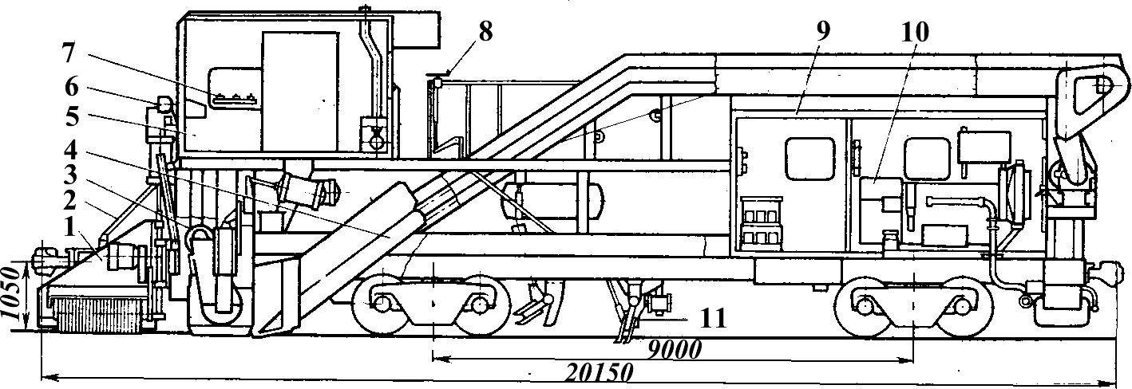

Рис. 7.5. Головна машина СМ-2Б снігоприбирального поїзда СМ-2:

1 – крила; 2 – ходова рама; 3 – механізм піднімання живильника;

4 – стрічковий конвеєр; 5 – кабіна керування; 6 – електричне обладнання; 7 – пневматичне обладнання; 8 – ручні гальма; 9 – кабіна; 10 – електростанція; 11 – пристрій, що сколює лід

Живильник – роторний, щітковий, обладнаний поворотним козирком, який дозволяє зберігати та спрямовувати сніг, що захоплений лопатями. За живильником встановлений підрізний

ніж, який забезпечує очищення колії на 50 мм нижче рівня головки рейок.

Стрічковий конвеєр складається з похилої під кутом 300 та горизонтальної частин. Носова частина конвеєра в транспортному положенні за допомогою пневмоциліндрів піднімається разом з підрізним ножем на 400 мм.

Крила шириною захвату 5,1 м служать для забору снігу з-поміж колії та на її узбіччі.

Посередині машини розташований пристрій для сколювання льоду та ущільненого снігу до 80 мм нижче головки рейок загальною шириною 4 м. Він складається із середньої та двох бокових частин. Пристрій піднімається, а бокові частини розкриваються пневмоциліндрами. Керування механізмами з пневмо- та електроприводом здійснюється з кабіни керування. Стиснуте повітря у пневмосистему машини надходить від локомотива, який пересуває поїзд.

Особливістю головної машини є збільшена довжина передньої консольної частини ходової рами, на якій знаходяться забиральні органи машини та кабіна. Тому автозчеп, що розташований під цією консоллю, можна використовувати тільки при маневрових роботах. І тільки на модернізованій головній машині поїзда СМ-2М цей недолік усунений.

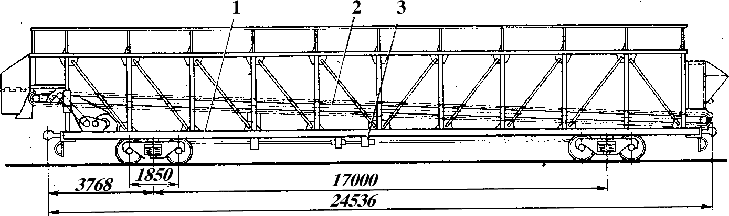Проміжний піввагон (рис. 7.6) призначений для приймання снігу та забруднювачів, що надходять з конвеєра головної машини. Це спеціальний чотиривісний піввагон без торцевих стінок, у якому поверх основної рами похило встановлений пластинчастий конвеєр, який утворює нібито рухому підлогу вагона.

Рис. 7.6. Проміжний вагон снігоприбирального поїзда СМ-2:

1 – ходова рама; 2 – конвеєр-накопичувач; 3 – гальмівне обладнання

Піввагон складається з ходової рами 1, повздовжнього конвеєра-накопичувача 2 з електроприводом, перехідних щитків та гальмівного обладнання 3.

Кінцевий піввагон (рис. 7.7), окрім конвеєра-накопичувача 3, аналогічного за конструкцією конвеєру проміжного піввагона, має розвантажувальний пристрій 2 та кабіну керування 1.

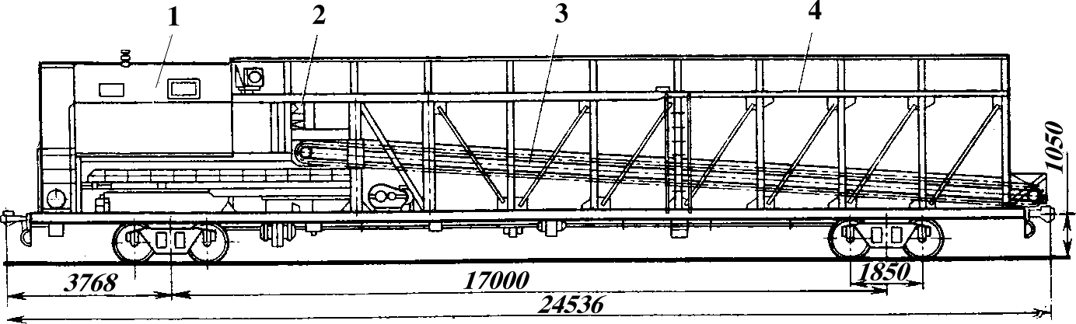

Рис. 7.7. Кінцевий вагон снігоприбирального поїзда СМ-2:

1 – кабіна керування; 2 – розвантажувальний пристрій; 3 – конвеєр-накопичувач; 4 – рама

Розвантажувальний пристрій включає розпушувач та розвантажувальний конвеєр. Розпушувач призначений для подрібнення великих брил снігу, що надходять з конвеєра- накопичувача, і складається з горизонтального вала із закріпленими на ньому лопатями.

Розвантажувальний конвеєр – поворотний, у робочому положенні встановлюється впоперек вагона та може вивантажувати матеріал у будь-який бік від осі колії.

**Снігоприбиральний потяг СМ-3** – самохідний, має чотири піввагони та може компонуватися в таких варіантах:

* дві одиниці – головний та кінцевий піввагон загальною місткістю 160 м3;
* три одиниці – головний піввагон, проміжний та кінцевий піввагони місткістю складу 285 м3;
* чотири одиниці – головний, два проміжних та кінцевий піввагони.

Для прибирання сміття влітку до потяга причіпляється цистерна для води [1].

У передній частині головного піввагона (рис. 7.8, а) розташований щітковий ротор-живильник 3 та підрізний ніж 4. Вони забирають сніг з колії та подають його на похилий скребковий завантажувальний конвеєр 5, який спрямовує сніг на пластинчастий конвеєр-накопичувач 7. Бокові крила 2, що встановлені перед ротором-живильником, обладнані щітками. Змонтований пристрій 8 складається із середнього та двох бокових приладів для сколювання льоду, які являють собою дворядну борону із сталевими зубами. Крім цього, головний піввагон обладнаний рейковими щітками 6 та поливальним пристроєм, який включає насос, розвідні трубопроводи та насадки для розпилення води. Керування робочими органами здійснюється з кабіни 1.

Розвантажувальний піввагон (рис. 7.8, б) оснащений пластинчастим конвеєром-накопичувачем 14 та поворотним стрічковим конвеєром 12, який розташований під рамою машини та має можливість повертатися гідроциліндром на кут 90° в обидва боки від осі колії та відкидати матеріал на відстань до 10 м.

На піввагоні встановлена дизель-електростанція 11 з генераторами змінного та постійного струму. Перший генератор дає живлення тяговим двигунам приводного ходового тривісного візка 10, а другий – двигунам усіх робочих органів потяга, а також компресора для гальмівної системи обдмухувальних пристроїв та водяного насоса. У кабіні 9 піввагона встановлена радіостанція. Система керування на машині гідравлічна.

**Снігоприбиральна машина СМ-6** також самохідна, за конструкцією аналогічна СМ-3, комплектується з головного, проміжного та кінцевого розвантажувального піввагонів та призначена для очищення станційних колій та стрілочних переводів від снігу та забруднювачів [1].

Вивантаження снігу та забруднювачів здійснюється не стрічковим конвеєром, а викидним ротором в обидва боки від осі колії на відстань від 25 до 30 м і може виконуватись при русі машини одночасно з прибиранням. Машина має гідрофіковані приводи робочих органів, оснащена вентиляційним устаткуванням, двома тяговими ходовими візками та обладнана двома кабінами керування.

106

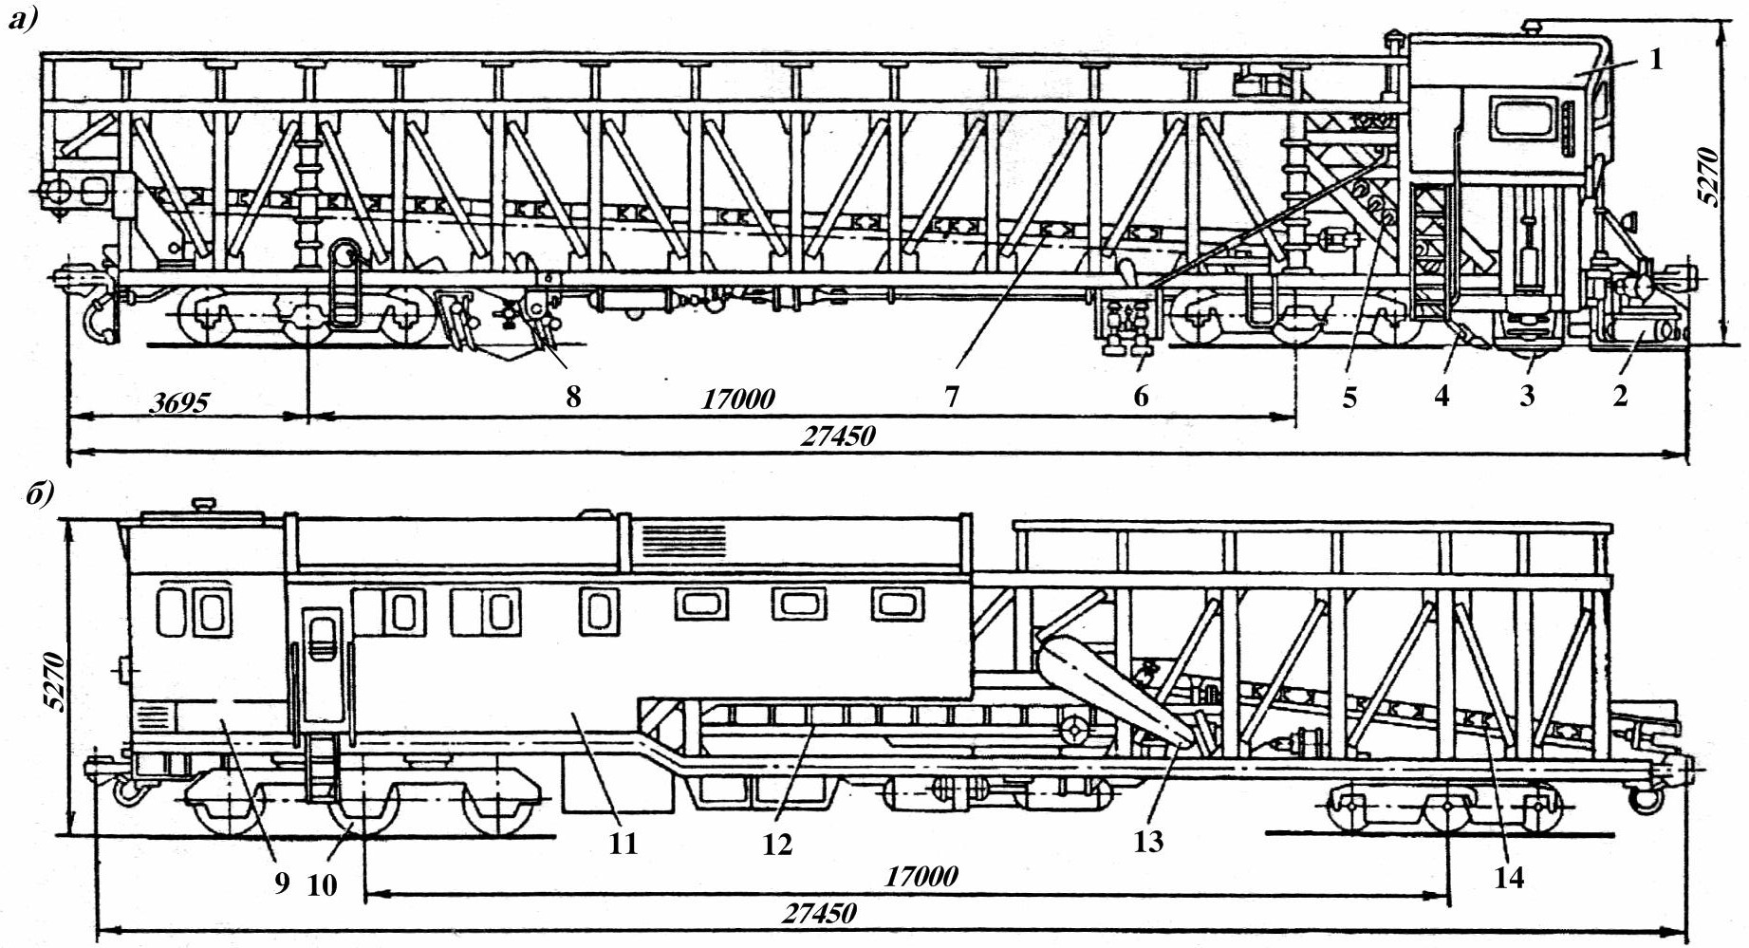

Рис. 7.8. Снігоприбиральний потяг СМ-3:

а – головний піввагон; б – розвантажувальний піввагон;

1 – кабіна; 2 – бокові крила; 3 – ротор-живильник; 4 – підрізний ніж; 5 – завантажувальний конвеєр; 6 – рейкові щітки; 7 – пл.астинчастий конвеєр-накопичувач; 8 – пристрій для сколювання льоду; 9 – кабіна;

10 – ходовий візок; 11 – дизель-електростанція; 12 – стрічковий конвеєр; 13 – привод конвеєра; 14 - пластинчастий конвеєр-накопичувач

**Одновагонний снігоприбирач СМ-4** (рис. 7.9) служить для очищення від снігу горловин станцій, а влітку для прибирання забруднювачів з колії.

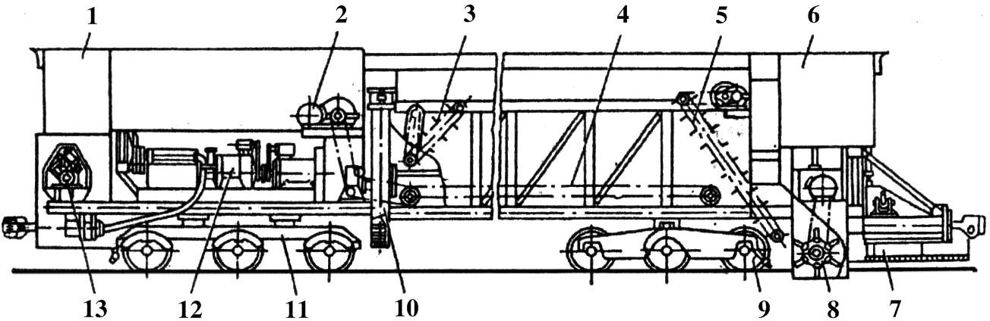

Рис. 7.9. Одновагонний снігоприбирач СМ-4:

1, 6 – кабіна; 2 – привод робочих органів; 3 – скребковий конвеєр;

4 – конвеєр-накопичувач; 5 – конвеєр-живильник; 7 – крила; 8 – барабан-живильник; 9 – візок; 10 – викидний ротор; 11 – візок приводний; 12 – дизель-електростанція; 13 – компресорна установка

У передній частині машини перед візком 9 розміщені крила 7 зі щітковими пристроями та барабан-живильник 8, який вирізає сніг або забруднювачі та подає їх на похилий скребковий конвеєр-живильник 5 і далі до кузова машини місткістю 100 м3.

Конвеєр-накопичувач 4 розташований по дну кузова та служить для накопичення матеріалу.

Розвантаження матеріалу здійснюється викидним ротором 10, до якого він подається скребковим конвеєром 3.

На машині встановлені дві кабіни керування: передня 6 і задня 1. Під задньою кабіною розташована дизель-електростанція 12 з генератора постійного та змінного струму, які дають живлення електродвигунам тривісного приводного візка 11 та електродвигунам змінного струму для приводів 2 робочих органів машини. Керування всіма робочими органами гідравлічне.

Зі стрілок сніг видувається соплами. Джерелом стиснутого повітря є компресорна установка 13, яка змонтована під кабіною 1.

**Снігоприбиральна самохідна машина СМ-5**, яка розроблена в останній час, за призначенням та конструкцією аналогічна до машини СМ-4. Основною її перевагою перед СМ-4

є збільшення у два рази місткості її кузова для завантаження снігу та забруднювачів.

Продуктивність конвеєрів, які встановлені на снігоприбиральних машинах, м3/год,

*ПК*  3600  *F* *VЛ* ,

де *F* ­ поперечний переріз матеріалу на стрічці, м2;

*VЛ* ­ швидкість руху транспортної стрічки, м/с.

### *Контрольні питання*

1. Класифікація машин для очищення колії від снігу.
2. Класифікація снігоочисників.
3. Класифікація снігоприбиральних машин.
4. Чим відрізняється одноколійний снігоочисник від двоколійного?
5. Чим відрізняється плуговий снігоочисник СДП-М від СДП?
6. Яка відмінність снігоочисника СПУ-Н від СДП та СДП-М?
7. Формула продуктивності плугового снігоочисника.
8. Класифікація роторних снігоочисників.
9. У чому особливість роботи фрезерно-роторного снігоочисника порівняно з роботою трироторного снігоочисника ЭСО-3?
10. Класифікація машин для очищення станцій від снігу.
11. Формула продуктивності ротора роторного снігоочисника.
12. Переваги та недоліки ножового робочого органу снігоприбиральної машини.
13. Переваги щіткового робочого органу снігоприбиральної машини.
14. Основні вузли головної машини снігоприбирального поїзда СМ-2.
15. Призначення головної машини проміжного та кінцевого піввагонів снігоприбирального поїзда СМ-2.
16. Основні вузли та механізми кінцевого піввагона снігоприбирального поїзда СМ-2.
17. Основні вузли снігоприбирального поїзда СМ-3.
18. Відмінності поїзда СМ-2 від СМ-3.
19. Основні відмінності снігоприбирального поїзда СМ-6 від СМ-3.
20. Основні вузли одновагонного снігоприбирача СМ-4.

## ПІДЙОМНО-ТРАНСПОРТНЕ ОБЛАДНАННЯ ДЛЯ КОЛІЙНИХ РОБІТ ТА СПЕЦІАЛІЗОВАНИЙ

**РУХОМИЙ СКЛАД**

* + 1. **Призначення та класифікація**

Ремонт та поточне утримання колії пов’язано із значним обсягом маневрових, вантажно-розвантажувальних і транспортних робіт із пересування різних матеріалів та перевезення монтерів колії.

Маневрову роботу на станційних коліях та на ланкозбиральних базах ПМС, перевезення матеріалів та людей останнім часом виконують тепловозами типу ЧМЭ чехословацького виробництва, мотовозами та дрезинами.

Для інспекторських поїздок та перевезення людей, інструменту та матеріалів інколи використовують мотодрезини ТД-5м, СМ-4 тощо, які обладнані мотоциклетними двигунами. Ці мотодрезини мають малу вагу та можуть зніматись з колії, звільнюючи перегін.

Для перевезення баластових матеріалів, їх вивантаження для відсипання земляного полотна, розподілення за фронтом робіт, а також перевезення забруднювачів у колійному господарстві застосовують спеціалізовані саморозвантажні вагони – хопер- дозатори, вагони-самоскидачі (думпкари) та склади для перевезення забруднювачів типу С3.

Крім того, для механізації укладання безстикової колії та заміни стрілочних переводів, для доставки до місця виконання робіт рейкових плітей та секцій стрілочних переводів застосовують спеціально обладнаний рухомий склад.

## Дрезини та мотовози

Дрезини та мотовози призначені для виконання маневрових, вантажно-розвантажувальних та монтажних робіт, а також для живлення електроенергією механізованого електроінструменту. Використовуються вони як на магістральних, так і на під’їзних коліях та коліях промислового транспорту.

Машини, які виконують маневрові роботи, звичайно називають мотовозами, а вантажно-розвантажувальні та інші – дрезинами, автодрезинами і автомотрисами.

Всіх їх об’єднує одна характерна особливість: приводи здійснюються від двигунів внутрішнього згоряння.

**Вантажна дрезина ДГКУ** служить для вантажно- розвантажувальних операцій, перевезення матеріалів верхньої будови колії і живлення електроенергією колійних машин та інструменту [2].

На платформі з двома приводними колісними парами встановлена кабіна 2 (рис. 8.1) та дизель 1. Позаду та спереду кабіни, а також по її боках розташовані вільні, обмежені бортами 4, площадки для завантаження рейок, шпал, скріплень тощо. На кабіні встановлений повноповоротний кран 3 максимальною вантажопідйомністю 3,5 т. Крім гакової обойми, на крані можна навішувати електромагнітну плиту.

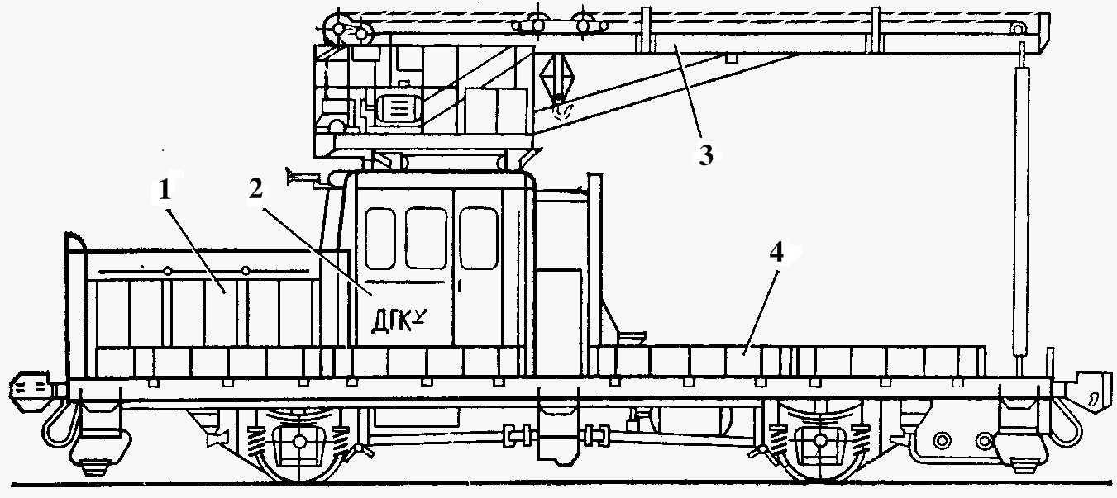

Рис. 8.1. Вантажна дрезина ДГКУ:

1 – дизель-генераторна установка; 2 – кабіна; 3 – кран; 4 – борт

**Модернізована дрезина ДГКУ-5** обладнана повноповоротним краном з більшою вантажопідйомністю (5 т) та більшою висотою піднімання вантажу. Її кран має посилену стрілу, додаткову знімальну опору та більш досконалі та з меншими габаритами приводи механізмів піднімання та пересування вантажної каретки.

Тому ця дрезина може працювати на залізницях з габаритами рухомого складу 1-Т, а при знятій додатковій опорі її можна експлуатувати в габаритах 02-Т, що розширює її сферу застосування.

Одним з недоліків дрезин ДГКУ та ДГКУ-5 є розташування крана на платформі та малий виліт стріли, що не дозволяє обслуговувати причеплену до дрезини платформу.

**Вантажно-транспортний мотовоз МПТ-4** (рис. 8.2) обладнаний краном 1 максимальною вантажопідйомністю 5 т з вильотом стріли 7,5 м, який розташований на кабіні 2 з краю рами 3 платформи. З іншого боку рами встановлений дизель 4. Таке положення крана дозволяє обслуговувати і платформу, яку можна причепити до мотовоза з боку кабіни.

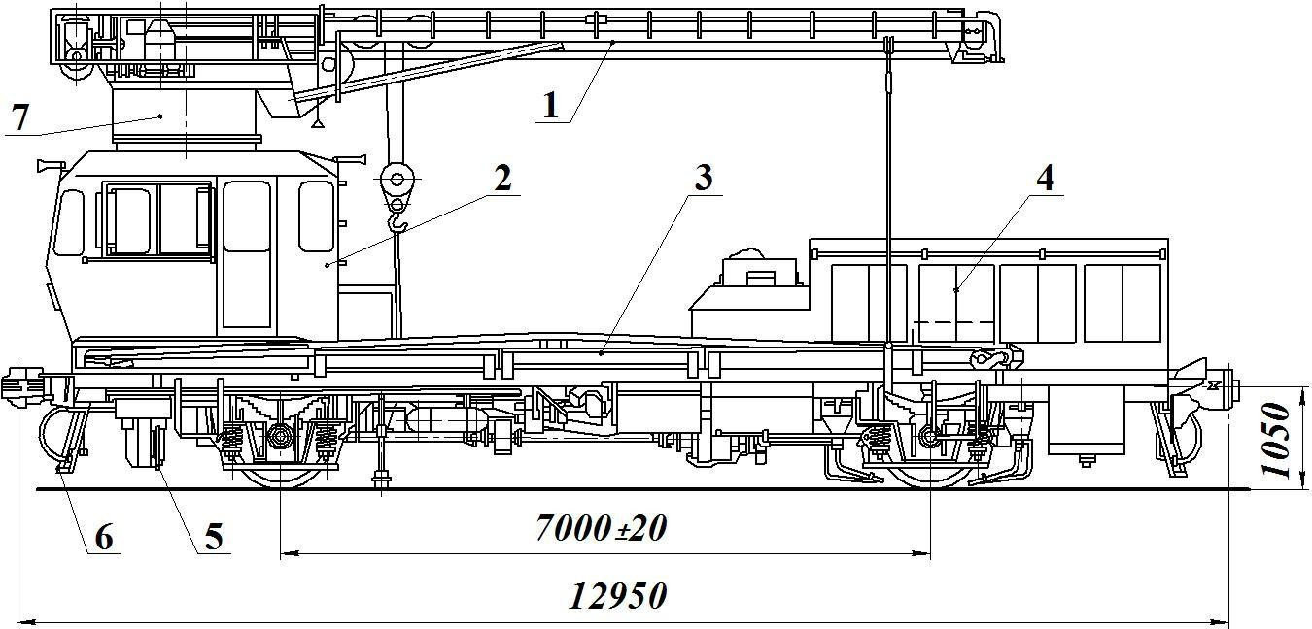

Рис. 8.2. Вантажно-транспортний мотовоз МПТ-4:

1 – кран; 2 – кабіна; 3 – рама платформи ; 4 – дизель; 5 – аутригери; 6 – колієочисник; 7 – опорно-поворотний пристрій

Для забезпечення поперечної стійкості МПТ-4 при роботі крана з обох боків рами 3 прикріплені виносні опори – аутригери 5. Крім того, мотовоз обладнаний колієочисником 6. У транспортному положенні мотовоз вписується до габариту рухомого складу 02-Т.

**Мотовоз МПТ-6** відрізняється від МПТ-4 тим, що повноповоротний кран має максимальну вантажопідйомність до 6,3 т, а виліт стріли – до 8,5 м, силова установка з приводом розташована під підлогою платформи, що дозволяє підвищити її вільну площу. МПТ-6 обладнана лебідкою для підтягання вантажів з боку до зони обслуговування крана, а на рамі може встановлюватися плуг-снігоочисник.

Крім того, цей мотовоз використовується як базова модель для рейкоочисної машини РОМ-4.

**Монтажна автомотриса АДМ** (рис. 8.3) призначена спеціально для виконання монтажних, ремонтних та аварійно- відновних робіт на електрифікованих ділянках залізниць, а також використовується для транспортування до місця виконання робіт ремонтних бригад, монтерів, інструменту та забезпечення їх енергією. Автомотриса АДМ може також виконувати і маневрові роботи на станціях.

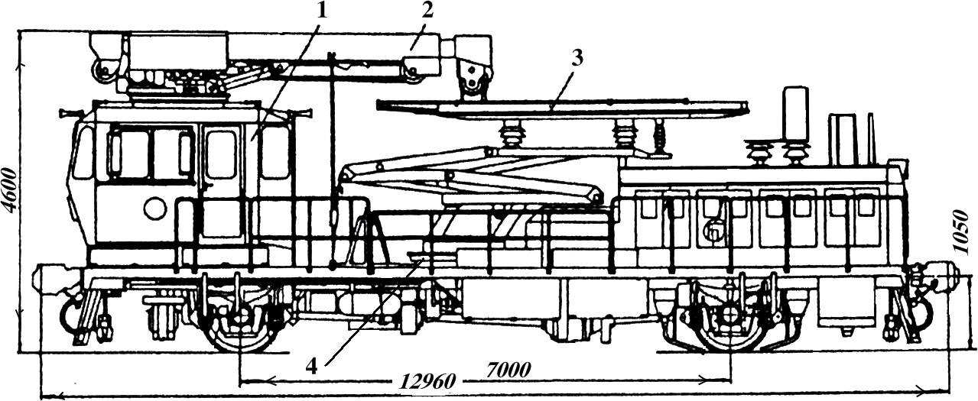Базою машини АДМ служить вантажно-транспортний мотовоз МПТ-4. На кабіні 1 встановлений гідрофікований кран 2 з телескопічною стрілою та монтажна підйомна площадка 3, яка розташована на поворотній основі 4. За допомогою крана виконують роботи із завантаження та розвантаження вантажів, що перевозяться, встановлення опор контактної мережі та висоті до 6,5 м від рівня головки рейки.

Рис. 8.3. Монтажна автомотриса АДМ:

1 - кабіна; 2 – кран; 3 – підйомна площадка; 4 – поворотне коло

Ряд монтажних **дрезин типу АДМ-СКМ та АКС** обладнані монтажними люльками на телескопічних стрілах, що значно розширює зону монтажного обслуговування.

## Колієремонтні летючки

При поточному утриманні та ремонті колії часто доводиться вантажити, транспортувати та розвантажувати 25-метрові рейки та елементи стрілочних переводів. Для цих робіт використовуються колієремонтні летючки.

**Колієремонтна летючка ПРЛ-4** (рис. 8.4) має дві чотиривісних платформи 9 та 10, які обладнані кранами.

Кран летючки складається з нерухомої 7 та рухомої 6 опор, кожуха 5, стріли 3, вантажного візка із гаковою підвіскою 4 та механізмів піднімання вантажу, пересування візка, повороту та пересування крана.

Стріли при транспортуванні закріплюються пневматичними стопорами та розтяжками 2.

Рухома опора 7 із встановленим на ній механізмом пересування дозволяє переміщувати кран впоперек платформи на 700 мм в один або інший боки.

Нерухома опора є основою крана та ділиться на нижню нерухому та верхню рухому частину, що включає дві пари їздових балок, які пневмоциліндрами можуть розсуватися в боки від осі платформи, звільняючи місце для укладання 25-метрових рейок.

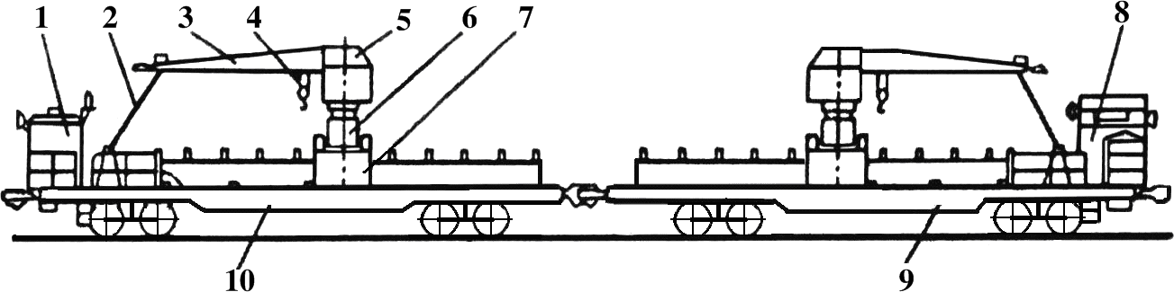

Рис. 8.4. Колієремонтна летючка ПРЛ-4:

1 – кабіна; 2 – розтяжки; 3 – стріла; 4 – гакова підвіска; 5 – кожух;

6 – рухома опора; 7 – нерухома опора; 8 – електростанція; 9, 10 – платформи

До складу ПРЛ-4 входить кабіна 1, електростанція 8, компресорна установка для живлення стиснутим повітрям пневмоциліндрів розсувних балок, пневматичні стопори та звуковий сигнал. Крани обладнані змінними захватними пристроями.

Управління кранами дистанційне, кнопкове з виносного пульта. Для пересування ПРЛ-4 використовується будь-який тип локомотива.

## Спеціалізований рухомий склад

Для перевезення та вивантаження баластових матеріалів застосовують хопер-дозатори та думпкари.

**Хопер-дозатор ЦНИИ-ДВЗ-М** (рис. 8.5) служить для перевезення та механізованого вивантаження до колії з укладанням, дозуванням та розрівнюванням усіх родів баласту при обслуговуванні та будівництві залізничної колії [1, 12].

Хопер-дозатор складається з встановленого на раму платформи суцільнометалевого кузова 1 з вертикальними боковими гофрованими та торцевими похилими під кутом 45° у верхній і під кутом 50° в нижній частині стінками 2.

У нижній частині бункера розташовані розвантажувально- дозувальний пристрій 9 з приводом від пневмоциліндрів 3 з управлінням через лівий та правий пневматичні пульти 4, а також гвинтові механізми 8 регулювання висоти дозування при розвантаженні.

Розвантажувально-дозувальний пристрій 9 включає розвантажувальні та дозувальні вузли. Розвантажувальні вузли являють собою чотири люки в нижній частині кузова з кришками, а дозувальний вузол вміщує центральну, бокові рами та плужки, які обмежують об’єм баласту, що висипається, та розрівнюють поверхню призми.

Стиснуте повітря для живлення пневмосистеми надходить від локомотива через робочу 5 та гальмівну 6 магістралі.

Хопер-дозатор має два ходові двовісні візки 7, обладнаний автозчепами 11 та типовою вагонною автоматичною системою 10.

При використанні хопер-дозаторів формуються состави, що включають до 20 вагонів, які називаються вертушками.

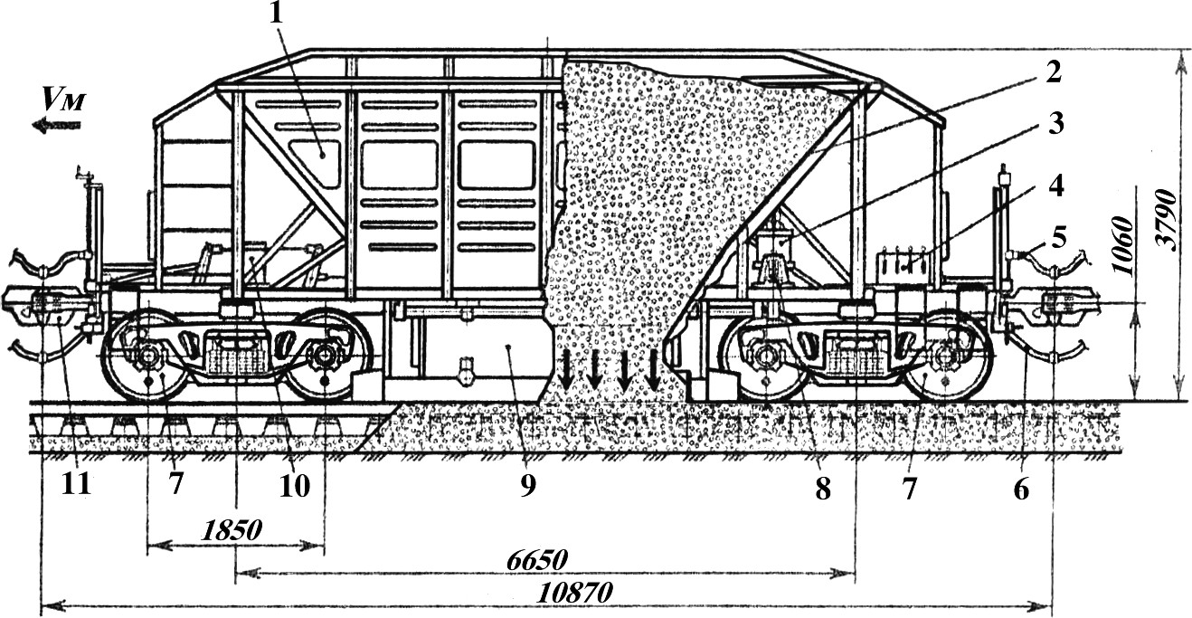

Рис. 8.5. Хопер-дозатор ЦНИИ-ДВЗ-М:

1 – кузов; 2 – стінки; 3 – пневмоциліндри; 4 – пульт; 5, 6 – робоча та гальмівна пневматична магістраль; 7 – ходовий візок;

1. – механізми регулювання висоти дозування;
2. – розвантажувально-дозувальний пристрій; 10 – вагонна автоматична система; 11 – автозчеп.

Розвантаження відбувається під час безперервного руху складу.

Починається розвантаження з першого за напрямом руху вагона і далі послідовно: по мірі повного розвантаження першого починається розвантаження наступного за ним.

Саморозвантажні піввагони – думпкари – використовують для доставки та механізованого вивантаження сипучих будівельних матеріалів на ділянках будівництва та реконструкції колії.

У колійному господарстві використовують думпкари вантажопідйомністю 50, 60 та 105 т. Конструкція думпкарів в основному аналогічна.

**Думпкар** (рис. 8.6) має раму 6, що спирається на два двовісні ходові візки 2 (думпкари більшої вантажопідйомності мають більш потужну ходову частину).

На раму, яка обладнана автозчепами 1, спирається кузов 5, що має днище 8 з настилом, дві лобові стінки 7, розташовані з торців, та два відкидних, з’єднаних з кузовом поворотними осьовими шарнірами 14, борти 9.

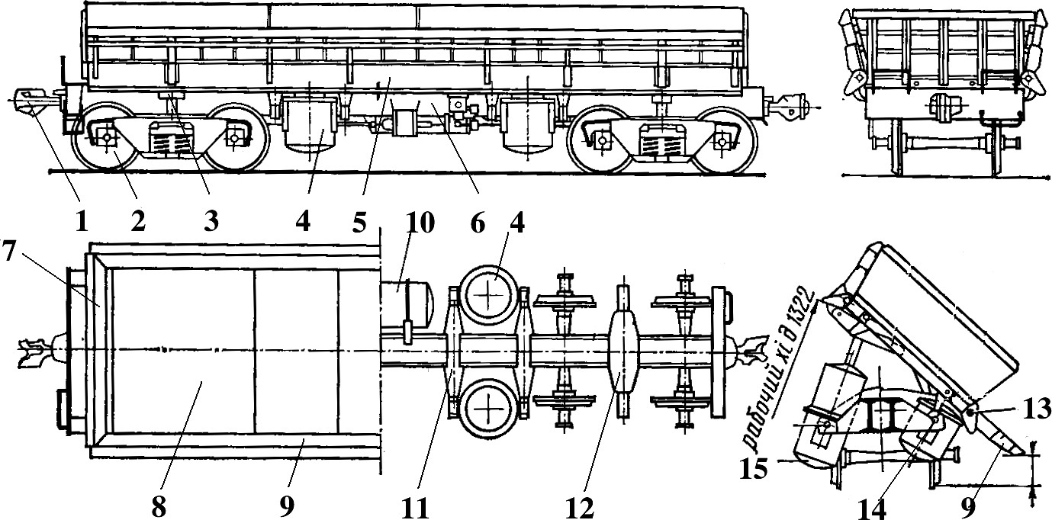

Рис. 8.6. Думпкар:

1 – автозчеп; 2 – ходовий візок; 3 – опорні пристрої; 4 – телескопічні пневмоциліндри; 5 – кузов; 6 – рама; 7 – стінки;

8 – днище; 9 – борти; 10 – резервуар; 11 – поперечні балки; 12 – шкворневі балки; 13, 16 – осі; 14 – шарнір; 15 – корпус

У транспортному положенні навантаження від кузова на раму передається через два опорні пристрої 3, які розташовані над шкворневими балками 12 та мають механізм відкривання бортів.

Нахил кузова здійснюється за допомогою телескопічних пневмоциліндрів 4, що закріплені корпусами 15 через осі 13 та 16 на поперечних балках 11. Осі повороту пневмоциліндрів встановлені на повздовжній лінії перекидання кузова навколо шарнірів 14.

При повному нахилі кузова борт 9 встановлюється в одній площині з днищем та забезпечує розвантаження вбік від колії.

Необхідний для розвантажувальних пневмоциліндрів запас повітря, зберігається у резервуарі 10, куди він надходить від компресора локомотива.

Керування розвантаженням складу думпкарів здійснюється дистанційно з кабіни локомотива. Система керування дозволяє здійснювати як індивідуальне розвантаження кожного вагона, так і одночасне групове розвантаження в будь-який бік від осі колії. Час розвантаження складу з 10 вагонів близько 5 хв.

При роботі щебенеочисних, кюветоочисних машин потрібне вивезення з перегону великих об’ємів сипучих матеріалів (ґрунту, забруднювачів). При наявності вільної сусідньої колії для цього можна використовувати відкриті платформи, піввагони, хопер- дозатори та думпкари. При сучасних технологіях ремонту колії все частіше доводиться стикатись з обмеженням фронту вивантаження тільки із задньої торцевої частини щебенеочисної машини та додатковим транспортуванням і перерозподілом матеріалу вздовж складу. Цю роботу виконують спеціалізовані склади піввагонів.

## Склад типу СЗ для перевезення забруднювачів

(рис. 8.7, а) складається з декількох проміжних піввагонів 4 (до

1. одиниць) та кінцевого піввагона 8. Кожний піввагон обладнаний повздовжнім похилим пластинчастим транспортером 3, встановленим у рамі з високими бортами, які дозволяють накопичити питомий об’єм матеріалу.

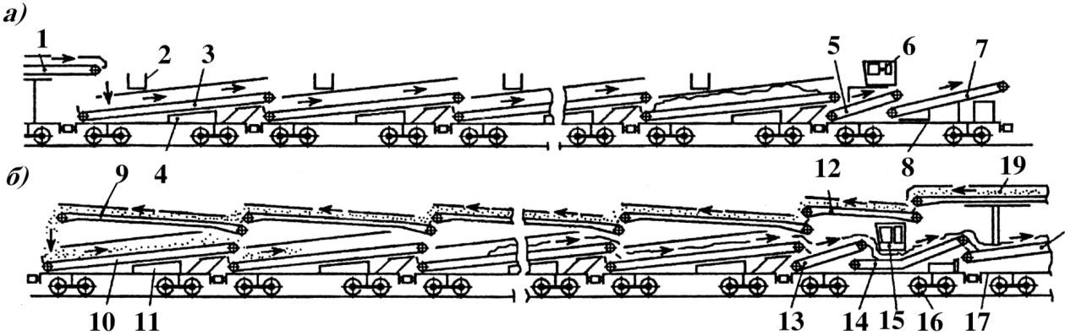

Рис. 8.7. Склад типу СЗ для перевезення забруднювачів:

а – з однобічним потоком матеріалу; б – з двобічним потоком матеріалу; 1, 17 – щебенеочисні машини; 2 – площадка; 3 – пластинчастий

транспортер; 4, 11, 8, 16 – проміжні та кінцеві піввагони;

5 – проміжний транспортер; 6, 15 – кабіна керування; 7, 14, 19 – викидні поворотні транспортери; 9, 12 – додаткові верхні транспортери; 10, 13 – похилі транспортери; 18 – поворотний транспортер

У верхній частині піввагона є площадка 2 для спостереження за роботою. При ввімкненні транспортерів здійснюється поступова передача матеріалу вздовж складу та його накопичення. Матеріал на склад подається з технологічної машини, наприклад, викидним транспортером щебенеочисної машини.

Вивантаження матеріалу здійснюється через проміжний 5 та викидний поворотний 7 транспортер кінцевого піввагона 8. Для керування процесом вивантаження на кінцевому вагоні встановлена кабіна керування 6.

Особливістю сучасних щебенеочисних машин для глибокого очищення щебеню є можливість при очищенні одночасно відсипати піщану подушку або подавати в зону вирізки додаткові порції чистого щебеню.

У комплекті з такими машинами працює склад (рис. 8.7, б), у якого всі піввагони обладнані додатковими верхніми транспортерами 12 та 9 для передавання забруднювачів на останній піввагон. Чистий щебінь, пісок або піщано-гравійна суміш подається по похилих транспортерах 10, 13 та приймальному транспортеру 18 щебенеочисної машини до місця їх укладання.

По мірі витрачання баласту, що укладається, похилі транспортери пересувають та накопичують забруднювачі, що надходять по системі верхніх транспортерів з викидного транспортера 19 щебенеочисної машини 17.

У місці вивантаження забруднювачів або баласту викидний транспортер 14 кінцевого піввагона 16 повертається вбік і на нього по системі нижніх похилих транспортерів надходить сипучий матеріал.

У зимовий час склади для перевезення забруднювачів можна використовувати для перевезення снігу. У цьому випадку вони працюють у комплекті зі снігоприбиральними машинами.

### *Контрольні питання*

* 1. Призначення мотовозів та дрезин для робіт на залізничних коліях.
  2. Класифікація мотовозів та дрезин.
  3. Призначення та основні вузли дрезини ДГКу.
  4. Відмінності машини МПТ-4 від дрезини ДГКу.
  5. Призначення автомотриси АДМ.
  6. Призначення та будова ПРЛ-4.
  7. Призначення та основні вузли і механізми хопер-дозатора.
  8. Порядок роботи хопер-дозаторної вертушки при розвантаженні та дозуванні щебеневого баласту.
  9. Призначення та основні вузли думпкара.
  10. Призначення та основні вузли потяга типу С3.

## МЕХАНІЗОВАНИЙ ІНСТРУМЕНТ ДЛЯ КОЛІЙНИХ РОБІТ

* + - 1. **Призначення та класифікація**

Механізований колійний інструмент використовують в основному для виконання робіт з поточного утримання залізничної колії.

Найбільш повно та зручно класифікувати колійний інструмент за призначенням [2].

За призначенням розрізняють такі групи колійного інструменту:

* для робіт з рейками (рейкорізальні, рейкосвердлильні, шліфувальні верстати);
* для робіт зі шпалами та скріпленнями (гайкові ключі, костилезабивальники тощо);
* для робіт з піднімання та виправлення колії у профілі та плані (колійні домкрати, рихтувальники, розганяльні прилади, електрошпалопідбійки);

За видом використаної енергії колійний інструмент розділяють на електрифікований, гідравлічний, пневматичний та моторизований із двигуном внутрішнього згоряння.

За характером впливу робочого органу на матеріал, що обробляється, механізований інструмент може бути обертальної, різальної, вібраційної, ударної, комбінованої (ударно-поворотної, імпульсно-ударної), струменевої та тиснучої дії.

## Механізований інструмент для роботи з рейками

До механізованого інструменту для роботи з рейками належать рейкорізальні, рейкосвердлильні та рейкошліфувальні верстати.

Рейкорізальні верстати – знімальні, призначені для механізованого різання рейок у колії та зовні неї. За принципом дії ці верстати ділять на два типи: для різання ножівковим полотном (РМ-3, РМ-5Г) та абразивним диском (РМК, РА-2, РП) [2, 8].

**Верстат РМ-3** (рис. 9.1) ріже рейку ножівковим полотном, закріпленим у рамці пиляльного механізму. Рамка зв’язана з кривошипно-шатунним механізмом та здійснює зворотно- поступальний рух. Натиск ножівкового полотна на рейку здійснюється перестановкою вантажів, що закріплені на рейці вантажоутримувача. Привод верстата – електричний.

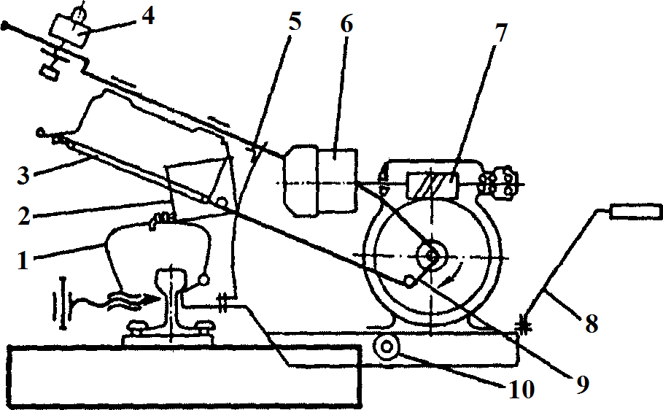

Рис. 9.1. Схема рейкорізального верстата РМ-3:

1 – заживний пристрій; 2 – бачок для охолоджуючої рідини; 3 – пиляльний механізм; 4 – вантажі; 5 – стійка з фіксатором;

6 – асинхронний електродвигун; 7 – черв’ячний редуктор;

8 – рукоять для підтримування при транспортуванні; 9 – кривошипно-шатунний механізм; 10 – ролик для переміщення по рейці

**Рейкорізальний верстат РМ-5Г** відрізняється від РМ-3 тим, що притиснення рамки пиляльного механізму виконується не двома вантажами, а гідроциліндром. Це дозволяє зменшити масу верстата і час різання рейки на 30 % [2].

**Рейкорізальний верстат РМК** призначений для різання об’ємнозагартованих рейок підвищеної міцності. Це переносний абразивно-відрізний верстат, який обладнаний різцевою головкою із закріпленим у ній абразивним диском. Різання рейки верстатом виконується за дві операції: спочатку ріжеться головка, шийка й три чверті підошви рейки, а потім, після його переміщення, виконують дорізання рейки. Приводом верстата служить бензиновий двигун.

**Рейкорізальний верстат РА-2** аналогічний до верстата РМК, але замість двигуна внутрішнього згоряння встановлений електродвигун. Це дозволило використовувати такий верстат на ланкозбиральних базах.

**Рейкорізальний верстат РП** (рейкорізальна пилка) обладнаний різальним абразивним диском діаметром 406 мм, здійснює різання рейки за один прохід. Приводом верстата служить двотактний двигун.

**Рейкосвердлильний верстат 1024-В** (рис. 9.2) має раму з рейковим затискачем та падаючий механізм, що складається з електродвигуна та редуктора, шпинделя з конусом Морзе, який дозволяє застосовувати свердла різного діаметра. Подача свердла здійснюється вручну.

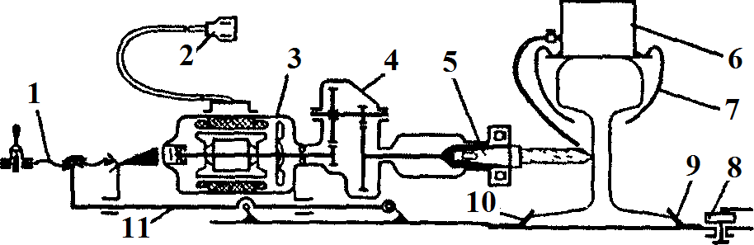

Рис. 9.2. Рейкошліфувальний верстат 1024-В:

1 – гвинтовий механізм подачі свердла; 2 – струмоприймач; 3 – мотор-редуктор; 4 – двоступінчастий редуктор; 5 – шпиндель;

6 – бачок з охолоджуючою рідиною; 7 – скоба; 8 – механізм переміщення рухомого упору; 9 – рухомий упор; 10 – нерухомий упор; 11 – спрямовуюча

**Рейкосвердлильним станком РСМ-1** свердлять отвори у шийках рейок, у тому числі й загартованих, під стикові болти. Він складається з рами, падаючого механізму, штанги, електродвигуна, редуктора та рукоятки з перемикачем. Верстат рамою кріпиться за підошву рейки і в такому положенні фіксується. Свердло вручну підводять до шийки рейки, а подальша подача свердла здійснюється автоматично.

Для виконання робіт із зачищення наплавлених дефектних місць на рейках, хрестовинах та інших деталях стрілочних переводів використовують рейкошліфувальні верстати. Цими верстатами можна також усувати короткі, від 3 до 25 см

хвилеподібні нерівності та рифлі на головках рейок та заточувати інструмент.

**Рейкошліфувалкою МРШ-1 та свердлошліфувалкою СШ-1** зачищають наплавлені кінці рейок, хрестовин та гостряків стрілочних переводів, а також шви при зварюванні безстикової колії та зварювальних конструкцій.

Виправлення таких дефектів стрілочних переводів, як накату, задирок, доведення профілів після наплавки до номінальних розмірів виконується рейкошліфувальними верстатами РТ-2М, РТ-3 та РТ-4. Ними можна також шліфувати поверхні кочення головки рейки у стиках після їх зварювання.

**Рейкошліфувальні верстати РТ-2М та РТ-3** відрізняються тільки тим, що на РТ-2М як привод встановлений двигун внутрішнього згоряння типу "Дружба", а на РТ-3 – електродвигун.

**Рейкошліфувальні верстати 1649 та 2152** служать для шліфування збірних та суцільнолитих хрестовин типу Р-50, Р-65 марок 1/9, 1/11 та 1/18 при підготовці під наплавлення та після наплавлення, шліфування наплавлених кінців рейок, зняття бокових накатів з елементів стрілочних переводів і рейок усіх типів.

Рама верстата 1649 виконана зварною з тонкостінних труб і спирається на ребордні ролики. На рамі встановлений механізм повороту, у якого на шаровому шарнірі змонтований електродвигун зі шліфувальною головкою.

Верстат 2152 у порівнянні з верстатом 1649 має меншу масу при більш високій потужності електродвигуна.

Рейкошліфувальні верстати можуть працювати без перерви руху потягів.

## Механізований інструмент для роботи зі шпалами та скріпленнями

Надійність колії багато в чому залежить від якості прикріплення рейок до підкладок та шпал, а також від ступеня затягування болтів у рейкових стиках. Ці операції при поточному утриманні колії за трудомісткістю складають від 7 до 8 %, а при капітальному ремонті – від 3 до 3,5 % загального обсягу робіт [1].

Тому механізація цих робіт у колійному господарстві дуже важлива.

**Електричний ключ ЭК-1М** служить для закручування та відкручування гайок стикових болтів на рейках Р43, Р50 та Р65. Він складається з візка і пристрою для примусового притискання стикового болта, конічного редуктора з електродвигуном, головки ключа, запобіжного кулачкового з’єднання, рукояток та перемикача. Візок обладнаний роликами для пересування по рейках.

**Колійним гайковим ключем ПГК** закручують та відкручують гайки клемних болтів при роботах на всіх видах ремонту та поточного утримання колії.

Принцип його дії аналогічний роботі ЭК-1М. Відрізняється він відсутністю конічного редуктора.

**Шуруповерти ШВ-2 та ШВ-2М** призначені для закручування та відкручування колійних шурупів, гайок клемних та закладних болтів рейкових скріплень, а також свердлення отворів у шпалах під шурупи і костилі.

Ці шуруповерти належать до механізмів безперервної дії та використовуються при поточному утриманні колії, всіх видах ремонту та будівництві залізниць.

Шуруповерт ШВ-2 являє собою триколісний візок з роликами, електродвигуном, редуктором, шпинделем та системою керування.

Паралелограмна підвіска мотор-редуктора дозволяє регулювати положення шпинделя.

Шуруповерт ШВ-2М є модернізованим варіантом ШВ-2.

**Електропневматичний костилезабивальник ЭПК-3** призначений для забивання костилів у шпали і складається з корпуса, електродвигуна, конічного редуктора, кривошипно- шатунного механізму, рухомого циліндра із вільно рухомим поршнем, бойком та пружиною.

**Костилезабивальник ЭКВК-4** обладнаний трифазним асинхронним електродвигуном підвищеної частоти (200 Гц). Чотири костилезабивальники ЭКВК-4 працюють від бензоагрегата АБ4-4/200 Т/230. Продуктивність – 288 костилів за годину.

**Костилевисмикувач КВД-1** використовується для висмикування костилів при поточному утриманні, всіх видах ремонтів, реконструкції та будуванні нових залізниць.

## Механізований інструмент для піднімання і виправлення колії в профілі та плані

На роботах з піднімання та виправлення колії широко застосовують механізований інструмент.

За призначенням цей інструмент розділяють:

* на домкрати для піднімання та виправлення колії;
* рихтувальники для піднімання та зсовування колії;
* розгонщики для регулювання зазорів у стиковій та безстиковій колії;
* шпалоперегощики для відновлення епюри шпал;
* електрошпалопідбійки для розподілення баласту під нижньою постіллю шпал та його ущільнення.

**Домкрат рейковий ДР-8М** призначений для піднімання різних вантажів та конструкцій, а також залізничної колії. До його конструкції входить зубчасте зчеплення з храповим запобіжним механізмом. Привод – ручний.

**Гідравлічний колійний домкрат ДГ-8** застосовується для піднімання рейко-шпальної решітки та стрілочних переводів. Складається він з корпуса, нижньої опори, гідравлічного циліндра, поршня, лапи, плунжерного насоса та важеля. Лапа підводиться під підошву рейки. Тиск робочої рідини в циліндрі утворюється ручним плунжерним насосом.

**Рихтувальник ГР-12Б** складається з опорного пристрою та гідравлічного штовхача. Привод рихтувальника – ручний.

Моторні гідравлічні рихтувальники РГУ-1 та РГУ-2 служать для поперечного зсуву колії в плані.

**Рихтувальник РГУ-1** складається з моторної насосної групи, що розташована на візку, чотирьох гідроциліндрів (домкратів), бензинового бака та бака для робочої рідини. Привод – двигун "Дружба".

**Рихтувальник РГУ-2** включає також моторно-насосну групу, розташовану на візку, та робочі органи, які складаються з штовхача, гнучкого опорного пристрою та шарнірного стояка. На

передній рухомій частині штовхача розташована чотириступенева гребінка, що упирається у підошву рейки.

**Гідравлічним розганяльним приладом РН-01** виконують розгін зазорів у рейкових стиках при укладанні та поточному утриманні колії.

Він складається з двох корпусів із зворотними пружинами, двох розпірних гідравлічних циліндрів та резервуара з гідроприводом.

Корпуси 4 та 9 приладу (рис. 9.3) закріплюють заготовки рейок клинами 10 за допомогою важелів 3. При повороті цих важелів прилад приводять у транспортне положення, піднімаючи на ролики 1.

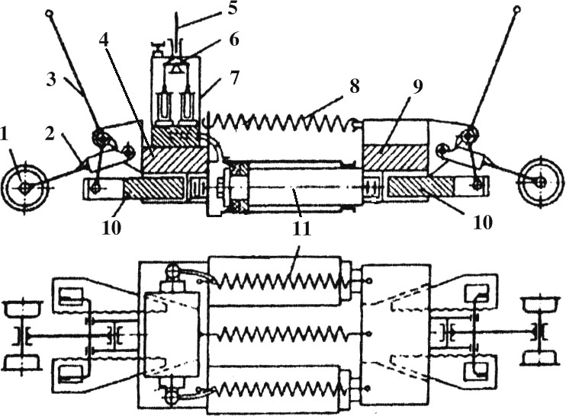

Рис. 9.3. Гідравлічний розганяльний прилад РН-01:

1 – ролик; 2 – кронштейн; 3, 5 – важелі; 4, 9 – корпус;

6 – коромисло; 7 – насос; 8 – пружини; 10 – клини; 11 – гідроциліндр

На приладі встановлені чотири насоси 7. Їх приводять у дію попарно важелем 5 і коромислом 6. Розпірне зусилля утворюється двома гідравлічними циліндрами 11, які розташовані на рівні затискних клинів, що дозволяє запобігти виникненню згинаючого моменту. Корпуси приладу зв’язані між собою трьома пружинами 12, що повертають їх в початкове положення

після розгону стику та зняття гідравлічного тиску у циліндрах. Пересувають прилад від стику до стику на роликах 1, що встановлені на кронштейнах 2.

У колійному господарстві, крім того, використовують механічний прилад для згону та розгону стиків, який застосовують на безстиковій колії, стрілочних переводах та переїздах. Керує ним одна людина, прилад не потребує знімання з колії для проїзду рухомого складу.

**Електрошпалопідбійка ЭШП-9М** призначена для ущільнення баласту під шпалами при всіх видах ремонтів, поточного утримання колії та будуванні залізниць. Вона складається з корпуса 1 вібратора (рис. 9.4), електродвигуна 3, рамки 6 із гумометалевими амортизаторами 5, амортизованої рукоятки 7, підбивального полотна 4, що знімається, із наконечником для пробивання щебеню. На валу електродвигуна 3 насаджений дебаланс 2.

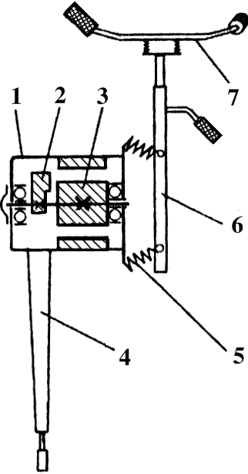

Рис. 9.2. Електрошпалопідбійка ЭШП-9М:

1 – корпус вібратора; 2 – дебаланс; 3 – електродвигун; 4 – підбивальне полотно; 5 – амортизатор; 6 – рамка; 7 – рукоятка з амортизатором

Під дією змушувальної сили, що утворюється вібратором, виникає вібрація підбійки, яка передається на підбивальне полотно з наконечником, утворює текучість щебеневого баласту та ущільнює його під шпалою.

**Електрошпалопідбійка ЭШП-8** аналогічна до ЭШП-9М, але має підвищену частоту двигуна (200 Гц), що потребує менше натискання на рукоятку, зменшує вібраційний вплив на монтера колії та має продуктивність на 20 % вище, ніж у ЭШП-9М.

### *Контрольні питання*

1. Класифікація інструменту для колійних робіт
2. Призначення та основні вузли верстата РМ-3.
3. Призначення та основні вузли верстата РМК.
4. Призначення та основні вузли верстата РСМ-1.
5. Призначення та основні вузли верстата МРШ-1.
6. Призначення та основні вузли ЭК-1М.
7. Призначення та основні вузли ШВ-2 та ШВ-2М.
8. Призначення та основні вузли домкрата ДР-8М.
9. Призначення та основні вузли верстатів РГУ-1 та РГУ-2.
10. Призначення та основні вузли приладу РН-01.

## БІБЛІОГРАФІЧНИЙ СПИСОК

1. Путевые машины: Учеб. для вузов ж.-д. трансп. / С.А. Соломонов, В.М. Бугаенко, А.А. Бураков и др. / Под ред. С.А. Соломонова. – М.: Желдориздат, 2000. – 756 с.
2. Путевые машины: Учеб. для вузов ж.-д. трансп./ С.А. Соломонов, М.П. Попович, Б.Н. Стефанов и др. / Под ред. С.А. Соломонова. – М.: Транспорт, 1985. – 375 с.
3. Стефанов Б.М., Євтушенко А.В. Машини для ремонту земляного полотна: Конспект лекцій з дисципліни «Колійні машини». – Харків: УкрДАЗТ, 2002. – 26 с.
4. Гуленко Н.Н., Фомин В.В. Механизация и автоматизация путевых работ за рубежом. – М.: Транспорт, 1975. – 232 с.
5. Стефанов Б.М., Євтушенко А.В. Машини для баластування і підйому колії: Конспект лекцій. – Харків: УкрДАЗТ, 2005. – 26 с.
6. Теклин В.Г. Путевые струги, снегоочистители, уборочные машины: Учеб. для проф.-тех. училищ. – М.: Транспорт, 1986. – 232 с.
7. Стефанов Б.М., Євтушенко А.В. Машини для укладання колії: Конспект лекцій. – Харків: УкрДАЗТ, 2005. – 28 с.
8. Машины и механизмы для путевого хозяйства/ С.А. Соломонов, В.П. Хабаров, Л.Я. Малицкий / Под ред. С.А. Соломонова. – М.: Транспорт, 1984. – 440 с.
9. Євтушенко А.В., Стефанов Б.М., Погребняк А.В. Сучасні машини для очищення щебеневої баластної призми: Конспект лекцій. – Харків: УкрДАЗТ, 2009. – Ч.І. – 28 с.
10. Суздальский С.С. Перспективы совершенствования щебнеочистительных машин. Путь и путевое хозяйство. – М.: Транспорт 1986. – 356 с.
11. Машины и механизмы транспортного строительства: Учеб. для техникумов / Недорезов И.А., Машкович О.Н., Спивак С.Г./ Под ред. И.А. Недорезова. – М.: Транспорт, 1989. – 360 с.
12. Соломонов С.А. Балластировочные, щебнеочистительные машины и хоппер-дозаторы. – М.: Транспорт, 1991. – 336 с.
13. Євтушенко А.В. Машини для стабілізації шляху: Конспект лекцій. – Харків: УкрДАЗТ, 2005. – 24 с.
14. Стефанов Б.М., Євтушенко А.В., Астахов В.М. Механізація робіт по видаленню рослинності із залізничної колії: Навч. посібник. – Харків: УкрДАЗТ, 2007. – 109 с.
15. Стефанов Б.М., Євтушенко А.В. Сучасні машини для ущільнення баластної призми, виправлення і оброблення колії: Конспект лекцій з дисципліни «Колійні машини». – Харків: УкрДАЗТ, 2008. – 34 с.

**Автомотриса**

## ПРЕДМЕТНИЙ ПОКАЖЧИК

**Машина**

* дефектоскопна 90
* колієвимірювальна 88
* монтажна 112

**Баластувальні**

* машини 24
* роботи 24

**Гайковерт** 58

**Домкрат** 124

**дрезина**

* вантажна 110
* модернізована 110

**дреноукладач** 16

**думпкар** 115

**Інструмент**

* для роботи з рейками 119
* для роботи зі шпалами та скріпленнями 122
* для піднімання і виправлення колії 124

**Класифікація**

* за призначенням 7

**колієукладач** 56

**кран**

* укладальний 50

**кущоріз**

* трироторний 20

**Лінія**

* ланкозбиральна 66
* ланкорозбиральна 68

**Машина**

* баластоущільнювальна 82
* для видалення рослинності 18
* для діагностування та контролю якості колії 87
* для нарізки кюветів 13
* для осушування ґрунтів 15
* для очищення колії від бруду 18
* для ремонту земляного полотна 9
* для стабілізації колії 83
* для ущільнення баластової призми 71
* колієрихтувальна 85
* колійна 7
* рейкозварювальна 60
* рейкоочищувальна 21
* снігоприбиральна 93
* типу МСП 62
* щебенеочисна 35

**механізація**

* укладання та ремонту безстикової колії 57

**моторна**

**-** платформа 54

**Обладнання**

* для діагностування та контролю якості колії 87
* підйомно-транспортне 109

**Потяг**

* рейкошліфувальний 64

**Рихтувальник** 124

**Снігоочисник**

* плуговий 93
* модернізований 95
* уніфікований 97
* роторний 98
* фрезерно-роторний 100

**Хопер-дозатор** 114

**Шуруповерт** 123

**Електрошпалопідбійка** 126

**НАВЧАЛЬНИЙ ПОСІБНИК**

**"Будівельні та колійні машини" Частина І "Колійні машини"**

для студентів спеціальності 7.100502 "Залізничні споруди та колійне господарство" всіх форм і строків навчання

Відповідальна за випуск Кравець В.Г. Редактор

Підписано до друку -------------------------

Формат паперу 60×84 1/16. Папір писальний Умовн.-печатка. Арк. Обл.вид.Арк.

Замовлення № Тираж 300 Ціна

Видавництво УкрДАЗТу, свідоцтво ДК №2874 від 12.06.2007 р.

Друкарня УкрДАЗТу,

61050, Харків-50, майдан Фейєрбаха, 7